POLA ASUH PENDIDIKAN AGAMA ISLAM DALAM KELUARGA MUALAF DI KOTA SEMARANG

SKRIPSI
Diajukan untuk Memenuhi Sebagian Syarat
guna Memperoleh Gelar Sarjana Pendidikan
dalam Ilmu Pendidikan Agama Islam


Oleh:
Muhamad Fawaid
NIM: 2103016005

FAKULTAS ILMU TARBIYAH DAN KEGURUAN
UNIVERSITAS ISLAM NEGERI WALISONGO SEMARANG
2025

PERNYATAAN KEASLIAN
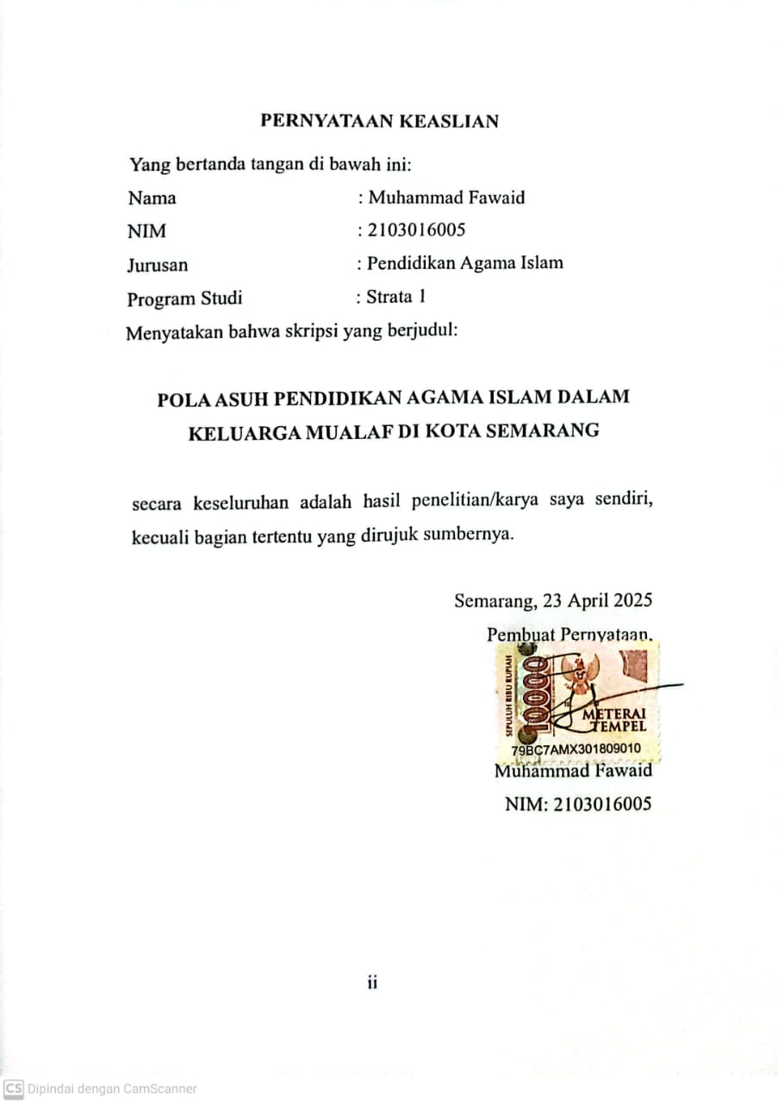

PENGESAHAN
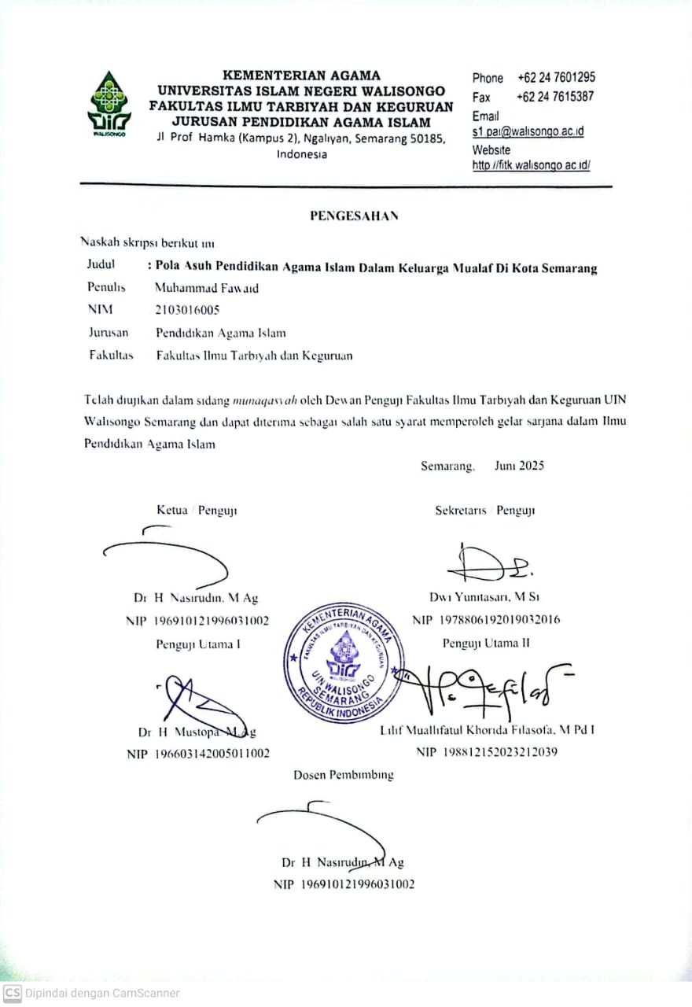

NOTA DINAS
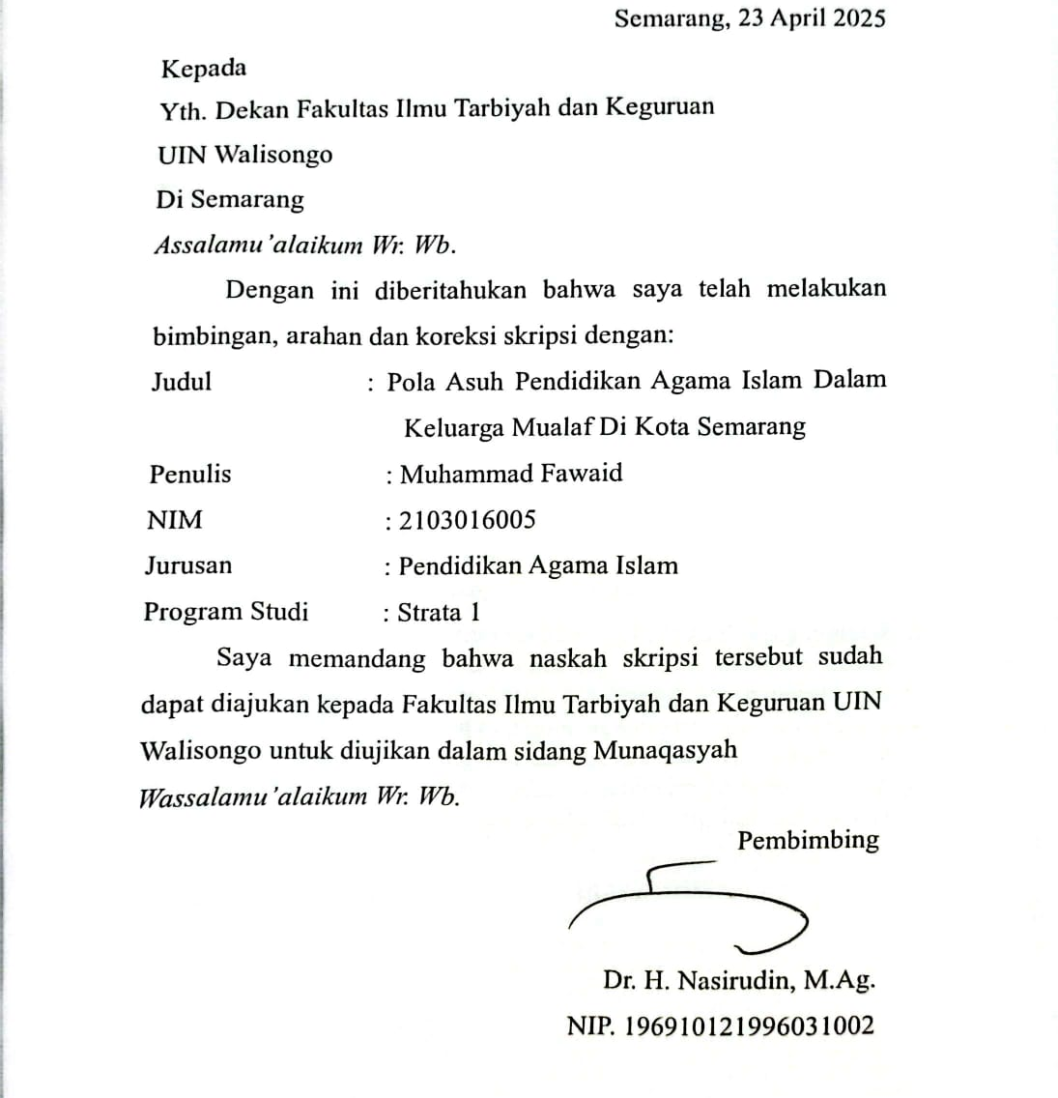

ABSTRAK
Judul : Pola Asuh Pendidikan Agama Islam dalam
Keluarga Mualaf di Kota Semarang
Nama : Muhammad Fawaid
NIM : 2103016005

Skripsi ini menjelaskan tentang pola asuh orang tua mualaf di Kota Semarang dalam mendidik agama Islam kepada anak-anaknya. Penelitian ini bertujuan untuk menjawab pertanyaan: (1) Apa pola asuh pendidikan agama Islam dalam keluarga mualaf di kota Semarang? (2) Bagaimana dampak pola asuh yang digunakan oleh orang tua mualaf terhadap agama anak? (3) Apa hambatan dan tantangan orang tua mualaf dalam menerapkan pola asuh bagi anak-anaknya? Penelitian ini merupakan jenis penelitian lapangan, menggunakan metode kualitatif dengan model deskriptrif. Pengumpulan data menggunakan teknik angket dan wawancara. Analisis data menggunakan reduksi data, penyajian data, dan penarikan kesimpulan dan verifikasi. Selanjutnya, uji keabsahan data dengan triangulasi teknik. Dari hasil penelitian menunjukkan: (1) Pola asuh yang digunakan oleh orang tua mualaf di kota Semarang dalam mendidik anaknya menggunakan pola asuh demokratis (2) Dampak pola asuh terhadap keagamaan anak dalam keluarga mualaf mencapai kriteria baik (3) Hambatan yang dihadapi orang tua mualaf meliputi dua hal, yaitu hambatan yang bersifat internal dan yang bersifat eksternal.
Kata Kunci: Pola Asuh, PAI, Keluarga Mualaf

TRANSLITERASI ARAB-LATIN
Penulisan transliterasi huruf-huruf Arab Latin dalam skripsi ini berpedoman pada SKB Menteri Agama dan Menteri Pendidikan dan Kebudayaan R.I Nomor: 158/1987 dan Nomor: 0543b/Untuk 1987. Penyimpangan penulisan kata sandang [al-] disengaja secara konsisten agar sesuai teks Arabnya.
ا | a |  | ط | ṭ
ب | b |  | ظ | ẓ
ت | t |  | ع | "
ث | ś |  | غ | g
ج | j |  | ف | f
ح | ḥ |  | ق | q
خ | kh |  | ك | k
د | d |  | ل | L
ذ | ẓ |  | م | m
ر | r |  | ن | n
ز | z |  | و | w
س | s |  | ه | h
ش | sy |  | ء | „
ص | ṣ |  | ي | y
ض | ḍ
Bacaan madd |  | Bacaan diftong
ā = a panjang |  | au = َاْو
ī = i panjang |  | ai = َاْي
ū = u panjang |  | iy = ِاْي

KATA PENGANTAR
Alhamdulillahi Rabbil ‘alamin, segala puji bagi Allah Subhanahu wa Ta’ala yang telah melimpahkan rahmat, hidayah, serta inayah-Nya kepada kita semua, khususnya kepada peneliti sehingga skripsi ini dapat diselesaikan dengan baik berkat pertolongan dari-Nya. Shalawat dan salam semoga senantiasa Allah curahkan kepada junjungan kita Nabi Muhammad shalallahu ‘alaihi wa sallam dan untuk keluarganya yang suci dan para sahabatnya yang cemerlang, serta para pengikutnya yang setia hingga hingga akhir zaman.
Skripsi yang berjudul “Pola Asuh Pendidikan Agama Islam dalam Keluarga Mualaf di Kota Semarang” ini disusun untuk memenuhi sebagian persyaratan dalam memperoleh gelar Sarjana Pendidikan Agama Islam pada Fakultas Ilmu Tarbiyah dan Keguruan (FITK) UIN Walisongo Semarang.
Skripsi ini dipersembahkan kepada semua pihak yang telah membantu dan memberikan dukungan kepada peneliti selama proses pengerjaannya hingga selesainya skripsi ini. Dalam kesempatan ini, peneliti dengan rendah hati mengucapkan terima kasih sebesar-besarnya kepada:
- Rektor UIN Walisongo Semarang Bapak Prof. Dr. Nizar, M.Ag. yang telah memimpin UIN Walisongo dengan baik, sehingga peneliti bisa mengerjakan dan menyelesaikan skripsi ini dengan lancar berkat adanya berbagai fasilitas yang memadai dari kampus.
- Dekan Fakultas Ilmu Tarbiyah dan Keguruan UIN Walisongo Semarang Bapak Prof. Dr. H. Fatah Syukur, M.Ag. yang telah memimpin Fakultas dengan baik. Melalui berbagai kebijakannya penulis merasakan berbagai kemudahan yang mendukung dalam penulisan skripsi ini.
- Ketua Jurusan Pendidikan Agama Islam UIN Walisongo Semarang Ibu Dr. Hj. Fihris, M.Ag. dan Sekretaris Jurusan Pendidikan Agama Islam UIN Walisongo Semarang Bapak Dr. Aang Kunaepi, M.Ag. yang telah mengarahkan peneliti pada awal penelitian.
- Dosen pembimbing dan Wali Dosen Bapak Dr. Nasirudin, M.Ag. yang telah bersedia menyempatkan waktunya untuk membimbing, memotivasi, dan mengarahkan peneliti dalam mengerjakan dan menyelesaikan skripsi ini serta memberikan keteladanan dalam banyak hal.
- Segenap dosen FITK UIN Walisongo Semarang, khususnya dalam jurusan PAI yang telah memberikan ilmu, inspirasi, dan teladan yang baik selama peneliti berkuliah di kampus ini.
- Segenap civitas academica Fakultas Ilmu Tarbiyah dan Keguruan UIN Walisongo Semarang, khususnya jurusan Pendidikan Agama Islam.
- Kedua orang tua tersayang, Bapak Mohhamad Soleh dan Ibu Sanah yang semoga senantiasa Allah lindungi. Keduanya telah mendukung, mendoakan, dan memberikan apa yang dapat mereka beri kepada peneliti. Semoga Allah mengampuni, menjaga, menyayangi, dan memasukkan keduanya kedalam surga yang tertinggi.
- Ketiga saudara yang tercinta, Salma Ajilaini, Nurul Azizah, dan Muhammad Luthfi yang telah memberikan dukungan dan motvasi agar peneliti segera menyelesaikan skripsi ini
- Segenap keluarga dan kerabat yang telah memberikan dukungan dan doa.
- Bapak Agus, ketua Mualaf Center Kota Semarang yang telah memperkenalkan peneliti kepada beberapa mualaf untuk penelitian ini.
- Ibu Natali, pengurus Sekolah Mualaf Indonesia Kota Semarang yang telah memperkenalkan peneliti kepada beberapa mualaf untuk penelitian ini.
- Keluarga-keluarga mualaf yang telah berkenan untuk membantu penelitian ini dengan kooperatif.
- Teman kontrakan, Ustadz Nur Khapipudin dan Ustadz Ahmad Farikhin yang telah membersamai keseharian peneliti selama berkuliah.
- Warga Perumahan Bintang Jaya Asri, khususnya keluarga Pak Agus yang telah memberikan banyak dukungan dan bantuan pada peneliti.
- Teman-teman PAI angkatan 2021, khusunya PAI B yang telah menemani hari-hari dalam perkuliahan dengan menyenangkan, sehingga terasa seperti keluarga sendiri.
- Keluarga besar Al-Faruqi khususnya angkatan 2021 yang telah memberikan ilmu dan pengalaman yang sangat berarti.
- Keluarga besar SD Muhammadiyah 01 Semarang yang telah memberikan dukungan dan doa.
- Semua pihak yang turut berkontribusi dalam menyelesaikan buah karya akademik ini.
Semoga segala bentuk amal baik mereka diterima oleh Allah Subhanahu wa Ta’ala dan dibalas balasan yang terbaik. Peneliti menyadari bahwa skripsi ini masih jauh dari kata sempurna, sehingga kritik dan saran yang membangun sangat diharapkan demi penyempurnaan skripsi ini. Semoga skripsi ini dapat bermanfaat, khususnya bagi peneliti sendiri, dan umumnya bagi para pembaca, serta semua pihak dalam bidang pendidikan. Aamiin.
Semarang, 21 April 2025
Peneliti,

Muhammad Fawaid
NIM: 2103016005

DAFTAR ISI
PERNYATAAN KEASLIAN ii
PENGESAHAN iii
NOTA DINAS iv
ABSTRAK v
TRANSLITERASI ARAB-LATIN vi
KATA PENGANTAR vii
DAFTAR ISI xi
DAFTAR TABEL xiii
DAFTAR GAMBAR xiv
BAB I PENDAHULUAN 1
A. Latar Belakang.........................................................................1
B. Rumusan Masalah....................................................................7
C. Tujuan dan Manfaat.................................................................8
BAB II POLA ASUH PENDIDIKAN AGAMA ISLAM DALAM KELUARGA MUALAF 11
A. Pola Asuh...............................................................................10
B. Pendidikan Agama Islam dalam Keluarga Mualaf 25
C. Kajian Pustaka 39
D. Kerangka Berpikir 42
BAB III METODE PENELITIAN 43
A. Jenis dan Pendekatan Penelitian 43
B. Tempat dan Waktu Penelitian 44
C. Jenis dan Sumber Data 44
D. Fokus Penelitian 45
E. Teknik Pengumpulan Data 45
F. Uji Keabsahan Data 46
G. Teknik Analisis Data 47
BAB IV POLA ASUH PENDIDIKAN AGAM ISLAM DALAM KELUARGA MUALAF DI KOTA SEMARANG 51
A. Gambaran Umum Mualaf di Kota Semarang 51
B. Pola Asuh 53
C. Dampak Tingkat Keagamaan 69
D. Hambatan 84
BAB V PENUTUP 90
A. Kesimpulan 90
B. Saran 91
DAFTAR PUSTAKA 93
LAMPIRAN-LAMPIRAN 98
LAMPIRAN I: Pedoman Penelitian 98
LAMPIRAN II: Hasil Angket dan Transkrip Wawancara 120
LAMPIRAN III: Surat Izin Riset 186
LAMPIRAN IV: Dokumentasi Penelitian 191
DAFTAR RIWAYAT HIDUP 192

DAFTAR TABEL
Tabel 3.1 Sumber Data Penelitian 44
Tabel 4.1 Hasil Angket Pola Asuh Pendidikan Agama Islam dalam keluarga Mualaf di Kota Semarang 54
Tabel 4.2 Hasil Angket Dampak Pola Asuh Terhadap Tingkat keagamaan Anak dalam keluarga Mualaf di Kota Semarang 69

DAFTAR GAMBAR
Gambar 2.1 Kerangka Berpikir.......................................................... 42
Gambar 4.1 Diagram Hasil Angket Pola Asuh Pendidikan Agama Islam dalam keluarga Mualaf di Kota Semarang 58
Gambar 4.2 Diagram Hasil Angket Dampak Pola Asuh Terhadap Tingkat keagamaan Anak dalam keluarga Mualaf di Kota Semarang 73
Gambar 4.3 Diagram Hasil Angket Dampak Pola Asuh Terhadap Tingkat keagamaan Anak dalam keluarga Mualaf di Kota Semarang Pada Masing-Masing Aspek 79

BAB I
PENDAHULUAN
- Latar Belakang
Anak merupakan anugerah yang diberikan Allah kepada kedua orang tuannya. Anugerah yang tidak diberikan kepada semua orang. Banyak pasangan suami istri yang mendambakan memiliki anak, karena tak kunjung dikaruniai anak sejak pernikahan mereka. Dalam al-Qur’an, Allah menyebutkan contoh kisah nabi yang berdoa kepada-Nya memohon dikaruniai anak. Seperti kisah Nabi Zakaria ‘alaihi salam yang memohon kepada Allah supaya dikaruniai keturunan yang baik, setelah beliau melihat keajaiban yang Allah berikan pada Maryam. Allah mengabulkan permohonan beliau dengan mengaruniakan seorang putra yang saleh, yakni Nabi Yahya ‘alaihi salam. Kisah permohonan Nabi Zakaria agar diberi keturunan ini bisa kita jumpai dalam Qur’an surat Maryam ayat 2-15.
Selain menjadi anugerah, anak juga merupakan amanah yang diberikan Allah kepada kedua orang tuanya, yang harus dijaga, dirawat, dan dididik. Amanah ini harus diterima dan dilaksanakan serta tidak boleh dikhianati. Karena sejatinya anak tetap menjadi milik Allah, sehingga orang tua yang dititipi tersebut harus mendidik anaknya supaya bisa menjadi hamba Allah yang baik. Anak harus diajarkan perihal ajaran agamanya sesuai kemampuan orang tua. Seperti keimanan, akhlak, ibadah, dll. Anak juga harus dijauhkan dari maksiat-maksiat dan kebiasaan buruk. Dengan demikian, orang tua perlu menyadari bahwa pendidikan anak yang manjadi tanggung jawabnya adalah amanah yang akan dimintai pertanggungjawabannya.
Mendidik anak merupakan bagian dari pendidikan keluarga yang telah diperintahkan dalam al-Qur’an. Dalam surat at-Tahrim ayat 6 Allah Ta’ala berfirman
يَٰٓأَيُّهَا ٱلَّذِينَ ءَامَنُوا۟ قُوٓا۟ أَنفُسَكُمْ وَأَهْلِيكُمْ نَارًا وَقُودُهَا ٱلنَّاسُ وَٱلْحِجَارَةُ عَلَيْهَا مَلَٰٓئِكَةٌ غِلَاظٌ شِدَادٌ لَّا يَعْصُونَ ٱللَّهَ مَآ أَمَرَهُمْ وَيَفْعَلُونَ مَا يُؤْمَرُونَ
Wahai orang-orang yang beriman, jagalah dirimu dan keluargamu dari api neraka yang bahan bakarnya adalah manusia dan batu. Penjaganya adalah malaikat-malaikat yang kasar dan keras. Mereka tidak durhaka kepada Allah terhadap apa yang Dia perintahkan kepadanya dan selalu mengerjakan apa yang diperintahkan. (Q. S. at-Tahrim/66 : 6)

Perintah untuk menjaga diri dan keluarga dari api neraka memiliki konotasi mendidik dan membimbing. Karena dengan didikan dan bimbingan seseorang bisa mengarahkan keluarganya untuk menaati Allah dan menjauhi larangan-Nya yang merupakan bentuk takwa kepada-Nya. Taat kepada Allah dan menjauhi larangan-Nya hanya bisa dilakukan dengan ilmu yang diperoleh melalui proses pendidikan.
Usaha yang dilakukan oleh orang tua dalam mendidik anak, sejatinya diawali mulai dari diri mereka sendiri. Orang tua, terutama ibu merupakan pendidik pertama bagi anak-anaknya. Sebagaimana perkataan pepatah arab bahwa ibu adalah sekolah pertama. Keterkaitan antara ibu dan anak adalah keterkaitan alamiah. Anak adalah makhluk yang suka kedamaian dan kenyamanan. Mereka akan mudah mendapatkannya dari ibu mereka. Banyak para ulama’ besar dalam sejarah Islam memulai pendidikannya dari ibu mereka. Seperti Imam Syafi’i yang berhasil menghafalkan al-Qur’an di usia tujuh tahun melalui didikan ibunya. Oleh karena itu orang tua perlu memahami bahwa diri mereka merupakan pendidik bagi anak-anaknya. Dengan demikian, mereka akan memperbaiki diri mereka terlebih dahulu sebelum mendidik anak-anak mereka.
Di antara syarat-syarat yang harus diusahakan oleh orang tua sebagai pendidik anak-anak mereka adalah sebagai berikut:

- Takwa kepada Allah
Takwa kepada Allah berarti menghalangi diri dari murka Allah dan siksa-Nya dengan melakukan ketaatan dan menjauhi larangan-larangan Allah. Seorang pendidik hendaknya menjaga dirinya agar selalu bertakwa kepada Allah. Dengan ketakwaan pada Allah akan membuat nasihatnya lebih berpengaruh.
- Berakhlak mulia
Sebagai pendidik, orang tua harus menghiasi dirinya dengan akhlak yang mulia karena apa yang mereka lakukan itulah yang akan dilihat anak mereka dan akan ditiru. Anak akan mudah meniru orang di lingkungannya. Maka orang tua perlu menghias diri dengan akhlak yang mulia.
- Ikhlas
Usaha yang dilakukan oleh orang tua untuk mendidik anaknya harus dilakukan ikhlas semata-mata karena Allah. Karena mendidik mereka merupakan perintah dan amanah Allah, sehingga mendidik anak termasuk ibadah yang mulia. Ibadah dalam Islam sendiri tidak boleh ditujukan selain kepada Allah. Diantara rukun ibadah adalah ikhlas, yaitu mengharap ridha Allah dan akhirat dalam amal yang dilakukannya.

- Berilmu
Agar bisa mendidik anak-anaknya, orang tua perlu memiliki ilmu yang memadai. Setidaknya tentang dasar-dasar agama seperti keimanan dan ibadah. Ilmu tentang cara bersosial dan bagaimana cara mendidik (parenting) juga perlu dimiliki oleh orang tua.
Beberapa syarat tersebut merupakan syarat ideal bagi orang tua sebagai pendidik bagi anak-anaknya. Semuanya perlu dimiliki orang tua agar dapat menjadi pendidik yang baik bagi anak-anaknya. Akan tetapi, dalam kenyataannya tidak semua orang tua muslim memenuhi persyaratan-persyaratan tersebut. Beberapa diantara mereka ada yang memiliki akhlak kurang baik bila dianggap sebagai pendidik. Seperti suka berbohong, mudah marah, atau sering berkata kotor. Karenanya justru orang tua menjadi contoh yang tidak baik bagi anak-anaknya. Ada pula orang tua yang kurang memiliki ilmu dalam masalah agama, sehingga mereka tidak bisa mengajarkan dasar-dasar agama yang seharusnya perlu diajarkan terhadap anak-anaknya.
Kurangnya ilmu agama yang dimiliki orang tua, memiliki berbagai macam penyebab. Diantara penyebab yang ada adalah kondisi orang tua yang baru masuk Islam atau mualaf. Sebagai orang tua, para mualaf sering menghadapi berbagai permasalahan dalam usahanya membentuk pola asuh anak yang sesuai dengan ajaran Islam. Hal ini dapat terjadi bila sang ayah dan ibu memiliki latar belakang agama yang berbeda. Misalnya dalam keluarga itu hanya ada salah satu orang tuanya yang masuk Islam dan yang lain tetap dalam agamanya. Sering kali juga para mualaf ini memiliki kesulitan dalam belajar ajaran Islam karena budaya dan lingkungannya sebelum Islam sangat jauh berbeda dengan ajaran Islam dalam berbagai hal. Tentunya hal ini membuat proses adaptasi dalam belajar dan mengamalkan ajaran Islam lebih lama bagi mereka. Karena mereka harus menyesuaikan diri mereka dengan agama baru yang mereka peluk, sesuatu yang berbeda dengan kehidupan mereka sebelumnya.
Namun, mereka tetaplah orang tua yang memiliki kewajiban untuk menunaikan amanah Allah berupa mendidik anak-anaknya dalam ajaran Islam yang benar. Kewajiban untuk mendidik anak agar menjadi anak yang soleh tetap melekat kepada setiap orang tua muslim, meskipun ia adalah orang yang kurang ilmunya ataupun ia baru memeluk Islam. Karena anak merupakan tanggung jawabnya, dan setiap orang akan dimintai tanggungjawab pada apa yang merupakan tanggungan mereka. Dengan demikian status mualaf tidak menjadi alasan bagi seseorang untuk melepaskan dirinya dari tanggung jawab mendidik anak-anaknya dengan ajaran Islam yang benar.
Dengan berbagai rintangan yang dimiliki mualaf untuk mendidik anaknya sebagai bagian dari pelaksanaan kewajiban, maka pemilihan strategi untuk mendidik perlu dilakukan. Pemilihan cara pola asuh yang tepat bagi anak tentunya dapat membantu mengatasi permasalahan yang mereka hadapi dalam proses mendidik anak. Maka pada penelitian ini, peneliti berusaha untuk meneliti macam-macam pola asuh yang diterapkan oleh orang tua mualaf dalam mendidik anak mereka, dampaknya terhadap agama anak, serta hambatan yang mereka alami. Peneliti meminta bantuan dari yayasan Mualaf Center Semarang dan Sekolah Mualaf Indonesia Semarang untuk bisa menemui beberapa keluarga mualaf yang akan peneliti teliti dalam penelitian ini.
- Rumusan Masalah
- Apa pola asuh pendidikan agama Islam yang digunakan dalam keluarga mualaf di Kota Semarang?
- Bagaimana dampak pola asuh yang digunakan oleh orang tua mualaf terhadap tingkat keagamaan anak?
- Apa hambatan orang tua mualaf dalam menerapkan pola asuh bagi anak-anaknya.?

- Tujuan Penelitian dan Manfaat Penelitian
- Tujuan Penelitian
- Mengetahui pola asuh pendidikan Islam yang digunakan dalam keluarga mualaf di kota Semarang.
- Mengetahui dampak pola asuh yang digunakan oleh orang tua mualaf terhadap tingkat keagamaan anak.
- Mengetahui hambatan orang tua mualaf dalam menerapkan pola asuh bagi anak-anaknya.
- Manfaat Penelitian
- Secara Teoritis
- Dapat menambah referensi mengenai penelitian tentang kemualafan bagi peneliti-peneliti selanjutnya untuk dijadikan bahan kajian yang relevan.
- Dapat menambah wawasan tentang dunia pendidikan dalam keluarga, utamanya bagi para orang tua dalam mendidik anak-anaknya.
- Dapat menambah wawasan mengenai praktek pola asuh beserta dampaknya dalam kehidupan beragama anak.
- Secara Praktis
- Bagi Orang Tua Mualaf
Dapat dijadikan pelajaran untuk orang tua mualaf dalam mendidik anak-anaknya saat mendapati kasus yang sama. Orang tua mualaf dapat menentukan pola asuh yang tepat sesuai dengan keadaan anaknya dan dirinya sendiri, sehingga kesuksesan pendidikan agama Islam dalam keluarga dapat tercapai. Kesuksesan tersebut berupa berdampaknya pendidikan agama Islam yang diberikan oleh orang tua mualaf terhadap keagamaan anaknya yang bagus.
- Bagi Peneliti
Menambah pengetahuan bagi peneliti mengenai praktek pendidikan keluarga, baik itu berupa penentuan dan penerapan pola asuh beserta hambatan serta dampaknya terhadap anak.

BAB II
POLA ASUH PENDIDIKAN AGAMA ISLAM DALAM KELUARGA MUALAF
- Deskripsi Teori
- Pola Asuh
- Pengertian Pola Asuh
Secara bahasa pola asuh terdiri dari dua kata yaitu pola dan asuh. Dalam Kamus Besar Bahasa Indonesia pola memiliki arti gambar, corak, sistem dan bentuk. Pola diartikan pula sebagai bentuk/struktur tetap yang biasa disebut dengan kebiasaan. Sedangkan kata asuh memiliki makna menjaga, merawat, mendidik, membimbing, dan membantu. kata asuh dalam bentuk kata kerjanya mengasuh, memiliki padanan kata seperti menjaga, membimbing, dan memimpin. Kata asuh memiliki beberapa arti sesuai dengan imbuhannya. Misalnya kata pengasuh memiliki arti orang yang mengasuh atau wali. Pengasuhan berarti proses mengasuh. Kata asuh memiliki arti dari segala hal yang berkaitan dengan pemeliharaan, perawatan, dukungan, dan bantuan yang membuat orang yang dibantu tersebut dapat hidup secara sehat. Dengan demikian, pola asuh merupakan kebiasaan dari pengasuh/wali dalam hal ini bisa orang tua atau selainnya dalam mengasuh anak. Secara sederhananya, secara bahasa pola asuh bisa diartikan sebagai cara merawat dan mendidik anak.
Adapun pola asuh secara istilah menurut pendapat beberapa ahli adalah sebagai berikut:
- Menurut Subyakto Atmosiswoyo dan Harmiwati Subyakto, pola asuh adalah pola pengasuhan yang ada dalam sebuah keluarga untuk membentuk generasi berikutnya dalam keluarga agar berperilaku sesuai dengan norma yang ada dalam kehidupan masyarakat.
- Menurut Chapman, pola asuh adalah pola interaksi antara orang tua dan anak dalam pemenuhan kebutuhan fisik, psikologis, dan pengenalan norma sosial agar anak dapat berkembang selaras dengan lingkungan sekitarnya.
- Menurut Frenky Mubarak, pola asuh adalah serangkaian interaksi antara orang tua dan anak yang terjadi secara intensif untuk membentuk perilaku anak agar sesuai dengan norma dan nilai yang berlaku dalam masyarakat agar dapat bermanfaat dalam interaksi social di masyarakat. Hakikatnya orang tua dalam hal ini merupakan agen of culture yang berusaha menanamkan budaya masyarakat kedalam generasi selanjutnya.
- Menurut Nyoman Subagia, pola asuh adalah sikap orang tua dalam berhubungan dengan anaknya. Sikap-sikap tersebut meliputi pemberian aturan pada anak, pemberian hadiah dan hukuman, dan perhatian orang tua terhadap keinginan anak.
- Menurut AI. Tridhonanto dan Beranda Agency, pola asuh adalah keseluruhan interaksi antara orang tua dan anak. Dalam hal ini, orang tua memberikan dorongan agar anak dapat mengubah tingkah laku, pengetahuan, dan nilai-nilai yang paling tepat menurut orang tua suapaya anak bisa mandiri, dan berkembang dengan sehat dan optimal, percaya diri, memiliki rasa ingin tahu, bersahabat, dan berorientasi sukses.
Berdasarkan beberapa pendapat ahli di atas, dapat disimpulkan bahwasanya pola asuh adalah seluruh bentuk interaksi yang dilakukan orang tua dengan anak-anaknya dalam merawat dan mendidik agar anak-anak tersebut dapat tumbuh berkembang dengan baik. Perkembangan yang baik disini meliputi perkembangan secara fisik menjadi sehat, secara mental menjadi mandiri dan percaya diri, maupun secara sosial dengan mengikuti norma dan nilai yang dianggap paling tepat oleh orang tua. Biasanya sesuai dengan norma dan nilai yang berkembang di lingkungan masyarakat sekitarnya.
- Urgensi Pola Asuh
Pola asuh yang diterapkan oleh orang tua untuk mendidik anaknya merupakan bagian penting dalam pendidikan keluarga. Pola asuh ini sangat berpengaruh dalam berlangsungnya proses sosial keluarga dan kehidupan anak kedepannya. Hal ini karena pola asuh menjadi faktor pendorong dan penghambat kreativitas anak. Kreativitas anak dan cara bersosial mereka terbentuk dengan bagaimana orang tua mendidik dan mendampingi mereka selama masa tumbuh kembang mereka. Pengaruh ini sangat besar mengingat orang tua ini mendampingi dan memberi teladan dalam berbagai aspek kehidupan sang anak.
Lingkungan pertama yang dikenal oleh seorang anak adalah lingkungan tempat keluarganya tinggal. Dari lingkungan keluarganya, terutama oleh kedua orang tuanya anak mendapatkan pendidikan pertama kali. Perilaku dan gaya hidup orang tua sebagai pengasuh anak secara tak langsung merupakan unsur pembentuk perilaku dan kepribadian anak. Keluarga berperan penting dalam menanamkan nilai-nilai dasar dan kebiasaan anak yang akan terus melekat dalam kehidupan anak kedepannya. Oleh karena itu, orang tua harus mengasuh anak dan mendidiknya dengan sebaik-baiknya.
- Macam-Macam Pola Asuh
Menurut Diana Baumrind ada empat macam pola asuh, yaitu pola asuh otoriter (Authoritarian), pola asuh otoritatif/demokratis (Authoritative), pola asuh memanjakan (indulgent), dan pola asuh mengabaikan (Neglectful). Berikut penjelasan keempat macam pola asuh tersebut:

- Pola Asuh Otoriter (Authoritarian)
Pola asuh otoriter merupakan pola asuh yang menerapkan model kepemimpinan otoriter dalam menjalankan pengasuhannya. Dalam hal ini pemimpin otoriter adalah pengasuhnya, yaitu orang tua. Semua aturan dan kebijakan untuk sang anak ditentukan oleh orang tuannya secara sepihak. Orang tua memberikan tekanan yang kuat kepada anak agar mematuhi aturan orang tua dengan kontrol yang ketat terhadap tingkah laku anak. Orang tua dalam model pola asuh ini kurang memiliki kepercayaan kepada sang anak. Pola asuh ini bisa diketahui dengan ciri-ciri seperti sering memberi hukuman bila anak melakukan pelanggaran aturan, membatasi kebebasan anak untuk bertindak sesuai kemauannya sendiri, orang tua memaksa anak untuk menirunya, dan jarang ada komunikasi yang dilakukan secara dua arah.
Pola asuh otoriter memiliki kelebihan dalam membentuk karakter disiplin pada anak. Aturan ketat yang dibuat oleh orang tuanya akan membuat anak menjadi mudah patuh pada aturan yang ada, karena bila tidak mematuhi mereka akan mendapat hukuman. Bila pendidikan yang diberikan oleh orang tua dan teladan yang diberikan baik pula, pola asuh otoriter dapat membuat anaknya memiliki kepribadian baik dan kuat, berkat tempaan dari orang tuanya tersebut. Pengaruh baik orang tuanya akan benar-benar terasa dalam diri anak. Penanaman akidah pada anak dengan metode otoriter juga akan tertanam kuat dalam diri anak, karena anak akan mendapatkan doktrin yang kuat dari orang tuanya. Bila akidah yang ditanamkan orang tua benar tentu keyakinan yang kuat tersebut baik untuk bekal agama sang anak. Pola asuh ini juga sesuai digunakan dalam pendidikan ibadah seperti pembiasaan salat.
Adapun kekurangannya, pola asuh otoriter memiliki dampak psikologis yang buruk terhadap sang anak. Anak akan mengalami tekanan psikologis bila dibesarkan dengan pola asuh otoriter oleh orang tuanya, karena kontrol yang ketat terhadap hidupnya dan seringnya ia mendapatkan hukuman. Sebab ketidaksadaran orang tua dalam memahami pentingnya menghargai pendapat anak, membuat anak tidak dapat berkembang menjadi percaya diri, mandiri dalam berfikir, dan memiliki kesadaran moral melalui diskusi. Kepercayaan diri dan kemandirian dalam berfikir terhambat karena anak tidak berani mengungkapkan pendapat yang dia miliki kepada orang tuanya sendiri akibat tekanan psikologis yang mereka hadapi. Anak tidak menemukan suasana yang memungkinkan untuk mengekspresikan pikiran dan perasaan kepada orang tuanya karena tidak adanya hubungan hangat yang terjalin. Padahal terjalinnya hubungan yang harmonis dengan orang tua merupakan syarat terwujudnya kesejahteraan psikologis anak.
- Pola Asuh Demokratis (Authoritative)
Pola asuh demokratis merupakan pola asuh yang digunakan oleh orang tua dengan tuntutan dan aturan yang logis dan menetapkan batas dalam kepatuhan anak terhadap orang tuanya. Aturan-aturan yang dibuat oleh orang tuanya bukan atas dasar kemauannya sendiri, melainkan ada alasan yang jelas untuk kebaikan sang anak dengan didasarkan kemampuan psikologis anak sesuai usianya. Kepatuhan kepada orang tua juga dibatasi dalam hal-hal yang baik saja. Dalam pola asuh demokratis ini orang tua juga bersikap hangat dan memberi kesempatan serta dorongan kepada anak untuk mengutarakan pendapat atau perasaan saat pengambilan keputusan yang menyangkut dirinya.
Adapun ciri-ciri dari pola asuh demokratis adalah sebagai berikut: Pertama, pembuatan aturan bagi anak berdasarkan alasan logis. Aturan dibuat dengan alasan yang dapat dipahami oleh anak. Kedua, memberi kesempatan kepada anak untuk menyampaikan pendapatnya, misalnya anak ditanyai pendapatnya mengenai suatu masalah yang berkaitan dengan keagamaan. Ketiga, adanya pujian atau hadiah bila anak patuh terhadap aturan serta hukuman bila melanggar aturan dengan mempertimbangkan alasan anak. Dengan demikian, anak bisa semangat menjalankan kepatuhan dan menjauhi larangan karena ada timbal balik yang mereka dapatkan. Keempat, adanya kebebasan anak dengan batas kontrol orang tua. Sehingga, kebebasan yang diberikan kepada anak tidak disalah gunakan oleh mereka.
Pola asuh demokratis memiliki kelebihan dalam mendorong anak untuk berpikir kritis dan kreatif karena ada ruang berpikir dan berpendapat yang diberikan oleh orang tua. Kesehatan mental anak juga lebih terjaga karena tidak adanya tekanan dari orang tua. Orang tua dalam pola asuh ini tidak banyak memberikan tuntutan kepada anaknya. Hubungan antara anak dan orang tuanya cenderung lebih harmonis karena adanya komunikasi dua arah, yang biasanya dilakukan melalui diskusi antara orang tua dan anak.
Pola asuh demokratis terkadang bisa menimbulkan konflik antara orang tua dan anak. Kebebasan berpendapat yang diberikan orang tua terhadap anak bisa memicu perbedaan pendapat dengan orang tuanya. Bila pada suatu masalah orang tua dan anak masing-masing merasa pendapatnya yang terbaik, bisa memicu ketegangan antara keduanya. Kebebasan yang diberikan kepada anak juga bisa mengarah ke hal-hal negatif bila orang tua kurang dalam pengawasan.
- Pola Asuh Memanjakan (indulgent)
Pola asuh memanjakan adalah pola asuh dimana orang tua memiliki tuntutan yang rendah terhadap anaknya, tetapi memiliki respon tinggi terhadap mereka. Orang tua yang menerapkan pola asuh semacam ini sangat sedikit memberikan aturan dan batasan terhadap anaknya. Pada aturan-aturan yang telah ada, mereka tidak tegas. Mereka tidak menegakkan aturan yang telah ada dengan serius. Padahal, pada waktu yang sama mereka memberikan perhatian besar kepada sang anak. Orang tua semacam ini berperilaku dengan hangat terhadap anak dan memanjakan mereka. Terhadap apapun yang diinginkan sang anak, mereka berusaha untuk menurutinya. Mereka tidak senang menolak permintaan anak-anak mereka, karena takut mengecewakan anak.
Pola asuh memanjakan ini bisa kita kenal dengan beberapa ciri. Pertama, orang tua tidak banyak memberi aturan kepada anak. aturan yang terlalu banyak untuk anak menurut orang tua dalam pola asuh ini bisa membuat anak akan terkekang. Kedua, anak diberi kebebasan dalam melakukan dan memilih apa yang ingin dia lakukan. Kebebasan yang diberikan orang tua dalam pola asuh ini dianggap sebagai hak yang mesti dimiliki anak. Ketiga, kasih sayang dan perhatian orang tua sangat menonjol. Dalam pola asuh ini, orang tua berusaha memberikan banyak kasih sayang dan perhatian dengan memberikan berbagai kebutuhan dan keinginan anak. Mereka selalu berkata terhadap anaknya dengan lemah lembut dan banyak memberikan sesuatu sebagai bentuk kasih sayang mereka.
Pola asuh memanjakan memilikiki kelebihan sebagai pola asuh yang paling disukai anak. Anak tidak memiliki tekanan dalam keluarga karena sedikitnya aturan yang mengikat bagi dirinya di rumah. Kebebasan bagi anak diberikan dalam pola asuh ini. Dalam pola asuh ini, anak juga mendapatkan banyak kasih sayang orang tua. Oleh karena itu, pola asuh ini membuat anak merasa aman dan nyaman dalam keluarganya.
Pola asuh memanjakan semacam ini tentu memiliki dampak buruk bagi sang anak. Anak yang dibesarkan dalam pola asuh ini biasanya tidak bisa mengikuti aturan dengan baik. Hal ini dikarenakan anak tidak biasa diatur dalam kehidupannya di rumah oleh orang tua. Sehingga, mereka tidak terbiasa dengan aturan yang ada. Terlebih bila aturan tersebut ketat, seperti di pondok pesantren. Anak juga akan memiliki kontrol diri yang buruk serta memiliki sifat egosentris yang kuat. Keduanya disebabkan karena setiap keinginan mereka di rumah senantiasa dituruti oleh orang tua. Kebiasaan ini membuat mereka menganggap setiap yang mereka inginkan mesti terwujud. Karenanya, mereka tidak bisa mengontrol diri ketika keinginan mereka tidak terwujud. Perilaku semacam ini tentu mengakibatkan banyak masalah yang mereka hadapi dalam interaksi sosial.
- Pola Asuh Mengabaikan (Neglectful)
Pola asuh mengabaikan merupakan pola asuh yang memiliki sedikit peran dan keterlibatan dari orang tua. Orang tua dalam model pola asuh ini cenderung membiarkan anak berkembang dengan sendirinya. Penyebab orang tua menerapkan pola asuh abai seperti ini biasanya karena orang tua sibuk dengan pekerjaannya. Bisa juga disebabkan orang tua memiliki masalah pribadi yang berkaitan dengan kesehatan atau masalah kriminal. Anak akhirnya tumbuh dengan didikan dari teknologi yang ada di sekitarnya, seperti gadget, televisi, atau video game. Berbagai informasi yang mereka temui dalam alat komunikasi tersebut yang menjadi pendidik mereka.
Ada beberapa ciri yang menunjukkan pola asuh yang digunakan oleh orang tua merupakan pola asuh mengabaikan. Pertama, kurangnya peran dari orang tua dalam pendidikan anak. Orang tua tidak banyak memiliki banyak peran dalam mendidik anak-anaknya. Biasanya mereka memasrahkan begitu saja pendidikan anaknya pada tempat anaknya belajar, seperti di sekolah atau tempat mengaji. Kedua, rendahnya kasih sayang orang tua dan perhatiannya pada anak. orang tua dalam pola asuh ini merasa mereka hanya berkewajiban memenuhi kebutuhan materi anak seperti kebutuhan makan, minum, pakaian, biaya pendidikan, tanpa perlu memberikan banyak perhatian berkaitan dengan keinginan anaknya. Ketiga, komunikasi antara orang tua dan anak rendah. Dalam pola asuh mengabaikan, hanya sedikit terjadi komunikasi antara orang tua dan anak, seakan mereka memiliki kehidupan sendiri-sendiri yang tak terkait satu sama lain. Tidak ada diskusi antara orang tua dan anak mengenai suatu hal. Sehingga membuat hubungan orang tua dan anak menjadi renggang.
Adapun kelebihan dari pola asuh mengabaikan, masih sulit untuk didapatkan. Kelebihan yang dapat diharapkan dari pola asuh ini hanyalah anak menjadi mandiri tanpa bantuan orang tua. Sedikitnya peran orang tua dalam perkembangan anak, diharapkan bisa mendorong anak untuk mau berusaha dalam mendapatkan apa yang dicarinya. Karena anak sudah terbiasa untuk menentukan dan melakukan berbagai hal tanpa saran dan bantuan dari orang tuanya.
Pola asuh mengabaikan dianggap sebagai pola asuh terburuk, karena pola asuh ini memiliki kekurangan dari dua sisi. Kekurangan dari sisi kontrol yang rendah dan kekurangan dari sisi kasih sayang, kehangatan, dan komunikasi yang rendah pula. Tidak ada standar yang harus dicapai oleh anak dalam setiap perkembangan usianya. Tidak ada dorongan semangat ataupun aturan-aturan untuk membentuk kepribadian yang bagus pada anak. Banyak hal diperkenankan tanpa ada kontrol yang ketat. Tidak ada peran banyak dalam tumbuh kembang anak selain pemenuhan kebutuhan fisik.
Pola asuh tentu memiliki dampak buruk bagi perkembangan anak selanjutnya. Anak yang dikembangkan dengan pola asuh mengabaikan, akan merasa tidak disayangi. Karena dalam kehidupannya di rumah anak tidak merasa disayangi orang tuanya yang jarang berkomunikasi dan memberi kehangatan. Akibat hal itu, kedepannya anak akan mencari perhatian dengan mendapatkan kasih sayang dari luar rumahnya. Namun, tidak jarang anak berusaha mencari perhatian di luar dengan cara yang salah, seperti berbuat onar dan kerusuhan. Anak yang dikembangkan dengan pola asuh ini juga bisanya memiliki empati yang rendah. Sebab mereka jarang dipedulikan oleh orang tuanya, maka mereka pun tidak memiliki rasa peduli yang baik pada orang lain.
- Pendidikan Agama Islam dalam Keluarga Mualaf
  - Pengertian Pendidikan Keluarga
Pendidikan terdiri dari dua kata, yaitu pendidikan dan keluarga. Pendidikan merupakan kegiatan menyalurkan ilmu pengetahuan dari seseorang kepada orang lain yang akan merubah tingkah laku seseorang menjadi lebih dewasa. Pendidikan juga diartikan sebagai usaha memberikan pengalaman belajar kepada seseorang baik dalam sekolah maupun di luar sekolah agar seseorang dapat mengambil peran yang tepat dalam kehidupannya. Dengan demikian, pendidikan merupakan usaha menyalurkan ilmu pengetahuan kepada seseorang sehingga dia memiliki pengalaman belajar dengan tujuan merubah tingkah lakunya menjadi dewasa dan berguna dalam kehidupannya kedepan. Apabila pendidikan disini dikaitkan dengan agama Islam, maka makna pendidikan memiliki kekhususan menyangkut materinya.
Keluarga merupakan bagian terkecil dalam masyarakat yang terdiri dari kepala keluarga dan beberapa orang dibawah kepemimpinannya yang tinggal dalam satu rumah. Masing-masing anggota keluarga saling memerlukan satu dengan yang lainnya. Keluarga memegang tanggung jawab penting dalam pendidikan anak. keluarga merupakan kelompok sosial paling awal yang akan memberi pelajaran dasar pada seorang anak, baik oleh kedua orang tuanya maupun oleh anggota keluarganya yang lain. Keluarga dalam hal ini mempersiapkan anak dengan berbagai kebiasaan yang ditanam dan berpengaruh dalam kehidupan anak kedepannya.
Menurut Mahfud Junaedi, pendidikan keluarga merupakan usaha sadar dari orang tua untuk membimbing dan mengarahkan anaknya untuk melanjutkan nilai-nilai yang mereka anut serta membekali anak dengan pengetahuan dan keterampilan untuk kehidupaan anak dimasa depan. Menurut Nazarudin, pendidikan keluarga merupakan usaha untuk menanamkan nilai-nilai dari ajaran Islam sedini mungkin, terutama mengenai masalah keimanan, akhlak, dan ibadah. Melalui pendidikan keluarga inilah seorang anak mendapatkan pengetahuan dan keterampilan dasar berkitan dengan nilai agama, moral, dan sosial yang diperlukan anak dalam kehidupan di keluarga dan masyarakatnya. Dengan demikian, pendidikan keluarga merupakan usaha untuk membimbing dan mengarahkan anak dalam rangka melanjutkan nilai-nilai Islam yang dianut orang tua untuk bekal masa depan anak.
  - Urgensi Pendidikan Keluarga
Keluarga yang baik hanya dapat dibentuk melalui proses pendidikan. Islam memiliki perhatian serius berkaitan dengan pendidikan dalam lingkungan keluarga. Dalam surat at-Tahrim ayat 6 Allah Ta’ala berfirman
يَٰٓأَيُّهَا ٱلَّذِينَ ءَامَنُوا۟ قُوٓا۟ أَنفُسَكُمْ وَأَهْلِيكُمْ نَارًا وَقُودُهَا ٱلنَّاسُ وَٱلْحِجَارَةُ عَلَيْهَا مَلَٰٓئِكَةٌ غِلَاظٌ شِدَادٌ لَّا يَعْصُونَ ٱللَّهَ مَآ أَمَرَهُمْ وَيَفْعَلُونَ مَا يُؤْمَرُونَ
Wahai orang-orang yang beriman, jagalah dirimu dan keluargamu dari api neraka yang bahan bakarnya adalah manusia dan batu. Penjaganya adalah malaikat-malaikat yang kasar dan keras. Mereka tidak durhaka kepada Allah terhadap apa yang Dia perintahkan kepadanya dan selalu mengerjakan apa yang diperintahkan. (Q. S. at-Tahrim/66 : 6)

Dalam ayat tersebut, Allah memerintahkan orang-orang beriman agar menjaga keluarganya dari api neraka. Perintah menjaga keluarga dari api neraka memiliki maksud agar orang-orang beriman mendidik keluarganya, dan membimbing mereka agar hidup sesuai ajaran Islam. Menjalankan segala perintah Allah dan menjauhi segala larangan-Nya. Agar bisa menjalankan perintah Allah dan menjauhi larangan-Nya, tentunya harus ada pengetahuan tentang apa saja yang menjadi perintah dan larangan-Nya. Pengetahuan tersebut hanya dapat diperoleh melalui proses pendidikan dalam keluarga.
Menurut Adh-Dhahak dan Muqatil bin Hayyan setiap muslim wajib mengajari keluarganya, termasuk kerabat dan budak yang mereka miliki mengenai berbagai hal yang telah diwajibkan dan dilarang Allah Ta’ala. Termasuk mengajari bila seorang melakukan amar makruf dan nahi mungkar dalam keluarganya, dimana dia menyuruh keluarganya menjalankan perintah Allah dan mencegah mereka dari kemungkaran. Lebih jelas lagi Ibnu Jarir menjelaskan maksud ayat tersebut adalah keharusan bagi kita (orang-orang beriman) agar mengajari anak-anak kita tentang agama, kebaikan, dan segala sesuatu yang diperlukan. Langkah pertama yang mesti ditempuh untuk menjauhkan keluarga dari api neraka adalah dengan mengajari mereka agama yang dengannya mereka mengetahui perintah-perintah Allah dan larangan-larangan-Nya. Dengan pengetahuan tersebut akan menjadi modal awal untuk dapat meraih takwa yang dengannya Allah melindungi dari api neraka.

  - Materi Pendidikan Keluarga
- Pendidikan Akidah
Pendidikan mengenai akidah merupakan pendidikan yang harus pertama diberikan kepada anak. Akidah yang benar merupakan materi utama dalam agama yang harus diketahui anak. Masalah-masalah dasar keimanan dan Tauhid, seperti mengenal Allah sebagai Tuhan yang telah menciptakan, harus disembah dan tidak boleh disekutukan merupakan pengetahuan dasar yang wajib dimiliki oleh seorang muslim. Begitupun mengenalkan rukun-rukun iman. Maka, mengajarkan sedini mungkin kepada anak merupakan hal yang harus dilakukan oleh orang tua. Dalam al-Qur’an, Allah menyebutkan contoh pendidikan akidah yang dilakukan oleh orang tua. Allah menceritakan kisah Luqman yang mendidik anak-anaknya mengenai masalah akidah, yaitu agar tidak melakukan kesyirikan. Dalam surat Luqman ayat 13 Allah berfirman
وَاِذْ قَالَ لُقْمٰنُ لِابْنِهِ وَهُوَ يَعِظُهُ يٰبُنَيَّ لَا تُشْرِكْ بِاللّٰهِ ۗاِنَّ الشِّرْكَ لَظُلْمٌ عَظِيْمٌ
(Ingatlah) ketika Luqman berkata kepada anaknya, saat dia menasihatinya, “Wahai anakku, janganlah mempersekutukan Allah! Sesungguhnya mempersekutukan (Allah) itu benar-benar kezaliman yang besar.” (Q. S. Luqman/31 : 13)

- Pendidikan Ibadah
Pendidikan ibadah adalah kegiatan pengajaran, bimbingan, dan latihan untuk mengamalkan ibadah. Ibadah sendiri merupakan bentuk realisasi dari melaksanakan ajaran Allah dengan dasar tauhid. Dengan ibadah, seorang muslim mengakui ketundukannya kepada Allah. Mengajarkan tata cara ibadah kepada anak perlu dilakukan sejak dini, dengan pengajaran dan pembiasaan bertahap agar anak tumbuh dengan kebiasaan ibadah yang terjaga. Dalam surat Thaha ayat 132 Allah memerintahkan kepada kita agar kita menyuruh keluarga kita untuk mengerjakan salat dan bersabar dalam mengerjakannya. Allah Ta’ala berfirman
وَأْمُرْ أَهْلَكَ بِالصَّلَاةِ وَاصْطَبِرْ عَلَيْهَا ۖ لَا نَسْأَلُكَ رِزْقًا ۖ نَحْنُ نَرْزُقُكَ ۗ وَالْعَاقِبَةُ لِلتَّقْوَىٰ
Perintahkanlah keluargamu melaksanakan salat dan bersabarlah dengan sungguh-sungguh dalam mengerjakannya. Kami tidak meminta rezeki kepadamu, Kamilah yang memberi rezeki kepadamu. Kesudahan (yang baik di dunia dan akhirat) adalah bagi orang yang bertakwa. (Q. S. Thaha/20 : 132)

- Pendidikan Akhlak
Akhlak biasanya dikaitkan dengan perilaku yang baik dan benar. Akhlak yang mulia merupakan cara berperilaku seseorang yang sesuai dengan tuntutan ajaran Islam baik kepada Allah, Rasul, sesama manusia, lingkungan, maupun pada dirinya sendiri. Akhlak yang baik akan tercermin dari perilaku seseorang. Pendidikan akhlak bagi anak menjadi perkara yang sangat penting untuk diperhatikan oleh orang tua. Hendaknya orang tua menanamkan akhlak-akhlak terpuji kepada anak seperti jujur, dermawan, rendah hati, dan berbakti kepada orang tua. Allah mengajarkan pentingnya pendidikan akhlak dalam keluarga sebagaimana yang telah dicontohkan oleh Luqman ketika menasehati anak-anaknya. Allah Ta’ala berfirman
وَٱقْصِدْ فِى مَشْيِكَ وَٱغْضُضْ مِن صَوْتِكَ ۚ إِنَّ أَنكَرَ ٱلْأَصْوَٰتِ لَصَوْتُ ٱلْحَمِيرِ
Berlakulah wajar dalam berjalan dan lembutkanlah suaramu. Sesungguhnya seburuk-buruk suara ialah suara keledai. (Q. S. Luqman/31 : 19)

  - Metode Pendidikan Keluarga
    - Metode Keteladanan
Orang tua merupakan contoh pertama dan utama bagi anak-anaknya. Anak akan mengikuti perilaku dan perbuatan orang tuanya secara sengaja atau tidak. Saat orang tua berbuat baik, maka anak akan menirunya. Begitupun sebaliknya saat orang tua berbuat tidak baik. Karena dengan adanya teladan, anak akan belajar dengan sesuatu yang terlihat nyata sehingga lebih mudah mereka pahami dan mereka tiru.
    - Metode Nasihat
Anak mudah terpengaruh dengan ucapan yang disampaikan kepadanya. Terutama bila yang mengucapkan adalah kedua orang tuanya. Nasihat akan mudah diterima bila diucapkan dengan penuh kelembutan dan kasih sayang. Nasihat juga akan berpengaruh kepada anak bila nasihat keluar dari hati orang tuanya yang tulus. Nasihat perlu sering diulang dan disampaikan pada waktu yang tepat. Nasihat juga hendaknya disampaikan dengan kata-kata yang mudah dipahami.
    - Metode Pembiasaan
Metode pembiasaan adalah metode pendidikan yang sangat penting ntuk mendidik anak. seseorang yang telah terbiasa melakukan suatu hal, maka akan mudah dan cepat melakukan perbuatan tersebut dengan tanpa rasa berat. Kebiasaan yang sudah melekat sejak kecil juga sulit diubah saat dewasa. Oleh karena itu, hendaknya orang tua membiasakan anaknya dengan segala kebiasaan baik sejak kecil. Seperti solat tepat waktu, berbakti pada orang tua, mengaji, dan banyak hal lainnya.
    - Metode Ganjaran
Maksud ganjaran disini adalah penghargaan bagi anak setelah ia melakukan sebuah perbuatan. Ganjaran bisa berupa pemberian hadiah dari orang tua maupun sekedar pujian. Anak akan merasa senang bila perbuatannya diberi penghargaan. Dengan penghargaan ini pula anak akan termotivasi untuk mempertahankan apa yang telah dilakukan. Biasanya ganjaran diberikan orang tua berkaitan dengan prestasi belajar anak.
    - Metode Hukuman
Metode pemberian hukuman sebaiknya diberikan setelah memberi peringatan dan ancaman pada anak bila melanggar larangan yang diberikan orang tua. Bila anak tetap melanggar, maka hukuman harus diberikan dengan takaran yang sesuai. Hal ini penting agar anak berpikir bahwa ancaman dan peringatan yang diberikan orang tua tidak main-main. Perlu diperhatikan pula bahwa penggunaan metode hukuman dilakukan bila metode lain gagal setelah diterapkan untuk mendidik anak.
  - Pendidikan Agama Islam dalam Keluarga Mualaf
Keluarga mualaf terdiri dari dua kata, yaitu keluarga dan mualaf. Keluarga secara bahasa berasal dari bahasa sansekerta kula dan warga yang memiliki arti anggota kerabat. Keluarga merupakan kumpulan orang-orang yang masih memiliki hubungan darah tinggal bersama. Pengertian tersebut bisa merujuk pada keluarga inti yang terdiri dari ayah, ibu, dan anak-anak mereka, maupun keluarga secara luas yang merujuk pada keturunan kakek atau nenek bersama. Dengan pengertian tersebut, keluarga juga mencakup kerabat dekat yang masih tinggal bersama dalam satu rumah.
Mualaf secara Bahasa berasal dari Bahasa Arab alfah-alifah yang berarti jinak dan allafa yang berarti menjinakkan. Adapun maksud almualafatu qulubuhum sebagaimana yang Allah sebut dalam surat At-Taubah ayat 60 memiliki arti orang yang dijinakkan hatinya. Karena lafadz ta’liful qulub memiliki arti upaya yang dilakukan untuk menjinakkan atau meluluhkan hati seseorang. Sehingga maksud almualafatu qulubuhum adalah orang yang dijinakkaan atau diluluhkan hatinya supaya mau masuk Islam atau mendukung Islam. Adapun menurut Kamus Besar Bahasa Indonesia, mualaf memiliki arti orang yang baru masuk Islam.
Adapun mengenai batasan waktu bagi seseorang disebut sebagai mualaf setelah ia masuk Islam sampai berapa lama, maka hal ini tidak terdapat keterangan dalam Al-Qur’an maupun hadits. Dengan demikian, maka pemberian status sebagai mualaf bagi seseorang akan sangat beragam dalam masalah lamanya. Ahli fiqih menganggap seorang yang masuk Islam tetap menjadi mualaf sampai agamanya kuat. Kuatnya agama ini bukan hanya dalam masalah keyakinan, melainkan juga dalam pengamalan yang dilakukan oleh orang tersebut. Sehingga orang yang masih dianggap belum kuat agamanya, baik dalam masalah keyakinan atau pengamalannya kurang maka tetap dianggap mualaf meskipun telah masuk Islam selama bertahun-tahun. Orang tersebut juga mendapatkan hak mualaf seperti diberi zakat.
Dengan demikian, yang dimaksud keluarga mualaf adalah keluarga yang di dalamnya terdapat ayah atau ibu yang baru masuk Islam atau keduanya sekaligus dan memiliki kewajiban membimbing anaknya belajar agama Islam dan mengamalkannya. Termasuk keluarga mualaf juga bila dalam hal ini keluarga tersebut dibentuk oleh kerabat (selain orang tua) yang mualaf dan mengasuh serta mendidik anak dalam lingkungan keluarga tersebut. Misalnya kakek, nenek, paman, bibi, atau saudara yang menjadi pengasuh anak dalam keluarga tersebut. Adapun batas usia anak yang berhak mendapat pengasuhan adalah sampai usia 21 tahun selama anak tersebut belum melakukan perkawinan atau memiliki kecacatan fisik/mental. Seorang yang telah berusia lebih dari 21 tahun dianggap telah dewasa dan mampu mengurus dirinya sendiri, sehingga kewajiban untuk diasuh dan dinafkahi oleh orang tua telah hilang.
Pendidikan agama Islam bagi keluarga mualaf memiliki urgensi yang sama dengan keluarga muslim lainnya. Keadaannya yang baru masuk Islam membuat orang tua mualaf memiliki tantangan tersendiri dalam mengasuh dan mendidik anak-anaknya. Meskipun baru mengenal dan belajar masuk Islam, orang tua mualaf juga memiliki tanggung jawab untuk mendidik anak-anaknya seperti orang tua muslim lainnya. Dengan demikian, status mualaf yang mereka miliki tidak lantas membuat tanggung jawab mendidik anak mereka sesuai ajaran Islam menjadi hilang. Berhasilnya pendidikan yang dilakukan oleh orang tua mualaf sangat bergantung pada banyak faktor, seperti pola asuh yang tepat dan sedikit hambatan yang mereka hadapi. Sehingga pendidikan yang mereka berikan memberi dampak keagamaan yang baik pada anak.

- Kajian Pustaka Relevan
Berdasarkan hasil eksplorasi peneliti terhadap beberapa penelitian sebelumnya yang terkait dengan penelitian ini didapati hasil berikut.
- Penelitian yang dilakukan oleh Saleh Salihin, Mukhsin Nyak Umar, dan Masbur dengan judul “Implikasi Pola Asuh Anak dalam Keluarga Mualaf Terhadap Praktek Ibadah di Yayasan Mualaf Center”. Pada penelitian ini mereka memfokuskan pada ada tidaknya implikasi dari pola asuh untuk anak mualaf terhadap praktek ibadah mereka. Saleh Salihin dan kawan-kawan menggunakan metode penelitian kualitatif dengan teknik pengambilan data wawancara. Hal ini sama dengan yang dilakukan peneliti. Perbedannya terdapat dalam fokus penelitian dimana pada penelitian peneliti terfokus dalam pola asuh orang tuanya, bukan pada implikasi terhadap praktek ibadah anak mualaf. Selain itu penelitian peneliti dilakukan dengan bantuan Yayasan Mualaf Center Semarang bukan Mualaf Center Subulussalam.
- Penelitian yang dilakukan oleh Siti Nur Isnaini dengan judul “Peran Orang Tua Muallaf Dalam Meningkatkan Pemahaman Nilai-Nilai Ajaran Islam Kepada Anak Di Desa Samban Jaya Bengkulu Utara”. Pada penelitian ini, Siti Nur Isnaini memfokuskan penelitiannya pada peran orang tua dalam meningkatkan pemahaman nilai-nilai Islam. Pada penelitiannya ini, Isnaini menggunakan metode pendekatan kualitatif dengan teknik pengambilan data observasi, wawancara, dan dokumentasi. Perbedaan penelitian Isnaini dengan penelitian peneliti adalah pada rumusan masalah dan tujuannya dimana pada penelitian isnaini lebih terfokus pada apa peran orang tuanya bukan tentang bagaimana pola asuhnya. Lokasi penelitian yang dilakukan oleh Isnaini juga mencakup satu desa. Adapun penelitian peneliti cakupan penelitiannya satu kota.
- Penelitian yang dilakukan oleh Ngafifatun Nuzul dengan judul “Strategi Keluarga Mualaf Dalam Pembentukan Keluarga Sakinah (Studi Kasus Di Mualaf Center Indonesia Kota Malang). Fokus penelitian yang dilakukan oleh Ngafifatun Nuzul ini yaitu mengetahui strategi keluarga mualaf di Mualaf Center Indonesia Kota Malang dalam pemenuhan hak maupun kewajiban keluarga untuk mewujudkan keluarga sakinah. Selain itu, fokus penelitian juga untuk mengetahui bagaimana pola komunikasi keluarga mualaf di Mualaf Center Kota Malang dalam menghadapi suatu permasalahan keluarga demi mewujudkan keluarga sakinah. Metode penelitiannya adalah metode empiris dengan pendekatan deskriptif kualitatif. Adapun teknik pengambilan datanya ada dua, yaitu dengan wawancara dan dokumentasi. Kesamaan penelitian Ngafifatun Nuzul dengan penelitian peneliti adalah sama-sama bekerja sama dengan yayasan Mualaf Center dalam meneliti keluarga mualaf. Perbedaan penelitian ini dengan penelitian peneliti adalah pada focus penelitiannya, dimana pada penelitian Ngafifatun Nuzul ini terfokus pada strategi keluarga dalam mewujudkan keluarga sakinah, sedangkan penelitian peneliti terfokus pada bagaimana pola asuh pendidikan agama Islam dalam keluarga mualaf.
- Penelitian yang dilakukan oleh Muliatul dengan judul “Pelaksanaan Pendidikan Agama Islam Keluarga Muallaf Di Desa Jangkang Kecamatan Pasak Talawang Kabupaten Kapuas”. Penelitian yang dilakukan oleh Muliatul ini berfokus pada pelaksanaan pendidikan agama Islam keluarga mualaf beserta tantangan dan hambatannya. Penelitian ini menggunakan pendekatan deskriptif kualitatif. Teknik pengambilan datanya menggunakan metode observasi, wawancara, dan dokumentasi. Penelitian ini memiliki kesamaan dengan penelitian peneliti dalam hal fokus penelitiannya tentang pendidikan dalam keluarga mualaf. Adapun perbedaan penelitaian ini dengan penelitian peneliti adalah pada cakupan wilayah yang diteliti, dimana pada penelitian milik Muliatul ini cakupannya adalah satu desa. Adapun penelitian peneliti cakupannya satu kota.
- Penelitian yang dilakukan oleh Ana Rofiatul Hikmah dengan judul “Pembinaan Pendidikan Islam Pada Keluarga Muallaf Di Desa Sinar Baru Kecamatan Sukoharjo Kabupaten Pringsewu”. Penelitian ini berfokus untuk mengetahui proses masuk Islamnya keluarga mualaf yang diteliti dan bagaimana pembinaan pendidikan agama Islam yang mereka peroleh. Penelitian ini menggunakan pendekatan deskriptif kualitatif dengan teknik pengambilan data menggunakan metode wawancara, observasi, dan dokumentasi. Perbedaan penelitian ini dengan penelitian peneliti adalah pada focus penelitian dimana penelitian ini memfokuskan pada pembinaan agama Islam yang didapatkan oleh keluarga mualaf. Bukan pada pendidikan yang diberikan oleh orang tua mualaf kepada anak-anaknya.
- Kerangka Berpikir
Kerangka berpikir adalah narasi mengenai kerangka konsep pemecahan masalah yang telah dirumuskan. Melalui serangkaian narasi dalam kerangka berpikir ini, peneliti bisa menjelaskan secara menyeluruh tentang variabel-variabel yang ditelitinya. Kerangka berpikir dalam penelitian ini bisa dilihat dalam skema berikut ini.
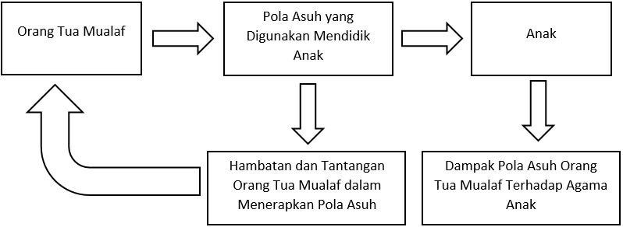
Gambar 2.1 Kerangka Berpikir

BAB III
METODE PENELITIAN
- Jenis dan Pendekatan Penelitian
- Jenis Penelitian
Jenis penelitian dalam penelitian ini adalah penelitian lapangan (field research). Penelitian lapangan merupakan penelitian yang menggunakan informasi dari respondennya dengan menggunakan instrumen penelitian seperti angket, wawancara, atau observasi. Jenis penelitian ini berusaha menjelaskan pola asuh yang digunakan dalam pendidikan keluarga mualaf dengan menggali informasi langsung dari keluarga tersebut.
- Pendekatan Penelitian
Dalam penelitian ini, pendekatan yang digunakan oleh penulis adalah pendekatan penelitian kualitatif. Penelitian kualitatif ini sendiri adalah pendekatan penelitian yang fokus orientasinya adalah fenomena yang alami tanpa ada setting atau rekaya dari peneliti. Sehingga penelitian ini tidak bisa dilakukan di laboratorium. Biasanya dilakukan di lapangan atau melalui kajian pustaka. Penelitian dengan pendekatan kualitatif ini digunakan ketika ingin memahami makna tingkah laku partisipan, mendeskripsikan latar dan interaksi partisipan, memahami keadaan yang terbatas tapi ingin memahami secara rinci, dan ketika ingin mengeksplorasi suatu fenomena supaya mendapatkan informasi baru.
- Tempat dan Waktu Penelitian
Penelitian ini dilaksanakan di beberapa rumah keluarga mualaf yang ada di kota Semarang, provinsi Jawa Tengah. Tepatnya di kecamatan Pedurungan, Ngaliyan, Mijen, dan Candisari. Adapun waktu penelitiannya, yaitu pada tanggal 14 – 23 Januari 2025.
- Sumber Data
Sumber data dalam penelitian ini menggunakan sumber data primer. Sumber data primer adalah sumber data yang menghasilkan data langsung dari narasumber. Sumber datanya adalah lima keluarga mualaf, meliputi orang tua dan anaknya yang semuanya tinggal di kota Semarang.
Tabel 3.1 Sumber Data Penelitian
Orang Tua | Anak | Alamat
Ibu RGA | AR | Pedurungan
Bapak FXG | YF | Pedurungan
Bapak YK | VAS | Ngaliyan
Ibu RS | ARP | Mijen
Ibu S | IP | Candisari
- Fokus Penelitian
Fokus penelitian dalam penelitian ini adalah pada pola asuh yang digunakan oleh orang tua mualaf dalam mendidik agama kepada anaknya. Hal tersebut juga mencakup hambatan yang dihadapi dan dampaknya terhadap perkembangan agama anak. Memperoleh data mengenai penelitian ini didapatkan dengan melakukan penelitian lapangan, sehingga bisa mendapat sumber data primer baik melalui wawancara dengan orang tua ataupun pemberian kuesioner.
- Teknik Pengumpulan Data
Dalam penelitian ini, penulis menggunakan dua teknik pengumpulan data untuk mengumpulkan data terkait kasus yang penulis teliti. Kedua teknik tersebut adalah sebagai berikut:
- Wawancara
Teknik wawancara dalam pengambilan data merupakan usaha memperoleh informasi untuk penelitian dengan kegiatan tanya jawab antara peneliti sebagai penanya dan narasumber sebagai sumber data. Narasumber dalam wawancara pada penelitian ini adalah orang tua mualaf di kota Semarang. Wawancara dilakukan untuk menjawab ketiga rumusan masalah, yaitu penerapan pola asuh, dampak pola asuh terhadap agama anak, dan hambatan yang dihadapi orang tua.
- Angket
Teknik angket merupakan teknik pengumpulan data dalam penelitian menggunakan formulir berisi pertanyaan/pernyataan yang dibagikan kepada subjek penelitian/respondennya. Dalam pengumpulan data pada penelitian ini, peneliti membuat 20 pernyataan dalam bentuk angket untuk menjawab rumusan masalah pertama mengenai penerapan pola asuh yang digunakan oleh orang tua mualaf untuk memberikan pendidikan agama Islam kepada anak-anaknya. Peneliti juga membuat 30 pernyataan dalam bentuk angket yang akan digunakan untuk menjawab rumusan masalah kedua mengenai dampak pola asuh terhadap keagamaan anak.
- Uji Keabsahan Data
Dalam penelitian kualitatif data dianggap valid atau absah bila data yang dilaporkan peneliti sesuai dengan fakta di lapangan. Meskipun begitu, kebenaran realitas data dalam penelitian kualitatif tidak bersifat tunggal. Hal ini karena setiap individu memiliki pandangan yang berbeda sesuai dengan latar belakang mereka masing-masing yang juga berbeda. Karenannya, meskipun ada banyak peneliti yang meneliti objek penelitian sama, tetapi para peneliti tersebut berbeda latar belakang satu dengan yang lainnya, maka temuan mereka pasti memiliki perbedaan. Akan tetapi, semuanya tetap absah bila sesuai dengan fakta di lapangan.
Dalam menguji keabsahan data dalam penelitian ini, penulis menggunakan metode triangulasi. Triangulasi sejatinya merupakan teknik pengambilan data gabungan dari berbagai teknik yang ada. Pengambilan data dengan beberapa teknik seperti ini, sejatinya juga merupakan cara untuk menguji keabsahan data penelitian. Dengan triangulasi ini, data yang diperoleh bisa konsisten karena bila data tersebut benar (absah) maka hasil dari data yang didapatkan dari beberapa teknik yang berbeda akan sama, atau setidaknya saling mendukung dan tidak bertentangan. Pada penelitian ini, penulis menggunakan triangulasi teknik untuk menguji kebasahan data. Triangulasi teknik ini merupakan teknik pengumpulan data dengan sumber data yang sama. Tekniknya sebagaimana pada bagian pengumpulan data yaitu melalui wawancara dan angket. Sedangkan sumber datanya adalah orang tua mualaf.
- Teknik Analisis Data
Analisis data adalah proses mencari dan menyusun data yang telah dikumpulkan peneliti menjadi sistematis agar mudah dipahami dan disampaikan kepada orang lain. Data yang diperoleh akan diorganisasikan dikategorikan disusun dalam pola dipilih yang penting, agar mudah dalam disimpulkan.
Dalam analisis data pada penelitian ini, penulis menggunakan model analisis data Miles dan Huberman. Menurut Miles dan Huberman, dalam menganalisis data kualitatif setidaknya melalui tiga alur kegiatan. Ketiga alur tersebut adalah reduksi data, penyajian data, dan penarikan kesimpulan.
- Reduksi data
Reduksi data merupakan kegiatan memilih, memusatkan, dan menyederhanakan data yang muncul saat melakukan pencatatan di lapangan. Reduksi data ini berlangsung terus-menerus selama proses pengumpulan data masih berlangsung hingga penulisan akhir laporan. Reduksi data berarti menyeleksi data yang dikumpulkan. Hanya data yang dirasa penting yang tetap dimasukkan. Data-data yang dikira tidak diperlukan dibuang dalam alur ini. Contoh reduksi data dalam hal ini adalah apabila ditemukan data yang didapat dari wawancara berbeda dengan hasil dari teknik lainnya, maka data tersebut bisa direduksi karena tidak dianggap absah dalam proses triangulasi.
- Penyajian data
Setelah data direduksi, data disajikan untuk memudahkan dalam memahami data tersebut. Dalam penelitian kualitatif, kebanyakan data disajikan dalam bentuk narasi. Terkadang juga ada dalam bentuk bagan dan hubungan antar kategori. Penyajian data memungkinkan data yang telah direduksi untuk dilakukan penarikan kesimpulan serta pengambilan tindakan. Data dari hasil angket disajikan dalam bentuk statistik deskriptif. Statistik deskriptif merupakan statistik yang digunakan dalam menganalisis data yang telah dikumpulkan dengan cara menggambarkan data tersebut tanpa membuat kesimpulan. Data dari hasil angket tersebut disajikan dalam bentuk tabel dan diberi deskripsi sebagai penjelasannya.
- Penarikan kesimpulan
Kesimpulan dalam penelitian kualitatif merupakan temuan baru yang sebelumnya belum pernah ada dalam penelitian lain. Temuan bisa berupa deskripsi dari suatu objek yang belum jelas yang kemudian menjadi jelas setelah diteliti oleh peneliti tersebut. Kesimpulan adalah intisari dari temuan pada penelitian yang menunjukkan pendapat terakhir dari uraian sebelumnya. Isi dari kesimpulan juga haru sesuai dengan fokus penelitian, tujuan, dan interpretasi pada pembahasan sebelumnya. Dalam pembuatan kesimpulan peneliti harus membedakan antara kesimpulan dengan rekomendasi. Peneliti tidak boleh memberikan saran dan rekomendasi apapun dalam kesimpulan penelitian yang dibuatnya.

BAB IV
POLA ASUH PENDIDIKAN AGAMA ISLAM DALAM KELUARGA MUALAF DI KOTA SEMARANG
- Gambaran Umum Mulaf di Kota Semarang
Mualaf di kota Semarang diperkirakan berjumlah mencapai ribuan orang. Jumlah tersebut bila diartikan mualaf sebagai orang yang berpindah keyakinan dari agama lain ke dalam agama Islam. Akan tetapi, angka tersebut masih berupa perkiraan dan belum pasti. Tidak ada statistik resmi yang bisa menunjukkan secara akurat jumlah mualaf di kota Semarang. Hal ini disebabkan karena mualaf yang masuk Islam di Semarang membaca ikrar syahadat di berbagai tempat yang berbeda. Ada yang membaca syahadat di KUA, masjid, mushola, atau datang ke tempat ulama. Alasan lainnya yang membuat pendataan sulit dilakukan adalah adanya sebagian mualaf yang masuk Islam secara sembunyi-sembunyi karena tidak ingin diketahui oleh keluarganya atau masyarakat umum.
Data dan statistik tentang jumlah mualaf sebenarnya sangat penting untuk digunakan dalam berbagai keperluan, misalnya dalam keperluan pembimbingan yang terstruktur bagi para mualaf dalam mendapatkan pendidikan agama mulai dari awal. Setelah berpindah keyakinan dalam agamanya, seorang mualaf sangat memerlukan bimbingan dan pengayoman, agar mereka merasa diperhatikan setelah memeluk Islam. Dengan adanya data dan statistik yang jelas tentang jumlah dan identitas mualaf, dapat membuat pihak-pihak yang berusaha merangkul dan membimbing mualaf bisa menjangkau semua mualaf yang membutuhkan bimbingan. Selain itu dengan adanya data dan statistik yang jelas mengenai jumlah dan identitas mualaf bisa membantu dalam sumber data penelitian.
Ada beberapa lembaga yang menjadi wadah bagi para mualaf di kota Semarang untuk belajar bersama sesama mualaf dengan bimbingan guru-guru agama, yaitu sebagai berikut:
  - Mualaf Center Semarang
Mualaf Center Semarang didirikan pada tahun 2016 di kota Semarang dengan tujuan untuk memberikan bimbingan kepada mualaf untuk membaca syahadat dan mempelajari agamanya. Selain itu, lembaga ini juga memiliki beberapa program pelayanan pada umat, seperti pemberantasan buta Al-Qur’an, baksos, dan layanan ambulans. Lembaga ini memperoleh pendanaan dari donasi umat. Sejak berdirinya telah ada lebih dari 300 orang mengikrarkan syahadat lewat lembaga ini dengan dipimpin oleh ketua Mualaf Center Semarang, ustadz Agus. Adapun yang konsisten belajar berkisar antara 80 sampai 100 mualaf. Lembaga ini memiliki kantor pusat di perumahan cluster biru, kecamatan Pedurungan, kota Semarang.
  - Sekolah Mualaf Indonesia
Sekolah Mualaf Indonesia awalnya merupakan bagian dari komunitas Tionghoa Mualaf Inspiration yang kemudian berdiri menjadi lembaga tersendiri. Lembaga ini merupakan lembaga yang mengadakan kajian rutin untuk para mualaf dalam mempelajari agama Islam. Ada berbagai pelajaran yang diajarkan secara rutin di sekolah mualaf ini, seperti pembelajaran membaca Al-Qur’an, bahasa Arab, tata cara salat, akhlak dan adab, serta fiqih. Selain itu, lembaga ini juga membantu memberikan bantuan kepada beberapa mualaf yang sedang mengalami musibah. Lokasi kantornya berada di jalan Lamper Tengah, kecamatan Semarang Selatan, kota Semarang.
- Pola Asuh dalam Keluarga Mualaf
Berdasarkan penelitian yang telah peneliti lakukan melalui wawancara kepada 5 orang tua mualaf dalam mendidik agama pada anak-anaknya didapatkan hasil penggunaan pola asuh demokratis dalam pendidikan agama yang mereka gunakan dalam keluarga. Pengunaan pola asuh ini terihat dalam berbagai jawaban orang tua mualaf yang sesuai dengan ciri-ciri dari pola asuh demokratis.
Misalnya ketika peneliti menanyakan kepada ibu RGA mengenai cara menyampaikan permasalahan agama kepada anaknya. beliau menuturkan sebagai berikut:
Saya menyampaikan sesuatu dalam agama itu kira-kira yang bisa ditangkap oleh logika anak saya, biasanya dengan bantuan video dari Youtube. Saya berusaha menyampaikan dengan menyesuaikan usia anak saya mas.

Penjelasan dari ibu RGA tersebut sesuai dengan pola asuh demokratis yang berusaha menyesuaikan usia dalam menyampaikan nasihat ataupun membuat aturan. Dengan menyesuaikan usia, nasihat yang diberikan diharapkan bisa diterima secara logis oleh anak. Karena bila anak bisa mencerna nasihat yang disampaikan oleh orang tua sesuai dengan logika dalam usianya tersebut, dia bisa memahami kebaikan dalam nasihat yang disampaikan orang tuanya. Anak akan mempercayai bila itu berupa keyakinan dan anak akan melaksanakan bila itu berupa bentuk amalan. Anak juga akan mematuhi bila itu berupa aturan yang dibuat oleh orang tuannya.
Selain terlihat dalam cara beliau menyampaikan masalah agama tersebut dengan memperhatikan usia anak, ibu RGA juga menggunakan diskusi dalam kesempatan penyampainnya. Berikut penuturan beliau:
Tentang masalah kepercayaan saya menjelaskan kepada anak saya 5 agama sesuai yang saya tahu mas. Saya jelaskan Islam begini begini, Kristen, begini begini, Hindu begini begini, Budha begini begini. Saya jelaskan perbandingan masalah ketuhanan dalam agama-agama itu kepada anak saya. Kemudian saya tanyai pendapat anak saya tentang perbandingan agama itu. Tapi tentunya saya juga mengarahkan dan menjelaskan paling lengkap di Islamnya.

Metode diskusi yang digunakan oleh ibu RGA dalam menyampaikan masalah agama kepada anaknya dan memberikan kebebasan, bukan memaksa menunjukkan cara beliau mendidik sesuai dengan ciri-ciri pola asuh demokratis. Dalam pola asuh demokratis, adanya diskusi merupakan cara yang sering digunakan oleh orang tua. Dalam diskusi, anak memiliki kesempatan untuk mengutarakan pendapatnya, sehingga dia bisa merasa lebih dihargai. Anak juga akan terasah dalam berpikir, karena memang ada ruang baginya untuk berpendapat dan menyampaikannya.
Selain ibu RGA ada juga ibu S yang menggunakan pola asuh demokratis dalam menyampaikan masalah agama kepada anaknya. Berikut penuturan beliau:
Saya menjelasakan dengan ada alasannya. Misalnya ketika saya menjelaskan mengapa anak-anak saya perlu masuk Islam. Alasannya karena agar mereka bisa mendoakan ayah mereka yang sudah meninggal. Kalau beda agama kan doanya gak sampai. Jadi sebagai bentuk sayang sama ayah mereka masuk Islam supaya bisa mendoakan ayah mereka.

Berdasarkan penuturan ibu S tersebut, ibu S berusaha menjelaskan alasan dibalik nasihat yang diberikannya kepada anaknya terkait permasalahan agama. Beliau berusaha memberikan alasan yang bisa diterima anaknya. Cara tersebut sesuai dengan ciri pola asuh demokratis yang mengharuskan adanya alasan yang logis dalam pembuatan aturan untuk anak. Penjelasan alasan dalam pemberian nasihat dan pembuat aturan akan membuat anak dengan senang hati menerima nasihat itu dan menjalankan aturan yang ada.
Pola asuh demokratis juga ditunjukkan dalam cara bapak YK dan ibu RS mendidik anaknya masing-masing. Mereka memberikan pujian dan teguran berkaitan dengan sikap anaknya dalam beribadah. Berikut penuturan bapak YK:
Saya kalo lihat anak saya rajin ibadah saya senang mas saya beri pujian. Tetapi kalo dia melalaikan ibadah saya tegur mas. Saya juga jelaskan kalau meninggalkan salat misalnya ya itu dosa.

Hal senada juga disampaikan oleh ibu RS ketika mendidik anaknya dalam mengerjakan ibadah salat. Berikut ini penuturan beliau:
Kalau anak saya taat beragama seperti rajin salat, saya biasanya senang mas. Saya akan mengusap kepalanya sambal ngomong alhamdulillah. Tapi kalau saya tahu anak saya lalai ibadah, saya akan mengomelinya.

Cara bapak YK dan ibu RS dalam menyikapi cara beragama anaknya sesuai dengan salah satu ciri pola asuh demokratis, yaitu memberikan timbal balik pada perilaku anak. Orang tua yang menerapkan pola asuh demokratis akan memberikan timbal balik dalam berbagai perilaku dan pencapaian yang diraih oleh anaknya, baik saat anak itu melakukan kebaikan maupun melakukan kenakalan. Ketika anak melakukan kebaikan atau meraih prestasi baik dalam belajar maupun dalam bakatnya yang lain orang tua akan memberikan timbal balik yang akan membuat anang senang dan merasa mendapat perhatian maupun dukungan dari orang tua. Biasanya orang tua akan memberikan pujian, motivasi, atau bahkan hadiah untuk anaknya. Semua tergantung dengan kebaikan apa yang telah diraih oleh anak. Begitupun sebaliknya, ketika anak melakukan pelanggaran, kenakalan, dan keburukan yang lainnya, orang tua dalam pola asuh demokratis akan memberikan teguran dan peringatan. Bila pelanggarannya berat atau seringkali dilakukan bukan tidak mungkin orang tua juga memberikan hukuman. Meskipun demikian, hukuman yang diberikan harus tetap proporsional. Tidak setiap kesalahan yang dilakukan anak harus dihukum.
Dalam masalah pendidikan ibadah, pola asuh demokratis terlihat dalam cara bapak FXG mendidik cucunya. Beliau memberikan perhatian yang baik dalam mendidik cucunya tersebut tanpa berlebihan maupun membiarkan, sebagaimana penuturan beliau berikut:
Waktu adzan berkumandang, terus dia masih sibuk sama aktivitasnya saya suruh berhenti dulu untuk ikut salat. Saya selalu mengingatkan agar segera beribadah dan agak membentak kalau misal dia tetap lalai mas. Kalo dia rajin saya sanjung saya kasih motivasi juga. Terus kalo masalah puasa, cara saya mendidiknya dengan melatih puasa secara bertahap. Awalnya puasa Cuma setengah hari, setelah kuat puasanya penuh.

Berdasarkan penuturan bapak FXG tersebut, cara beliau mendidik cucunya untuk beribadah baik salat maupun puasa mengikuti pola asuh demokratis. Hal ini bisa dilihat dari beberapa sisi. Cara beliau mendidik salat anaknya, dimana beliau mengingatkan cucunya untuk salat menunjukkan beliau memiliki andil dalam mendidik cucunya bukan termasuk pola asuh mengabaikan. Kemudian ketika cucunya masih lalai dari segera mengerjakan ibadah, beliau agak membentaknya sebagai teguran dan respon ketika cucunya melanggar aturan. Akan tetapi, bila cucunya rajin ibadah beliaupun tidak diam. Beliau memberikan sanjungan dan motivasi sebagai timbal balik dari kebaikan yang dikerjakan cucunya. Kemudian beliau mengajarkan puasa secara bertahap dengan memperhatikan usia dan kesiapan cucunya. Dalam pola asuh demokratis aturan yang dibuat oleh orang tua juga memperhatikan keadaan dan kebutuhan anak. Bila memang dirasa saat usia anak masih terlalu kecil untuk bisa berpuasa penuh, maka penyesuaian dengan puasa setengah hari adalah cara yang tepat. Beliau juga tidak membiarkan cucunya tidak berpuasa dan tidak memaksanya langsung puasa sehari penuh.
Dalam masalah akhlak, penggunaan pola asuh demokratis digunakan oleh bapak YK dan ibu S. Keduanya menggunakan cara yang berbeda, tapi masih dalam lingkup pola asuh demokratis. Hal terlihat dari cara mereka menanamkan rasa syukur kepada Allah dalam diri anaknya. Berikut penuturan bapak YK:
Contoh usaha saya menanamkan rasa syukur itu setiap kali makan, saya memberi penjelasan secara lisan kepada anak saya bahwa makanan merupakan salah satu bentuk rezeki yang harus disyukuri.

Penjelasan yang dilakukan oleh bapak YK dilakukan secara logis. Beliau menjelaskan alasan kepada anaknya, mengapa harus bersyukur kepada Allah. Aturan untuk mensyukuri nikmat dijelaskan beliau alasannya sehingga anak bisa mengikuti aturan karena tau kebaikan yang ada di dalamnya. Bukan hanya sekedar mengikuti karena takut dengan orang tua atau karena terbiasa saja. Cara mendidik dan membuat aturan secara logis dan menjelaskan alasannya merupakan salah satu dari ciri pola asuh demokratis.
Adapun cara yang digunakan ibu S menggunakan teladan sebagaimana penuturan beliau berikut:
Saya mencontohkan mas, kalau depan anak dapat sesuatu bersyukur dengan mengucapkan alhamdulillah.

Cara yang digunakan ibu S dalam menanamkan rasa syukur anak kepada Allah menggunakan keteladanan dari beliau. Beliau tidak mengajarkan dengan menyuruh anaknya agar bersyukur kepada Allah setiap mendapat nikmat, tetapi beliau memberikan contoh praktik dari cara bersyukur kepada Allah secara langsung. Anak pada dasarnya memiliki kecenderungan untuk meniru apa yang dia lihat. Karena sesuatu yang terlihat secara nyata lebih mudah dipahami dan ditiru oleh anak.
Selain bapak YK dan ibu S, cara mendidik akhlak pada anak ada ibu RGA dan bapak FXG yang menggunakan pola asuh demokratis dalam masalah ini. Keduanya menggunakan cara yang sedikit berbeda, tetapi masih dalam lingkup pola asuh demokratis. Berikut penuturan dari ibu RGA:
Saya lebih seneng ngasih nasehat terus saya contohin, saya gak pernah ngehakimi anak, kayak gini, kamu tuh harus nurut sama bunda yang udah ngelahirin kamu. Menurut saya parenting yang bagus yang bisa jelasin kenapa anak mesti baik ke orang tua secara agama.

Cara ibu RGA dalam mengajarkan anaknya agar berbakti kepadanya sebagai orang tua menggunakan dua cara, yaitu nasihat dan teladan. Penggunaan nasihat yang diiringi dengan teladan dari orang tua merupakan salah satu ciri pola asuh demokratis. Dalam pola asuh demokratis, orang tua bukan hanya sekedar menjadi penasihat bagi anak, tetapi menjadi teladan bagi anak. Anak akan lebih menerima nasihat dari orang tuanya bila nasihat itu diiringi dengan teladan dari orang tua. Apalagi dalam masalah keagamaan yang menuntut orang tua menjadi panutan yang baik bagi anak-anaknya. Misalnya bila orang tua menyuruh anaknya untuk mengerjakan salat, maka orang tua juga harus mengerjakan salat sebagai panutan bagi anak-anaknya.
Adapun cara yang dilakukan oleh bapak FXG seperti penuturannya berikut:
Saya mengingatkan dia tentang jasa kami sebagai pengasuhnya, begitupun dengan orang tuanya yang asli. Meskipun saya kakeknya ya, tapi saya dan istri yang ngasuh dia dari kecil. Kalau manggil saya saja papah.

Cara yang digunakan bapak FXG menggunakan cara menggunakan penjelasan secara logis yang mampu dipahami oleh cucunya. Beliau menjelaskan aturan mengapa sang cucu mesti berbakti kepadanya sebagai pengasuhnya. Meskipun bapak FXH bukan orang tua kandungnya, tapi beliau dan istrinya telah mengasuh dia sejak kecil. Alasan ini tentu bisa diterima secara logis oleh anak. Seorang yang telah diberi kebaikan oleh orang lain tentunya ingin berbuat baik pula kepada orang yang telah berbuat baik kepadanya. Menjelaskan alasan logis dari aturan yang dibuat oleh orang tua untuk anaknya merupakan ciri pola asuh demokratis.
Pola asuh demokratis juga ditunjukkan oleh ibu RGA, bapak YK, ibu RS, dan ibu S dalam menanggapi keluhan orang mengenai kenakalan yang dilakukan anaknya. Berikut penuturan mereka masing-masing:
Selama ini dia tidak pernah membuli mas, malah dia yang dibuli. Kalo misal ada laporan ya saya pasti akan tanya ke anak saya dulu. Habis anak saya cerita baru saya telusuri ke orang yang dibuli itu.

Saya akan kroscek dulu ke anak saya, bila benar dia melakukannya saya akan memberi teguran agar tidak mengulangi kembali.

Saya minta bukti pada orang itu, karena saya tidak ingin menzalimi anak saya sendiri. Kalau ada bukti baru saya tegur anak saya.

Saya akan menanyakan kebenarannya pada anak saya dulu, kalo benar salah baru saya tegur.

Dari penuturan ketiga orang tua mualaf tersebut, terlihat bagaimana sikap mereka dalam menyikapi aduan orang lain tentang kenakalan yang dilakukan oleh anak mereka. Ketiganya memiliki kesamaan sikap, dimana mereka tidak langsung memercayai orang tersebut dan menghukum anaknya. Ibu RGA, bapak YK, dan ibu S memiliki cara yang sama, yaitu dengan meminta klarifikasi dari anak mengenai masalah yang disampaikan orang lain terkait kesalahan mereka. Adapun ibu RS melakukan klarifikasi dengan meminta bukti pada orang yang menyampaikan keluhan orang mengenai kenakalan atau kesalahan anaknya. Cara yang dilakukan ketiga orang tua mualaf tersebut sesuai dengan ciri pola asuh demokratis orang tua dalam menyikapi kesalahan anaknya. Dalam pola asuh demokratis, orang tua akan memberikan timbal balik baik berupa teguran maupun hukuman bila anak salah dengan mempertimbangkan alasan anak. Dengan demikian, orang tua tetap menanyakan apakah anaknya benar-benar melakukan kesalahan tersebut, dan bila benar apa alasannya. Bila alasannya bisa dimaklumi, maka orang tua tidak sampai memberikan hukuman.
Hasil dari wawancara tersebut diperkuat dengan hasil dari angket yang telah peneliti bagikan kepada kelima orang tua mualaf berikut:
Tabel 4.1 Hasil Angket Pola Asuh Pendidikan Agama Islam dalam Keluarga Mualaf di Kota Semarang
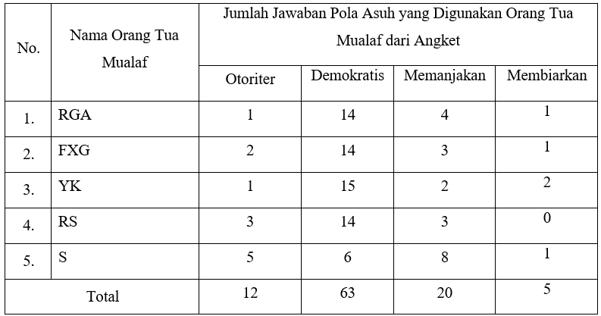
Berdasarkan jawaban kelima orang tua mualaf tersebut yang didasarkan dari dua puluh pertanyaan dalam angket, peneliti menentukan pola asuh yang digunakan dengan menentukan interval kategori dari pola asuh.
Jumlah soal : 20
Skor jawaban : 1 - 4
Jumlah kategori : 4 (Otoriter, demokratis, memanjakan, dan membiarkan)
Poin kategori dari pola asuh yang digunakan diberikan dengan kecocokan pola asuh dengan pendidikan agama Islam. Poin kategori masing-masing pola asuh sebagai berikut:
Otoriter : 4
Demokratis : 3
Memanjakan : 2
Membiarkan : 1
Berdasarkan pembagian poin dari kategori masing-masing pola asuh tersebut, kemudian dicari nilai interval kategori pola asuh dari angket sebanyak 4 interval berdasarkan 4 kategori yang ada. Interval didapatkan dengan mencari range atau selisih dari nilai maksimal dan minimal dalam sebuah interval. Berikut rumus mendapatkan nilai range:
Range : (Skor tertinggi – Skor terendah)
Jumlah kategori
Skor tertinggi : Poin tertinggi dalam kategori x jumlah soal
Skor terendah : Poin terendah dalam kategori x jumlah soal
Range : ((4 x 20) – (1 x 20)) / 4
: (80 – 20) / 4
: 15
Dengan mendapatkan nilai range sebesar 15, maka bisa dibuat interval untuk menentukan pola asuh yang digunakan orang tua mualaf. Interval pola asuh yang ada berada pada rentang antara skor terendah dan skor tertinggi yang bisa diraih orang tua dari 20 jawaban mereka pada angket. Berikut ini interval dari masing-masing pola asuh berdasarkan angket:
Otoriter : 65 - 80
Demokratis : 50 - 64
Memanjakan : 35 - 49
Membiarkan : 20 - 34
Dari 5 responden orang tua mualaf yang telah menjawab angket mengenai pola asuh yang mereka gunakan dalam mendidik anak mereka sesuai dengan yang telah disebutkan dalam tabel sebelumnya, maka dapat dihitung jumlah jawaban pada masing-masing kategori dikalikan dengan poin kategori masing-masing pada setiap jawaban orang tua mualaf. Berikut rincian hasilnya:
- Ibu RGA
Otoriter : 1 x 4 = 4
Demokratis : 14 x 3 = 42
Memanjakan : 4 x 2 = 8
Membiarkan : 1 x 1 = 1 +
55
- Bapak FXG
Otoriter : 2 x 4 = 8
Demokratis : 14 x 3 = 42
Memanjakan : 3 x 2 = 6
Membiarkan : 1 x 1 = 1 +
57

- Bapak YK
Otoriter : 1 x 4 = 4
Demokratis : 15 x 3 = 45
Memanjakan : 2 x 2 = 4
Membiarkan : 2 x 1 = 2 +
55
- Ibu RS
Otoriter : 3 x 4 = 12
Demokratis : 14 x 3 = 42
Memanjakan : 3 x 2 = 6
Membiarkan : 0 x 1 = 0 +
60
- Ibu S
Otoriter : 5 x 4 = 20
Demokratis : 6 x 3 = 18
Memanjakan : 8 x 2 = 16
Membiarkan : 1 x 1 = 1 +
55

Rata-rata : Σ nilai keseluruhan
frekuensi
: 2821
5
: 56,4

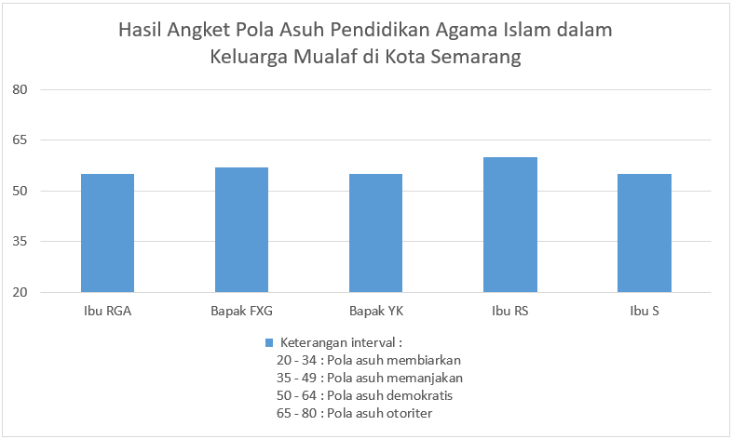
Gambar 4.1 : Diagram Hasil Angket Pola Asuh Pendidikan Agama Islam dalam Keluarga Mualaf di Kota Semarang
Berdasarkan hasil perhitungan tersebut, didapatkan hasil kelima orang tua mualaf menggunakan pola asuh demokratis dalam pendidikan agama Islam yang mereka lakukan dalam keluarga mereka. Hasil perhitungan yang telah dilakukan menunjukkan semua hasil dari jawaban kelima orang tua mualaf tersebut berada pada interval pola asuh demokratis yaitu 51 sampai 65 dengan hasil rata-rata 56,4.

- Dampak Pola Asuh Terhadap Tingkat Keagamaan Anak
- Dampak Berdasarkan Angket
Angket yang dibagikan pada responden pada penelitian ini digunakan untuk mengukur dampak pola asuh terhadap tingkat keagamaan anak mualaf. Hasil dari angket untuk mengukur dampak tersebut adalah sebagai berikut:
Tabel 4.2 Hasil Angket Dampak Pola Asuh Terhadap Tingkat Keagamaan Anak dalam Keluarga Mualaf di Kota Semarang
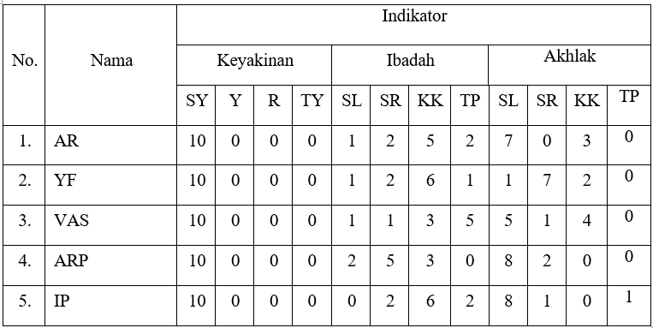
Keterangan:
AR | : | Anak dari ibu RGA
YF | : | Cucu dari bapak FXG
VAS | : | Anak dari bapak YK
ARP | : | Anak dari ibu RS
IP | : | Anak dari ibu S
SY | : | Sangat yakin | SL |  | : | Selalu
Y | : | Yakin | SR |  | : | Sering
R | : | Ragu-ragu | KK |  | : | Kadang-kadang
TY | : | Tidak yakin | TP |  | : | Tidak pernah
Berdasarkan jawaban kelima orang tua mualaf tersebut yang didasarkan dari dua puluh pertanyaan dalam angket, peneliti menentukan dampak keagamaan dengan menentukan interval kategori.
Jumlah soal : 30
Skor jawaban : 1 - 4
Jumlah kategori : 4
Poin kategori diurutkan sesuai jawaban terbaik dari jawaban anak. Poin kategori dari angket tersebut sebagai berikut:
Sangat yakin/Selalu : 4
Yakin/Sering : 3
Ragu-ragu/Kadang-kadang : 2
Tidak yakin/Tidak pernah : 1
Berdasarkan pembagian poin dari jawaban pada angket, kemudian dicari nilai interval kriteria dampak keagamaan anak dari angket sebanyak 4 interval berdasarkan 4 kategori yang ada. Interval didapatkan dengan mencari range atau selisih dari nilai maksimal dan minimal dalam sebuah interval. Berikut rumus mendapatkan nilai range:
Range : (Skor tertinggi – Skor terendah)
Jumlah kategori
Skor tertinggi : Poin tertinggi dalam kategori x
Jumlah soal
Skor terendah : Poin terendah dalam kategori x
Jumlah soal
Range : ((4 x 30) – (1 x 30)) / 4
: (120 – 30) / 4
: 22,5
Dengan mendapatkan nilai range sebesar 22,5, maka bisa dibuat interval untuk menentukan dampak keagamaan anak dalam keluarga mualaf. Interval dampak keagamaan yang ada berada pada rentang antara skor terendah dan skor tertinggi yang bisa diraih anak dari 30 jawaban mereka pada angket. Berikut ini interval dari setiap kriteria dampak keagamaan anak berdasarkan angket:
Sangat baik : 99 - 120
Baik : 76 - 98
Cukup baik : 53 - 75
kurang : 30 – 52

- AR anak dari Ibu RGA
Sangat yakin/Selalu : 18 x 4 = 72
Yakin/Sering : 2 x 3 = 6
Ragu-ragu/Kadang-kadang : 8 x 2 = 16
Tidak yakin/Tidak pernah : 2 x 1 = 2 +
96
- YF cucu dari bapak FXG
Sangat yakin/Selalu : 12 x 4 = 48
Yakin/Sering : 9 x 3 = 27
Ragu-ragu/Kadang-kadang : 8 x 2 = 16
Tidak yakin/Tidak pernah : 1 x 1 = 1 +
92
- VAS anak dari bapak YK
Sangat yakin/Selalu : 16 x 4 = 64
Yakin/Sering : 2 x 3 = 6
Ragu-ragu/Kadang-kadang : 7 x 2 = 14
Tidak yakin/Tidak pernah : 5 x 1 = 5 +
89
- ARP anak dari Ibu RS
Sangat yakin/Selalu : 20 x 4 = 80
Yakin/Sering : 7 x 3 = 21
Ragu-ragu/Kadang-kadang : 3 x 2 = 6
Tidak yakin/Tidak pernah : 0 x 1 = 0 +
107
- IP anak dari Ibu S
Sangat yakin/Selalu : 18 x 4 = 72
Yakin/Sering : 3 x 3 = 9
Ragu-ragu/Kadang-kadang : 6 x 2 = 12
Tidak yakin/Tidak pernah : 3 x 1 = 3 +
96

Rata-rata :Σ nilai keseluruhan
frekuensi
: 4801
5
: 96

Hasil dari perhitungan angket tersebut menunjukkan bahwa dampak pola asuh terhadap tingkat keagamaan anak telah mencapai kriteria baik dengan rata-rata 96 yang telah masuk dalam interval kriteria baik dari 76 - 98. Hasil dari perhitungan angket mengenai dampak pola asuh terhadap tingkat keagamaan anak mualaf bisa dilihat dalam diagram berikut:
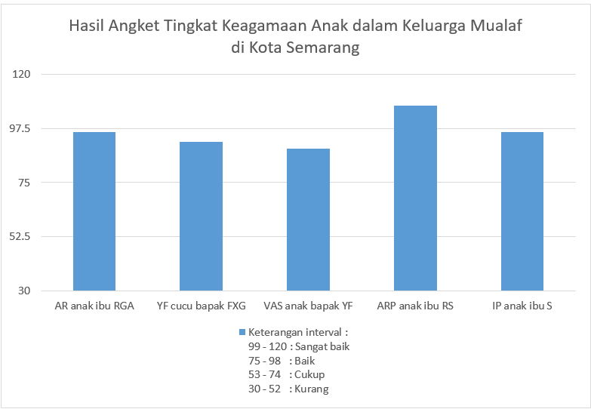
Gambar 4.2 : Diagram Hasil Angket Tingkat Keagamaan Anak dalam Keluarga Mualaf di Kota Semarang
Hasil dari angket tersebut menunjukkan mayoritas anak dalam keluarga mualaf telah memiliki tingkat keagamaan yang baik dan bahkan ada yang telah masuk kriteria sangat baik. Namun, perlu diingat bahwa penilaian ini adalah penilaian umum yang mencakup tiga aspek pendidikan agama Islam dalam keluarga, yaitu aspek keyakinan, ibadah, dan akhlak secara keseluruhan. Dengan demikian, hasil yang termasuk kriteria baik dan sangat baik yang dicapai dari tingkat keagamaan anak-anak dalam keluarga mualaf tersebut bukan berarti memiliki hasil yang sama dalam setiap aspek.
Perhitungan hasil tingkat keagamaan anak dalam keluarga mualaf dapat dihitung dengan cara sama dengan perhitungan hasil keagamaan sebelumnya dengan menggunakan rumus Struges. Perbedaannya terletak dalam nilai range karena perbedaan jumlah soal, dimana dalam perhitungan dalam masing-masing aspek disesuaikan dengan jumlah soalnya yang hanya berjumlah 10 soal atau pernyataan. Sehingga range dan intervalnya lebih kecil.
Range : (Skor tertinggi – Skor terendah)
Jumlah kategori
Skor tertinggi : Poin tertinggi dalam kategori x
Jumlah soal
Skor terendah : Poin terendah dalam kategori x
Jumlah soal
Range : ((4 x 10) – (1 x 10)) / 4
: (40 – 10) / 4
: 7,5
Dengan mendapatkan nilai range sebesar 7,5, maka bisa dibuat interval untuk menentukan tingkat keagamaan anak dalam keluarga mualaf berdasarkan masing-masing aspek. Interval yang ada berada pada rentang antara skor terendah dan skor tertinggi yang bisa diraih anak dari 10 jawaban mereka pada angket. Berikut ini interval dari setiap kriteria tingkat keagamaan anak berdasarkan angket:
Sangat baik : 32 - 40
Baik : 25 - 31
Cukup baik : 18 - 24
kurang : 10 – 17
- AR anak dari Ibu RGA
- Aspek keyakinan
Sangat yakin : 10 x 4 = 40
Yakin : 0 x 3 = 0
Ragu-ragu : 0 x 2 = 0
Tidak yakin : 0 x 1 = 0 +
40
- Aspek ibadah
Selalu : 1 x 4 = 4
Sering : 2 x 3 = 6
Kadang-kadang : 5 x 2 = 10
Tidak pernah : 2 x 1 = 2+
22
- Aspek akhlak
Selalu : 7 x 4 = 28
Sering : 0 x 3 = 0
Kadang-kadang : 3 x 2 = 6
Tidak pernah : 0 x 1 = 0 +
34

- YF cucu bapak FXG
- Aspek keyakinan
Sangat yakin : 10 x 4 = 40
Yakin : 0 x 3 = 0
Ragu-ragu : 0 x 2 = 0
Tidak yakin : 0 x 1 = 0 +
40
- Aspek ibadah
Selalu : 1 x 4 = 4
Sering : 2 x 3 = 6
Kadang-kadang : 6 x 2 = 12
Tidak pernah : 1 x 1 = 1+
22
- Aspek akhlak
Selalu : 1 x 4 = 4
Sering : 7 x 3 = 21
Kadang-kadang : 2 x 2 = 4
Tidak pernah : 0 x 1 = 0 +
29
- VAS anak dari bapak YK
- Aspek keyakinan
Sangat yakin : 10 x 4 = 40
Yakin : 0 x 3 = 0
Ragu-ragu : 0 x 2 = 0
Tidak yakin : 0 x 1 = 0 +
40

- Aspek ibadah
Selalu : 1 x 4 = 4
Sering : 1 x 3 = 3
Kadang-kadang : 3 x 2 = 6
Tidak pernah : 5 x 1 = 5+
18
- Aspek akhlak
Selalu : 5 x 4 = 20
Sering : 1 x 3 = 3
Kadang-kadang : 4 x 2 = 8
Tidak pernah : 0 x 1 = 0 +
31
- ARP anak dari Ibu RS
- Aspek keyakinan
Sangat yakin : 10 x 4 = 40
Yakin : 0 x 3 = 0
Ragu-ragu : 0 x 2 = 0
Tidak yakin : 0 x 1 = 0 +
40
- Aspek ibadah
Selalu : 2 x 4 = 8
Sering : 5 x 3 = 15
Kadang-kadang : 3 x 2 = 6
Tidak pernah : 0 x 1 = 0+
29
- Aspek akhlak
Selalu : 8 x 4 = 28
Sering : 2 x 3 = 0
Kadang-kadang : 0 x 2 = 6
Tidak pernah : 0 x 1 = 0 +
38
- IP anak dari Ibu S
- Aspek keyakinan
Sangat yakin : 10 x 4 = 40
Yakin : 0 x 3 = 0
Ragu-ragu : 0 x 2 = 0
Tidak yakin : 0 x 1 = 0 +
40
- Aspek ibadah
Selalu : 0 x 4 = 0
Sering : 2 x 3 = 6
Kadang-kadang : 6 x 2 = 12
Tidak pernah : 2 x 1 = 2+
18
- Aspek akhlak
Selalu : 8 x 4 = 32
Sering : 1 x 3 = 3
Kadang-kadang : 0 x 2 = 0
Tidak pernah : 1 x 1 = 1 +
36
Rata-rata : Σ nilai keseluruhan
frekuensi
Aspek keyakinan : 40

Aspek ibadah : 21,8

Aspek akhlak : 33,6

Hasil dari perhitungan angket mengenai masing-masing aspek tingkat keagamaan anak dalam keluarga mualaf tersebut bisa dilihat dalam diagram berikut:
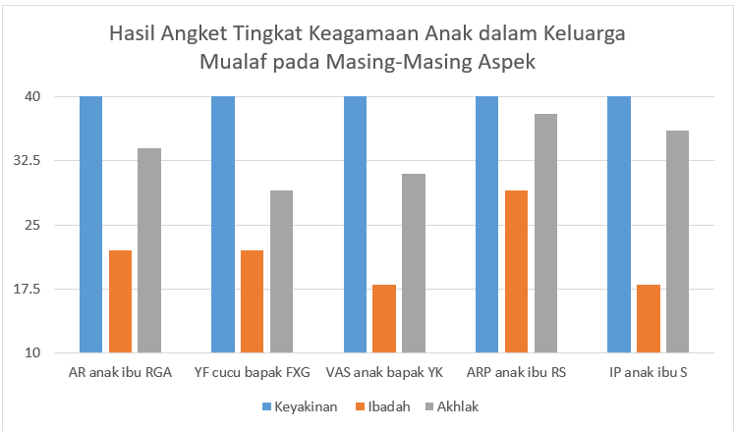
Gambar 4.3 : Diagram Hasil Angket Dampak Pola Asuh Terhadap Tingkat Keagamaan Anak dalam Keluarga Mualaf di Kota Semarang pada Masing-Masing Aspek
Berdasarkan hasil angket yang telah disajikan dalam diagram di atas, dapat kita ketahui bahwa pola asuh yang mereka gunakan dalam mendidik agama anak mereka berhasil dalam masalah pendidikan akidah. Aspek pendidikan akidah dari kelima anak tercapai hasil sangat baik dimana nilai dari kelima anak mencapai nilai maksimal, yaitu 40. Adapun dalam masalah ibadah, maka terdapat keanekaragaman jawaban. Namun, tidak ada jawaban yang dominan pada opsi selalu. Bahkan pada beberapa amalan wajib seperti salat lima kali dan puasa Ramadhan. Nilai pada aspek ibadah ini adalah 21,8 yang berada pada interval dalam kriteria cukup. Hal ini mungkin bisa dimaklumi karena anak-anak masih berada dalam tahap belajar dan masih butuh pembiasaan. Anak dalam usia 7-14 tahun masuk kedalam fase thufulah akhir. Fase ini merupakan fase persiapan menuju masa baligh. Anak belum terbebani hukum wajib, tetapi sudah harus diajarakan dan dibiasakan mengerjakan kewajiban seperti salat. Adapun dalam masalah akhlak, maka sebagian besar anak sudah memilih opsi selalu. Rata-rata hasil yang didapatkan adalah 33,6 yang masuk dalam interval kriteria sangat baik.
- Dampak Menurut Orang Tua Mualaf
Berdasarkan wawancara yang telah dilakukan dengan orang tua mualaf mengenai dampak pola asuh yang mereka gunakan dalam mendidik agama pada anak mereka terhadap tingkat keagamaan anak mereka didapatkan hasil sebagai berikut:
Kalau pengaruhnya ada mas ada banget, menurut saya seperti kita saling mengingatkan untuk ibadah. Jadi gak cuma saya yang mengingatkan, tapi anak saya juga ngingetin saya buat ibadah. Dia kadang tanya bunda sudah salat belum? Gitu mas.

Saya rasa ada mas, dulu seingat saya salat sama puasa masih malas-malasan. Kalau sekarang ini sudah lumayan.

Ada pengaruhnya mas, seinget saya dulu saya pernah menakut-nakuti anak saya kalo gak salat masuk neraka terus anak saya jadi rajin salat mas ya meskipun cuma beberapa saat.

Dampaknya saya rasa ada mas, makin kesini saya rasa anak saya semakin bagus agamanya.

Kalau dampak ada mas, dulu anak saya orangnya keras mas. Setelah mengenal agama jadi lebih kalem menurut saya mas.

Berdasarkan wawancara dengan kelima orang tua mualaf tersebut, didapatkan hasil yang sama. Semua orang tua tersebut mengatakan ada dampak yang mereka lihat terhadap agama anak mereka dari pendidikan agama yang mereka berikan, meskipun dengan contoh dampak yang berbeda-beda. Ada tiga orang tua yang melihat dampak agama dari pendidikan yang mereka berikan pada masalah ibadah anak mereka, seperti yang dialami oleh ibu RGA, bapak FXG, dan bapak YK. Ketiganya melihat aspek ibadah sebagai patokan adanya dampak terhadap agama anak dari pola asuh pendidikan agama mereka yang berhasil memberikan dampak yang baik bagi anak. Ada yang melihat dampak pada agama anak secara umum tanpa memberikan contoh mengenai masalah apa dampaknya terlihat sebagaimana penuturan ibu RS. Adapun ibu S melihat dampak keberhasilan pendidikan agama yang dia berikan pada anaknya dengan indikator akhlak, dimana anaknya sebelum itu memiliki watak yang keras menjadi lebih kalem setelah mengenal agama Islam.
- Dampak Menurut Anak
Berdasarkan wawancara yang telah dilakukan dengan anak dalam keluarga mualaf mengenai pandangan mereka terkait dampak dari peran orang tua mereka dalan mendidik agama Islam terhadap tingkat keagamaan mereka didapatkan hasil sebagai berikut:
Iya, ibu saya memberikan perhatian yang cukup dalam pendidikan agama, caranya mendidik sudah cocok dengan saya. Saya juga merasa nyaman. Peran ibu saya dalam pendidikan besar karena saya tahu Islam kebanyakan dari ibu saya. Saya menjalankan perintah agama karena pengaruh ibu saya bukan pengaruh dari lingkungan.

Saya rasa papah cukup dalam memberikan pendidikan agama, saya cocok dengan caranya mendidik saya dan saya merasa nyaman. Perannya lumayan dalam mendidik saya dan saya kalo masalah agama diajari papah saya.

Kalo pendidikan agama yang dikasih cukup, sama caranya mendidik juga cocok. Saya nyaman sama sama sikap ayah, tapi kalo lagi gak didengerin marah. Saya lebih banyak tahu masalah agama dan menjalankannya dari ayah, daripada dari guru.

Menurut saya cukup baik ibu memberi perhatian pendidikan agama, saya merasa cocok dan nyaman dengan cara dan sikapnya mendidik. Perannya dalam masalah pendidikan agama besar terutama masalah salat dan pergaulan. Kalau saya menjalankan aturan agama imbang sih dari dorongan diri sendiri sama dari ibu.

Saya kira perhatian ibu dalam pendidikan agama sudah cukup. Saya merasa nyaman dan cocok dengan sikap ibu dalam mendidik saya. Untuk peran dalam mendidik agama lebih ke contoh karena selainnya kami mencari sendiri. Saya mematuhi aturan agama karena didikan orang tua dan dorongan diri sendiri.

Berdasarkan jawaban dari kelima anak mualaf diatas terlihat semuanya merasa bahwa pendidikan agama yang diberikan orang tua mereka cukup. Tidak ada anak yang merasa orang tuanya kurang perhatian dalam masalah pendidikan agama mereka. Mereka semua juga merasa cocok dan nyaman dengan pola asuh yang digunakan orang tua mereka untuk mendidik agama pada mereka, baik pada orang tua yang menerapkan pola asuh demokratis ataupun memanjakan. Mengenai peran orang tua dalam mendidik yang berdampak pada pengamalan agama anak terlihat beragam. Menurut AR anak ibu RGA, YF cucu bapak FXG, dan VAS anak dari bapak YK peran orang tua mereka lumayan besar berdampak pada agama mereka. Mereka merasa dampak agama dari orang tua mereka lebih besar daripada guru atau lingkungannya. Adapun menurut ARP anak dari ibu RS dan IP anak dari ibu S, peran orang tua dalam mendidik agama kepada mereka seimbang dengan usaha dan dorongan mereka sendiri dalam mempelajari dan mengamalkan agama Islam. Dengan demikian peran orang tua mereke bukan yang dominan dalam memberikan dampak pada tingkat keagamaan mereka.
- Hambatan
Dari lima orang tua mualaf yang telah diwawancarai, terdapat dua orang tua yang merasa tidak memiliki hambatan dalam mendidik anaknya. Sebagaimana yang dituturkan oleh bapak FXG berikut:
Saya rasa tidak ada, karena dia sudah hidup di lingkungan islami. Sebelum saya masuk Islam dia diajari Islam sama istri saya yang sudah asli Islam. Kami juga tinggal di rumah majikan saya yang baik agamanya.

Bapak FXG merasa tidak ada masalah berkaitan dengan pendidikan yang diberikannya dengan cucunya karena telah tinggal di lingkungan mayoritas muslim. Ada juga ibu S yang merasa tidak memiliki hambatan dalam mendidik anaknya karena menurutnya anaknya menurut setiap dinasihati atau disuruh beliau. Berikut penuturan beliau:
Tidak ada mas, anak saya tiap saya suruh apa mesti nurut mas, jadi saya rasa nggak ada hambatan.

Adapun ketiga orang tua mualaf lainnya merasa memiliki hambatan. Namun, ketiganya memiliki masalah yang berbeda-beda. Perbedaan tersebut bisa ibedakan menjadi dua kategori berikut.
- Hambatan Internal
Hambatan yang termasuk kedalam hambatan internal merupakan hambatan yang disebabkan oleh kepribadian orang tua itu sendiri. Orang tua yang tidak dapat memahami karakteristik anaknya dan bagaimana perkembangan mental pada usia anaknya membuat orang tua seringkali tidak mengikuti cara mendidik sesuai dengan perkembangan psikologi anak. Bila dilihat dari sudut pandang pendidikan agama Islam, sebagian orang tua juga memiliki kesalahan dalam kurangnya perhatian pada pendidikan agama anaknya karena lebih mengedepankan prestasi belajar pada pelajaran umum darpada pelajaran agama anaknya.
Berdasarkan wawancara yang telah dilakukan dengan orang tua mualaf terdapat satu contoh yang dapat dikategorikan kedalam hambatan internal, seperti yang dialami oleh ibu RGA. Berikut penuturan beliau:
Ada hambatan mas, hambatannya karena masih beda agama sama ayahnya. Karena ayahnya masih sering mengajak pergi ke tempat ibadah lain, ke gereja mas. Anak saya kalo diajak ayahnya gak berani nolak nggak berani bilang nggak. Meskipun ketika saya tanya dia di gereja ngapain? Cuma main HP bun.

Apa yang disampaikan oleh ibu RGA merupakan bentuk hambatan internal. Hal ini karena masalah muncul dari keadaan orang tua dari anak sendiri, dimana perbedaan agama orang tua, menjadi tantangan bagi ibu RGA dalam mendidik anak-anaknya. Meskipun masalah bukan datang dari ibu RGA sebagai orang tua mualaf, tetapi masalah datang dari ayah anak yang masih mengajak anaknya untuk ikut ke tempat ibadahnya. Padahal sang anak telah mengikuti ibu RGA selaku ibunya masuk Islam sehingga sang anak memiliki agama yang berbeda dengan ayahnya. Ibu RGA menganggap masalah ini sebagai hambatan dalam mendidik agama anaknya, karena beliau khawatir anaknya bisa terpengaruh kembali ikut agama ayahnya.
- Hambatan Eksternal
Hambatan eksternal merupakan hambatan yang disebabkan oleh hasil luar yang tidak disebabkan oleh pengaruh orang tua. Biasanya penyebab dari hambatan eksternal ini terjadi karena lingkungan sosial dimana keluarga tersebut tinggal terdapat masalah. Selain itu ada banyak faktor lain yang menyebabkan hambatan eksternal, seperti ekonomi, pengaruh arus teknologi, dan yang lainnya yang bukan merupakan kesalahan dari kepribadian orang tua.
Berdasarkan wawancara yang telah dilakukan terdapat dua orang tua mualaf yang merasa memiliki hambatan yang bisa dikategorikan dalam hambatan eksternal. Berikut penuturan dari orang tua mualaf yang merasakannya:
Kalau status mualaf tidak ada ya mas, paling hambatannya itu dalam masalah ekonomi. Saya dan anak saya sebenarnya seneng ikut pengajian mas di SMI (Sekolah Mualaf Indonesia). Tapi ya karena kami ekonominya seadanya gini jadi ga punya kendaraan untuk ikut kesana. Biasanya ikut datang kesana kalau ada yang ngasih tumpangan. Tapi kalo nggak ya kami gak datang kesana, gak enak juga kalo mau numpang orang terus.

Kalau hambatannya terkait status mualaf tidak ada mas. Hambatannya malah faktor eksternal mas, anak saya sejak main sama anak tetangga disana main HP kan, anak saya jadi kenal HP itu agak susah ndidiknya. Padahal dari orang tuannya nggak pernah ngenalin HP.

Penuturan pertama merupakan penuturan ibu RS sedangkan yang kedua merupakan penuturan bapak YK. Keduanya memiliki masalah yang berbeda dalam pendidikan untuk anaknya, tapi memiliki persamaan yang membuat keduanya bisa dikategorikan dalam hambatan yang sama. Masalah ekonomi yang mengahalangi ibu RS dan anaknya untuk datang ke tempat belajar mualaf atau masalah bapak YK yang merasa kerepotan mendidik anak setelah anaknya mengenal gadget merupakan dua masalah yang sama-sama bukan berasal dari orang tua. Kedua masalah tersebut muncul dari luar kendali orang tua. kekurangan dalam masalah ekonomi seperti yang dialami ibu RS bukan merupakan bagian pribadi beliau sebagai orang tua. Begitu pula gadget yang membuat anak bapak YK kecanduan bukan juga kesalahan dari beliau sebagai orang tua. Karena gadget tersebut tidak dikenal anak dari orang tuanya, tetapi dari pengaruh sosial di sekitar anak.
BAB V
PENUTUP
- Kesimpulan
Berdasarkan penelitian dan analisis data yang telah dilakukan mengenai Pola Asuh Pendidikan Agama Islam dalam Keluarga Mualaf di Kota Semarang dapat ditarik kesimpulan sebagai berikut:
- Pola asuh yang digunakan oleh orang tua mualaf di Kota Semarang dalam mendidik agama Islam kepada anak-anak mereka adalah pola asuh demokratis. Penggunaan pola asuh demokratis ini diterapkan dalam berbagai aspek, seperti akidah, ibadah, dan akhlak.
- Dampak pola pengasuhan terhadap tingkat keagamaan anak secara umum menunjukkan hasil yang baik dengan rata-rata nilai sebesar 96. Aspek akidah mencapai kriteria sangat baik dengan nilai rata-rata 40. Aspek akhlak mencapai kriteria sangat baik dengan nilai rata-rata 33,6. Sedangkan, aspek ibadah mencapai kriteria cukup dengan nilai rata-rata 21,8. Hal ini karena aspek ibadah, semestinya menggunakan pola asuh otoriter sebagaimana anjuran nabi dalam perintah salat kepada anak.
- Hambatan yang dihadapi oleh orang tua mualaf dalam menerapkan pola asuh saat mendidik agama Islam pada anak-anak mereka menunjukkan keragaman. Hambatan diklasifikasikan menjadi dua kategori, yaitu internal dan eksternal. Hambatan internal berupa perbedaan agama dalam keluarga. Adapun hambatan eksternal mencakup kesulitan ekonomi dan pengaruh lingkungan yang buruk.
- Saran
Berdasarkan uraian sebelumnya, demi kesuksesan pola asuh yang digunakan dalam mendidik agama Islam dalam keluarga mualaf, peneliti memberikan saran-saran agar kedepannya pendidikan yang diberikan bisa lebih baik. Berikut saran-saran dari peneiliti:
- Bagi orang tua mualaf
- Orang tua mualaf yang merasa mengalami hambatan dan tantangan dalam menerapkan pola asuh bagi pendidikan agama anaknya, hendaknya mencari solusi yang tepat untuk menangani masalah itu. Bila memang masalah yang dihadapi sulit, mungkin bisa berkonsultasi dengan lembaga yang mengayomi mualaf di kota Semarang.
- Orang tua mualaf hendaknya lebih meningkatkan perhatiannya pada masalah pendidikan ibadah bagi anaknya. Aspek ibadah dari beberapa anak dalam keluarga mualaf tersebut masih lebih rendah bila dibandingkan dengan akidah dan akhlak mereka. Orang tua perlu melakukan pembiasaan bagi anak untuk melakukan ibadah, terutama dalam ibadah yang wajib, seperti salat lima waktu dan puasa Ramadhan.

- Bagi peneliti
Peneliti diharapkan bisa melanjutkan dan mengembangkan lebih luas lagi penelitian mengenai pendidikan agama Islam dalam keluarga mualaf dengan cakupan pembahasan yang lebih luas atau dengan teknik pengumpulan data yang lebih banyak, seperti menggunakan teknik observasi ataupun dokumentasi.

DAFTAR PUSTAKA

Abdul Aziz. 2019. Materi Dasar Pendidikan Islam, Ponorogo: Uwais Inspirasi Indonesia.
Abdussamad, Zuchri. 2021. Metode Penelitian Kualitatif, Makassar: Syakir Media Press.
Agustini. 2024. Anak Mandiri, Orang Tua Bahagia (Strategi Demokratis Dalam Membangun Kepribadian Anak), Sleman: Deepublish Digital.
Al-Asyqar, Umar Sulaiman. 2018. Pengantar Studi Akidah Islam, Jakarta: Pustaka Al-Kautsar.
Anjaswani, Tri, dkk. 2019. Deteksi Dini Potensi Kenakalan Remaja (Juvenile Delinquency) dan Solusi “Save Remaja Milenial”, Sidoarjo: Zifatama Jawara.
Arikunto, Suharsimi. 1998. Prosedur Penelitian Suatu Pendekatan Praktek, Jakarta: Rineka Cipta.
Asy-Syaukani. 2012. Tafsr Fathul Qadir, Jilid 11, Jakarta: Pustaka Azzam.
Asy-Syinawi, Abdul Aziz. 2013. Biografi Imam Syafi’i, Solo: Aqwam.
Ayun, Qurrotu. 2017. “Pola Asuh Orang Tua Dan Metode Pengasuhan Dalam Membentuk Kepribadian Anak”, Jurnal Thufala, Vol. 5. No. 1. Januari-juni..
Az-Zuhaili, Wahbah. 2012. Tafsir Al-Wasith, Jilid 1, Jakarta: Gema Insani press.
Baskoro, Danang. 2019. Menjadi Lebih Baik (Parent helaing), Jakarta: Elex Media Komputindo.
Daulay, Muhammad Roihan dan Husniah Ramadhani Pulungan. 2022. ” Faktor Pendorong Terjadinya Perpindahan Agama di Luar Islam (Analisis Pengakuan Muallap)”, Jurnal Tadbir, Vol. 4. No. 1. Juni.
Dewi, Chandra. 2019. “Pengaruh, Pola Asuh dan Masalah Orang Tua Terhadap Perilaku Anak di Sekolah”, Al-Fikru, Vol. 13, No. 1.
Departemen Pendidikan Nasional. 2002. Kamus Besar Bahasa Indonesia edisi ke tiga, Jakarta: Balai Pustaka.
Djamarah, Syaiful Bahri. 2020. Pola Asuh Orang Tua dan Komunikasi dalam Keluarga, Jakarta: Rineka Cipta.
Faida, Izzah Nur, dkk. 2021. “Parenting Skills According to The Islamic Perspective Towards Family Well-Being”, Jurnal Hukum Keluarga dan Hukum Islam, Volume 5 No. 2. July-December.
Fachmi, Teguh, dkk. 2021. “Pola Asuh Islami: Antara Transformasi Nilai-Nilai Theologis dan Internalisasi Karakter Mahmudah”, Geneologi PAI, Vol. 8. No. 2. Desember.
Fitriyani, Listia. 2015. “Peran Pola Asuh Orang Tua Dalam Mengembangkan Kecerdasan Emosi Anak”, Lentera, Vol. 18. No.1. Juni.
Hardani, dkk. 2020. Metode Penelitian Kualitatif &Kuantitatif, Yogyakarta: Pustaka Ilmu
Ihsan, Fuad. 2008. Dasar-dasar Kependidikan Komponen MKDK, Jakarta: Rineka Cipta.
Ihsan, Ummu dan Abu Ihsan al-Atsari. 2014. Mencetak Generasi Rabbani, Jakarta: Pustaka Imam Asy-Syafi’i.
Indrawan, Rully dan Poppy Yaniawati. 2014. Metodologi Penelitian Kuantitatif, Kualitatif, dan Campuran untuk Manajemen, Pembangunan, dan Pendidikan, Bandung: Refika Aditama.
Junaedi, Mahfud. 2019. Paradigma Baru Filsafat Pendidikan Islam, Jakarta: Prenadamedia Group.
Karman. 2018. Tafsir Ayat-Ayat Pendidikan, Bandung: Remaja Rosdakarya.
Katsir, Ibnu. 2008. Tafsir Ibnu Katsir, Jilid 10, Jakarta: Pustaka Imam Asy-Syafi’i.
Kementerian Agama Republik Indonesia. 2019. Al-Qur’an dan Terjemahnya, Jakarta: Kemeterian Agama Republik Indonesia.
Khalid, Amru. 2018. Dahsyatnya Hidayah, Jakarta: Akbar Media Eka Sarana.
Khusni, Moh Faishol. 2018. “Fase Perkembangan Anak dan Pola Pembinaannya dalam Perspektif Islam, Martabat, Vol. 2, No. 2.
La Adi. 2022. “Pendidikan Keluarga Dalam Perspektif Islam”, Rashid, Vol. 7. No. 1.
Maghfirah, Neneng, dkk. 2018. Parenting Dalam Islam, Tangerang: Yayasan Pengkajian Hadits el-Bukhari Institue.
Mahfud, Muhammad dan Muhammad Arifudin. 2022. “Mendidik Anak Menurut Ajaran Rasulullah”, Volume: 2 No. 2, Juni.
Maimun. 2018. Psikologi Pengasuhan: Mengasuh Tumbuh Kembang Anak Dengan Ilmu, Mataram: Sanabil.
Mawla, Ahmad Jadul dan Abu al-Fadhl Ibrahim. 2009. Buku Induk Kisah-Kisah Al-Qur’an, Jakarta: Zaman.
Miftakhuddin dan Rony Harianto. 2020. Anakku Belahan Jiwaku: Pola Asuh Yang Tepat Untuk Membentuk Psikis Anak, Sukabumi: CV Jejak.
Moses, Melmambessy. 2012. Analisis Pengaruh Pendidikan, Pelatihan, dan Pengalaman Kerja terhadap Produktivitas Kerja Pegawai Dinas Pertambangan dan Energi Provinsi Papua, Jakarta: Media Riset Bisnis & Manajemen.
Mubarok, Frenki. 2022. Mashadir Tarbiyah Pesan-Pesan Pendidikan Dalam Al-Qur’an Dan Hadits, Indramayu: Adanu Abimata.
Muchtar, Heri Jauhari. 2008. Fikih Pendidikan, Bandung: Remaja Rosdakarya.
Muftisani, Hafidz. 2023. Helicopter Parent, Mengenal Ciri Orang Tua yang Terlalu Mengontrol Anak dan Efeknya, Bantul: Elementa Media.
Muhajir, Achmad. 2017. “Hadhanah dalam Islam (Hak Pengasuhan Anak dalam Sektor Pendidikan Rumah)”, Jurnal SAP, Vol. 2. No. 2.
Muliatul, dkk. 2022. “Pelaksanaan Pendidikan Islam Keluarga Muallaf Di Desa Jangkang Kecamatan Pasak Talawang Kabupaten Kapuas”, At-Ta’lim, Vol. 21. No. 2.
Nasution, Sangkot. 2019. “Pendidikan Lingkungan Keluarga”, Tazkiya, Vol. 8. No. 1.
Nazarudin. 2019. Pendidikan Keluarga Menurut Ki Hajar Dewantara dan Relevansinya Dengan Pendidikan Islam, Palembang: Noerfikri.
Nizar, Moh. 2017. Metode Penelitian, Bogor: Ghalia Indonesia.
Pram, Tofik. 2015. Tujuh Mualaf Yang mengharumkan Islam, Bandung: Nourabooks.
Rahmadi. 2011. Pengantar Metodologi Penelitian, Banjarmasin: Antasari Press.
Rahmadiana, Anisyah, dkk. 2023. “Konsep Pendidikan Keluarga Islami”, Jurnal Pendidikan dan Konseling, Vol. 5. No. 4.
Rahman, M. Habibu. 2020. Pengembangan Nilai Moral Dan Agama Anak Usia Dini, Tasikmalaya: Edu Publisher.
Rahman, Nur Azizah. 2016. “Batas Waktu Pemberian Zakat Kepada Mu’allaf: Kajian Fiqih Kontemporer & Ushul Fiqh”, Potret Pemikiran, Vol. 20. No. 2.
Rohimin. 2020. Tafsir Tarbawi : Kajian Analisis dan Penerapan Ayat-Ayat Pendidikan, Bandung: Nusa Media
Rukaesih dan Ucu Cahyana. 2015. Metodologi Penelitian Pendidikan, Jakarta: Raja Graindo Persada.
S., Arifin B. 2015. Psikologi Agama, Bandung: Pustaka Setia.
S., Hana Ika dan Ketfiyah. 2023. Jadilah Orang Tua Hebat Dengan Pola Asuh Yang Tepat, Jakarta: Guepedia.
Saleh, Sirajuddin. 2017. Analisis Data Kualitatif, Bandung: Pustaka Ramadhan.
Santrock, John W. 2007. Perkembangan Anak, Edisi 7, Jilid 2, Jakarta: Erlangga.
Sarwono, Jonathan. 2006. Metode Penelitian Kuantitatif & Kualitatif, Yogyakarta: Graha Ilmu.
Setyabudhi, Toni. 2002. Anak Unggul Berotak Prima, Jakarta: Gramedia Pustaka Utama.
Solikhah, Amirotun. 2016. “Statistik Deskritif Dalam Penelitian Kualitatif”, Komunika, Vol. 10, No. 2.
Subagia, Nyoman. 2021. Pola Asuh Orang Tua: Faktor, Implikasi Terhadap Perkembangan Karakter Anak, Badung: Nilacakra.
Sugiyono. 2019. Metode Penelitian Pendidikan, Bandung: Alfabeta.
Sutinah. 2019. “Metode Pendidikan Keluarga Dalam Perspektif Islam”, Al-Manar, Vol. 8. No. 1. Juni.
Syamsiyatun, Siti. 2014. Muallaf: Antara Realitas dan Harapan, Yogyakarta: Pustaka Pelajar.
Thoha, H.M. Chabib. 1996., Kapita Selekta Pendidikan Islam, Yogyakarta: Pustaka Pelajar.
Tim Kreatif Media. 2023. Pola Asuh Anak, Yogyakarta: Pustaka Referensi.
Tridhonanto, AI. dan Beranda Agency. 2014 Mengembangkan Pola Asuh demokratis, Jakarta: Elex Media Komputido.
Triyanto, Teguh. 2014. Pengantar Pendidikan, Jakarta: Bumi Aksara.
Uhbiyati, Nur. 2008. Pendidikan Sejak Dalam Kandungan Sampai Lansia, Semarang: Walisongo Press.
Waluya, Bagja. 2007. Sosiologi: Menyelami Fenomena Sosial di Masyarakat, Bandung: Setia Purna Inves.
Widyarini, M.M. Nilam. 2013. Relasi Orang Tua Dan Anak, Jakarta: Elex Media Komputindo.
Yeni, Munita. 2021. Jangan Ajari Aku Harga Diri yang Rendah, Yogyakarta: Anak Hebat Indonesia.
Yeni, Rahmawati, dkk. 2017. Strategi Pengembangan Kreativitas Pada Anak Usia Taman Kanak-Kanak, Jakarta: kencana.
Yin, Robert K. 2002. Case Study Research Design and Methods, London: Sage Publications.
Yusuf, Kadar M. 2013. Tafsir Tarbawi Pesan-Pesan Al-Qur’an Tentang Pendidikan, Jakarta: Amzah.

LAMPIRAN-LAMPIRAN

LAMPIRAN I: Instrumen Penelitian
Instrumen Angket
Pola Asuh Pendidikan Agama Islam Pada Keluarga Mualaf di Kota Semarang
Nama :
Orang tua dari :
Berilah tanda (x) pada pilihan yang sesuai dengan anda!
- Bagaimana cara anda menyampaikan sesuatu dalam masalah agama kepada anak anda?
- Saya cukup memberi tahu anak saya sesuai yang saya tahu dan tidak menanyai pendapat mereka tentang apa yang saya sampaikan.
- Saya memberi tahu anak saya apa yang saya tahu dan menanyai pendapat mereka mengenai apa yang saya sampaikan.
- Saya memberi tahu anak saya dengan cara lembut agar mereka mau mendengarkan yang saya sampaikan.
- Saya jarang memberi tahu anak saya perihal masalah agama.
- Bagaimana cara anda menanamkan keimanan kepada anak-anak anda?
- Saya mengajarkan mereka sesuai yang saya yakini dan meyakinkan mereka hanya itu yang benar tanpa perlu mempertanyakan.
- Saya mengajarkan mereka sesuai yang saya yakini dan saya jelaskan alasan logis mengapa kita harus memercayainya.
- Saya mengajarkan mereka sesuai yang saya yakini dan memberikan kuis berhadiah bila mereka mengingat yang saya ajarkan.
- Saya tidak pernah mengajarkan masalah keimanan secara langsung pada anak saya, karena menurut saya itu sudah diajarkan di tempatnya belajar.
- Bagaimana batasan yang anda berikan pada anak anda dalam memilih dan menentukan kepercayaan yang diyakininya?
- Saya mengharuskan anak saya mengikuti apa yang saya yakini.
- Saya mengarahkan anak saya untuk mengikuti apa yang saya yakini, dan memberi kebebasan untuk menentukan pilihannya.
- Saya memberi kebebasan penuh pada anak saya memilih dan menentukan apa yang mereka percaya, meskipun berbeda dengan yang saya yakini.
- Saya tidak peduli tentang keyakinan apa yang anak saya ikuti selama tidak membuat masalah dalam keluarga.
- Apakah anda memilihkan tempat belajar anak anda dengan pertimbangan pendidikan agamanya?
- Ya tentu saya memilih tempat belajar anak saya yang bagus pendidikan agamanya sesuai dengan yang saya yakini meskipun anak saya tidak setuju.
- Saya mendiskusikan tempat pendidikan anak saya dengan anak saya sesuai yang cocok dengannya dengan alasan yang dapat saya terima.
- Saya menuruti keinginan anak saya untuk belajar di tempat manapun tanpa pertimbangan pendidikan agama bagi anak saya. Menurut saya kenyamanannya dalam belajar penting untuk keberhasilan belajarnya.
- Saya tidak mempertimbangkan pendidikan agama atau yang lainnya dalam pendidikan anak saya. Menurut saya dimanapun anak saya belajar yang terpenting saya sanggup untuk membiayainya.
- Bagaimana cara yang anda lakukan agar anak anda mau belajar membaca Alquran?
- Saya akan memaksanya dan menghukumnya kalau tidak mau belajar membaca Alquran.
- Saya akan memberi motivasi untuknya mengenai manfaat membaca Alquran agar mau mempelajarinya.
- Saya memberi uang jajan untuknya setiap belajar membaca Alquran supaya dia mau dan bersemangat untuk belajar.
- Saya mencarikan tempat atau guru mengaji yang bisa mengajarinya membaca Alquran dan saya pasrahkan ke tempat atau guru ngaji tersebut setelahnya.
- Apakah anda menyuruh anak anda mengikuti anda dalam cara peribadahan, seperti bacaan solat atau bacaan dzikir sesudahnya?
- Ya, saya mengharuskan anak saya beribadah dengan cara yang saya lakukan.
- Saya menganjurkan anak saya beribadah sebagaimana yang saya lakukan dan memberi kebebasan untuk mengamalkan ilmu baru yang mereka tahu.
- Tidak, saya tidak menyuruh anak saya beribadah seperti cara saya. Saya membiarkan mereka beribadah dengan cara yang mudah bagi mereka saja.
- Saya membiarkan anak saya beribadah dengan cara yang mereka mau.
- Apa yang anda lakukan ketika adzan berkumandang dan anak anda masih sibuk dengan aktivitas yang dilakukannya?
- Saya menyuruhnya untuk langsung meninggalkan aktivitasnya tersebut untuk segera mengerjakan solat apapun alasannya.
- Saya menyuruhnya untuk mengerjakan solat bila aktivitas yang dilakukannya bisa ditinggalkan.
- Saya hanya mengingatkannya bahwa telah masuk waktu salat.
- Saya akan membiarkannya, menurut saya anak saya bisa memprioritaskan mana dulu yang bisa didahulukan.
- Bagaimana cara yang anda lakukan untuk membangunkan anak anda ketika makan sahur untuk puasa Ramadhan?
- Saya menyuruhnya bangun, memaksa atau memukulnya bila sulit dibangunkan.
- Saya membangunkannya dengan memanggilnya atau menggoyangkan tubuhnya secara pelan.
- Saya membangunkannya dengan cara yang lembut, bila anak saya masih mengantuk dan tidak mau bangun maka saya maklumi.
- Saya tidak pernah membangunkannya untuk sahur, hanya bila dia bangun sendiri saya ajak sahur bersama.
- Bagaimana cara yang anda lakukan untuk melatih anak anda berpuasa ramadhan?
- Saya akan melatih anak saya berpuasa dengan menutup seluruh akses anak saya dari makanan dan minuman selama waktu puasa berjalan.
- Saya melatih anak saya berpuasa dengan memberi tahu alasan mengapa kita harus berpuasa dan apa manfaatnya. Saya melatih mereka dengan menyesuaikan keadaan mereka, bila mereka nampak tidak kuat saya akan memberi mereka makan dan minum untuk berbuka.
- Saya melatih puasa anak saya dengan mengalihkan perhatian anak saya pada makan dan minum dengan sesuatu yang disukainya seperti bermain game dan menonton televisi.
- Saya merasa anak saya akan berpuasa setelah ia sadar kewajiban puasa Ramadhan atasnya. Karena itu saya tidak melatih dia berpuasa.
- Apa yang anda lakukan bila anak anda taat dalam beragama? misalnya rajin salat tepat pada waktunya.
- Saya tidak akan melakukan apa-apa, karena itu sudah menjadi kewajiban anak saya.
- Saya akan memberikan pujian kepada anak saya sebagai bentuk penghargaan.
- Saya akan memberikan hadiah kepada anak saya agar mereka semangat dalam beribadah.
- Saya biarkan saja karena itu baik.
- Apa yang anda lakukan ketika anda mendapati anak anda melalaikan kewajiban ibadahnya, seperti meninggalkan solat?
- Saya akan marah dan menghukumnya.
- Saya akan menegurnya dan menghukumnya bila terus-terusan mengulangi.
- Saya akan mengingatkannya dengan lembut dan tidak akan menghukumnya.
- Saya akan membiarkannya, karena itu urusan pribadinya.
- Bagaimana cara anda untuk menanamkan rasa syukur kepada Allah pada anak anda?
- Saya menyuruh anak saya untuk menerima setiap pemberian yang saya berikan tanpa protes karena itu semua adalah nikmat Allah, dan saya menyuruh mereka mengucap hamdalah setiap mendapat sesuatu.
- Saya berusaha mencontohkan kepada mereka untuk mengucap hamdalah setiap mendapat sesuatu dan tidak mencela nikmat Allah, meski tak sesuai dengan harapan kita.
- Saya berusaha memberi setiap keinginan anak saya agar ia tidak memprotes Allah pada apa yang diberikan padanya. Saya juga mngingatkan anak saya untuk membaca hamdalah.
- Saya tidak pernah mengajarkan rasa syukur kepada Allah karena menurut saya anak saya akan tahu sendiri atau tahu dari gurunya.
- Bagaimana cara anda mendidik anak anda agar berbakti pada anda sebagai orang tuanya?
- Saya mendoktrin anak saya tentang kewajiban berbakti pada orang tua dalam agama dan menghukumnya bila mendurhakai saya.
- Saya mengajarkan anak saya tentang kewajiban berbakti pada orang tua dalam agama dan memberi umpan balik berupa pujian kepada anak saya bila mereka menaati saya.
- Saya akan memberikan kasih sayang yang besar pada anak saya. Saya percaya kasih sayang yang sayang berikan akan membuat mereka berbakti kepada saya dengan senang hati.
- Saya memasrahkan hal itu kepada guru atau tempat dimana anak saya belajar agama. Menurut saya mereka lebih paham cara mendidik daripada saya.
- Bagaimana cara anda mengajarkan kebersihan pada anak anda?
- Saya mewajibkan anak saya membersihkan rumah dengan memberinya tugas menyapu atau mengepel rumah dan yang semisalnya.
- Saya mengajak anak saya untuk ikut saya membersihkan rumah bersama dengan membagi tugas dalam membersihkan rumah.
- Saya memberi hadiah kepada anak saya setiap kali dia mau membersihkan rumah dengan menyapu dan yang semisalnya.
- Saya merasa anak saya akan mengerti pentingnya kebersihan sendiri seiring bertambahnya usianya.
- Bagaimana cara anda dalam mengajarkan silaturahim kepada anak anda?
- Saya menyuruh anak saya ikut saya bila saya berkunjung ke rumah kerabat kami. Bila mereka enggan maka saya paksa ikut supaya mereka mengenal kerabat mereka.
- Saya mengajak anak saya bila saya berkunjung ke rumah kerabat kami, selama anak saya tidak ada halangan untuk ikut seperti sakit.
- Saya mengajak anak saya berkunjung ke rumah kerabat kami dan mampir ke tempat yang disukainya supaya anak saya semangat untuk ikut bersilaturahim ke kerabat kami dan mengajaknya pulang saat anak saya ingin pulang agar tidak kapok.
- Saya tidak pernah mengajak anak saya berkunjung ke rumah kerabat kami.
- Bagaimana cara yang anda lakukan dalam mengajarkan akhlak yang baik kepada anak anda seperti bersikap jujur dan ramah terhadap orang lain?
- Saya mengajarkan akhlak baik tersebut dengan memberi tahunya apa yang harus dilakukan dan tidak boleh melakukan yang sebaliknya (akhlak buruk). Bila saya mendapati anak saya berakhlak buruk saya akan memarahi dan menghukumnya supaya sadar.
- Saya mengajarkannya dengan cara berusaha memberikan keteladanan akhlak tersebut kepada anak saya melalui akhlak saya sendiri.
- Saya akan mengarahkan anak saya untuk berakhlak baik dengan lembut dan memberinya pujian atau kadang hadiah bila anak saya berakhlak baik.
- Saya merasa anak saya bisa mengetahui akhlak baik sendiri tanpa perlu saya ajari.
- Bagaimana anda mengatur batasan anak anda dalam bergaul dengan teman-temannya?
- Saya akan memberikan batasan ketat anak saya untuk bergaul dengan teman-temannya, mengingat banyak pergaulan buruk di luar sana yang bisa memengaruhi anak saya.
- Saya akan membebaskan anak saya dengan tetap memberikan kontrol, seperti aturan waktu dan tempat yang akan dikunjunginya.
- Saya akan membebaskan anak saya selama pergaulan dengan teman-temannya dapat membuatnya senang.
- Saya tidak memberi batasan apapun terhadap pergaulan anak saya, karena menurut saya mereka bisa menyeleksi pergaulannya sendiri.
- Apakah anda menyuruh anak anda untuk selalu menutup aurat ketika keluar rumah?
- Ya, tentu saya menyuruh anak saya selalu menutup aurat ketika keluar rumah. Saya akan memarahi mereka bila keluar rumah dengan aurat terbuka.
- Saya menganjurkan mereka menurutup aurat ketika keluar rumah dan saya jelaskan alasannya. Bila mereka tidak menutup aurat ketika keluar rumah maka saya tanya alasannya, bila bisa saya maklumi saya maafkan.
- Saya menganjurkan anak saya untuk menutup aurat ketika keluar rumah, tetapi saya tidak memaksa mereka bila mereka enggan.
- Saya menyediakan pakaian syar’i untuk anak saya bila mereka mau menutup aurat ketika keluar rumah, tetapi saya tidak menyuruh menutup aurat ketika keluar rumah.
- Bagaimana cara anda mengawasi tontonan anak anda di televisi atau di sosial medianya?
- Saya memberi kontrol yang ketat terhadap akses anak saya di televisi atau sosial medianya. Saya memeriksa setiap apa yang dia akses agar tidak bertentangan dengan aturan dalam agama Islam. Bila perlu saya yang memilih apa yang perlu dilihat oleh anak saya.
- Saya memberi kebebasan anak saya dalam menonton televisi dan akses ke media sosial selama ada manfaat yang didapatkannya dan tidak melanggar aturan Islam dengan memberi pengarahan tentang apa yang perlu dan tidak perlu ditonton.
- Saya membebaskan apa yang ditonton anak saya di televisi atau di media sosial selama itu bisa menghiburnya. Saya memaklumi media-media tersebut sebagai hiburan untuk anak-anak.
- Saya tidak pernah mengawasi apa yang ditonton dan diakses anak saya. Saya rasa anak saya hanya akan menonton hal-hal yang umum untuk anak-anak.
- Bagaimana sikap anda saat ada orang yang mengadukan kepada anda perihal kemaksiatan anak anda yang tidak anda tahu diluar sana? misalnya berpacaran, atau menganggu temannya.
- Saya akan langsung memarahi anak saya karena telah melanggar agama dan memalukan keluarga.
- Saya akan menanyakan kebenaran tersebut kepada anak saya dan menanyakan alasannya. bila itu benar saya meminta anak saya meminta maaf, taubat dan tidak mengulangi.
- Saya akan membela anak saya. Menurut saya orang tersebut hanya memfitnah anak saya.
- Saya akan membiarkan anak saya bila tak merugikan orang, karena itu merupakan urusannya. Saya akan menegur anak saya bila menyeret saya dalam permasalahannya.
Instrumen Wawancara
Pola Asuh Pendidikan Agama Islam Pada Keluarga Mualaf di Kota Semarang
Pewawancara :
Narasumber :
Hari/Tanggal :
No. | Masalah yang diteliti | Pertanyaan | Jawaban Narasumber
1. | Pola asuh yang digunakan orang tua mualaf dalam mendidik agama Islam pada anaknya. | Bagaimana cara anda menyampaikan sesuatu dalam masalah agama kepada anak anda?
1. |  | Bagaimana cara anda menanamkan keimanan kepada anak-anak anda?
1. |  | Bagaimana batasan yang anda berikan pada anak anda dalam memilih dan menentukan kepercayaan yang diyakininya?
1. |  | Apakah anda memilihkan tempat belajar anak anda dengan pertimbangan pendidikan agamanya?
1. |  | Bagaimana cara yang anda lakukan agar anak anda mau belajar membaca Alquran?
1. |  | Apakah anda menyuruh anak anda mengikuti anda dalam cara peribadahan, seperti bacaan solat atau bacaan dzikir sesudahnya?
1. |  | Apa yang anda lakukan ketika adzan berkumandang dan anak anda masih sibuk dengan aktivitas yang dilakukannya?
1. |  | Bagaimana cara yang anda lakukan untuk membangunkan anak anda ketika makan sahur untuk puasa ramadhan?
1. |  | Bagaimana cara yang anda lakukan untuk melatih anak anda berpuasa ramadhan?
1. |  | Apa yang anda lakukan bila anak anda taat dalam beragama? misalnya rajin salat tepat pada waktunya.
1. |  | Apa yang anda lakukan ketika anda mendapati anak anda melalaikan kewajiban ibadahnya, seperti meninggalkan solat?
1. |  | Bagaimana cara anda untuk menanamkan rasa syukur kepada Allah pada anak anda?
1. |  | Bagaimana cara anda mendidik anak anda agar berbakti pada anda sebagai orang tuanya?
1. |  | Bagaimana cara anda mengajarkan kebersihan pada anak anda?
1. |  | Bagaimana cara anda dalam mengajarkan silaturahim kepada anak anda?
1. |  | Bagaimana cara yang anda lakukan dalam mengajarkan akhlak yang baik kepada anak anda seperti bersikap jujur dan ramah terhadap orang lain?
1. |  | Bagaimana anda mengatur batasan anak anda dalam bergaul dengan teman-temannya?
1. |  | Apakah anda menyuruh anak anda untuk selalu menutup aurat ketika keluar rumah?
1. |  | Bagaimana cara anda mengawasi tontonan anak anda di televisi atau di sosial medianya?
1. |  | Bagaimana sikap anda saat ada orang yang mengadukan kepada anda perihal kemaksiatan anak anda yang tidak anda tahu diluar sana? misalnya berpacaran, atau menganggu temannya.
2. | Hambatan yang dialami orang tua dalam menerapkan pola asuh yang digunakannya | Apakah ada hambatan yang anda hadapi dalam mendidik agama anak sebagai seorang mualaf?
2. |  | Apa hambatan yang anda hadapi sebagai mualaf dalam mendidik agama pada anak anda?
2. |  | Apa solusi yang anda lakukan untuk mengatasi masalah yang anda alami tersebut?
3. | Dampak pola asuh orang tua terhadap agama anak | Apakah menurut anda pola asuh yang anda gunakan untuk mendidik agama pada anak anda memiliki pengaruh terhadap tingkat keagamaaan mereka?

Instrumen Angket
Dampak Pola Asuh Terhadap Tingkat Keagamaan Anak
Nama :
Anak dari :
Berilah tanda centang (ν) pada bagian yang sesuai dengan anda!
- Indikator keyakinan/aqidah
Keterangan
SY : Sangat Yakin
Y : Yakin
R : Ragu-ragu
TY : Tidak Yakin
No. | Pernyataan | SY | Y | R | TY
1. | Saya meyakini adanya Tuhan
2. | Saya meyakini Tuhan berkuasa dan mengatur alam semesta
3. | Saya meyakini hanya ada satu Tuhan, yaitu Allah
4. | Saya meyakini hanya Allah yang berhak disembah
5. | Saya meyakini adanya malaikat yang selalu taat pada Allah
6. | Saya meyakini adanya kitab-kitab yang telah Allah turunkan sebagai pedoman hidup
7. | Saya meyakini Muhammad shalallahu ‘alaihi wa sallam adalah utusan Allah
8. | Saya meyakini adanya kehidupan akhirat setelah kematian manusia
9. | Saya meyakini adanya surga dan neraka sebagai tempat pembalasan bagi amal manusia selama hidup di dunia
10. | Saya meyakini segala yang terjadi telah dikehendaki Allah
- Indikator ibadah
Keterangan
SL : Selalu
SR : Sering
KK : Kadang-Kadang
TP : Tidak Pernah
No. | Pernyataan | SL | SR | KK | TP
1. | Saya selalu membersihkan diri dari hadas dan najis setelah buang air
2. | Saya mengerjakan salat lima kali dalam sehari
3. | Saya salat tepat pada waktunya
4. | Saya berpuasa pada bulan Ramadhan.(selain ketika halangan)
5. | Saya membaca al-Qur’an setiap hari
6. | Saya mengerjakan solat Sunnah setiap hari
7. | Saya mengerjakan puasa Sunnah Senin Kamis
8. | Saya membaca dzikir/doa setiap hendak memulai kegiatan yang saya lakukan seperti makan, tidur, dan keluar rumah
9. | Saya membaca dzikir setiap selesai salat wajib
10. | Saya bersedekah setiap hari
- Indikator akhlak
Keterangan :
SL : Selalu
SR : Sering
KK : Kadang-Kadang
TP : Tidak Pernah
No. | Pernyataan | SL | SR | KK | TP
1. | Saya berusaha mematuhi perintah orang tua saya
2. | Saya berusaha tidak menyakiti orang tua saya
3. | Saya mendoakan ampunan atau kebaikan untuk orang tua saya
4. | Saya berusaha menghormati guru saya
5. | Saya berusaha membantu teman saya bila mereka mengalami kesusahan
6. | Saya berusaha tidak mengganggu teman saya
7. | Saya berusaha ramah terhadap tetangga saya
8. | Saya senang ketika diajak orang tua berkunjung ke rumah kakek, nenek atau kerabat
9. | Saya membuang sampah pada tempatnya
10. | Saya berusaha menyingkirkan kotoran atau gangguan lain dari jalan bila saya temui

Instrumen Wawancara
Dampak Pola Asuh Pendidikan Agama Islam Pada Anak Orang Tua Mualaf di Kota Semarang
Pewawancara :
Narasumber :
Anak dari :
Hari/Tanggal :
Pertanyaan
- Apakah orang tua anda memberikan perhatian yang cukup mengenai pendidikan agama anda?
Jawab:
- Apakah cara orang tua anda dalam mendidik anda sudah cocok dengan anda?
Jawab:
- Apakah anda merasa nyaman dengan sikap orang tua anda dalam mendidik anda?
Jawab:
- Seberapa besar peran orang tua anda dalam mendidik agama kepada anda?
Jawab:
- Apakah anda mengerjakan ketaatan dalam agama seperti ibadah dan berbuat baik pada orang karena didikan dari orang tua anda?
Jawab:

LAMPIRAN II: Hasil Angket dan Transkip Wawancara 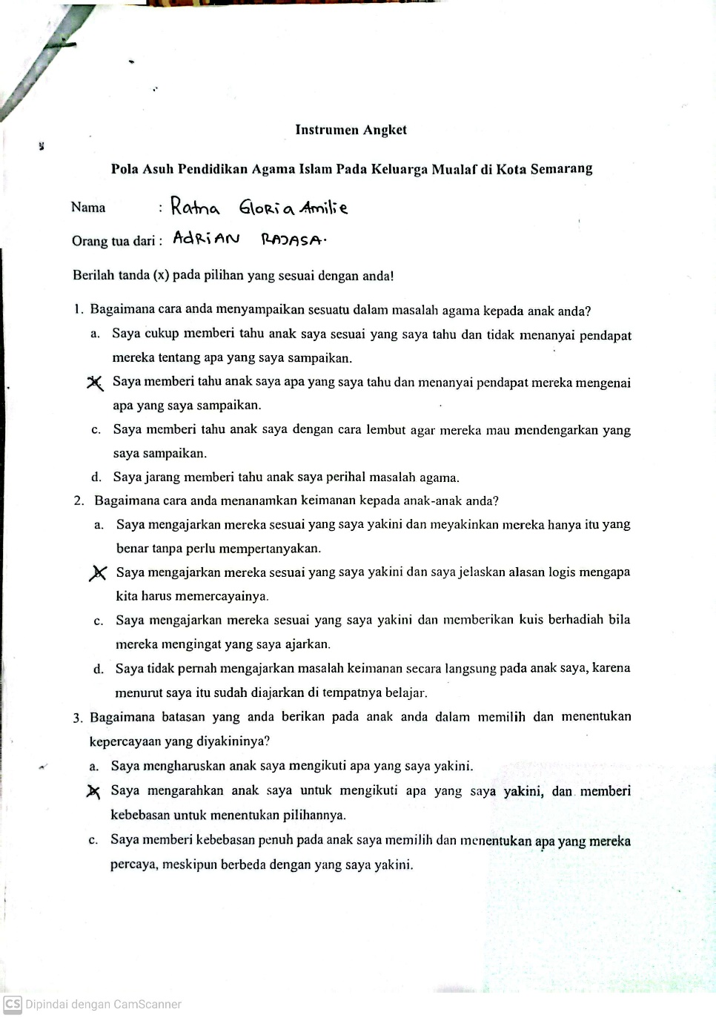
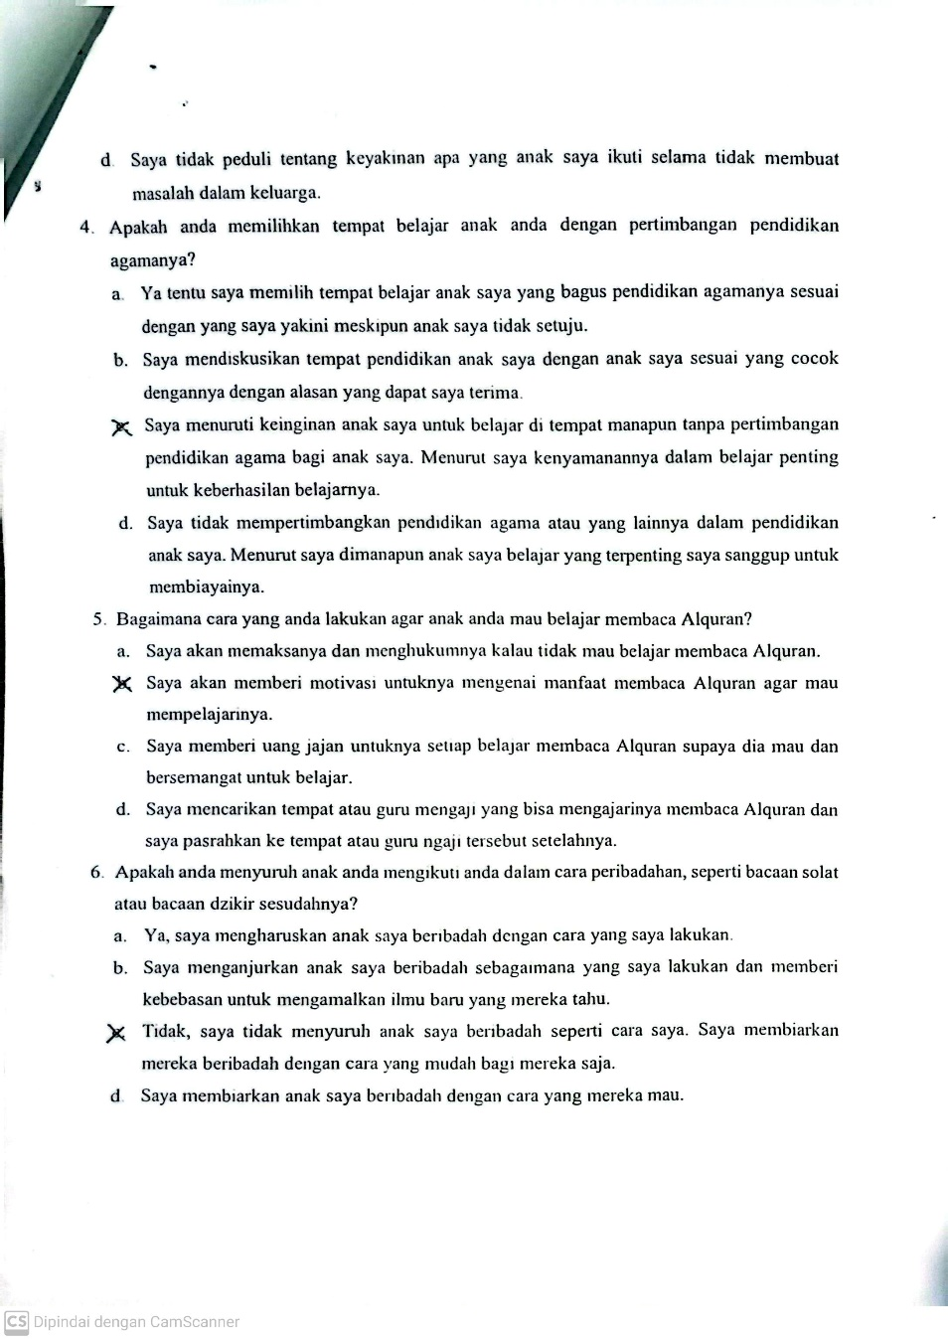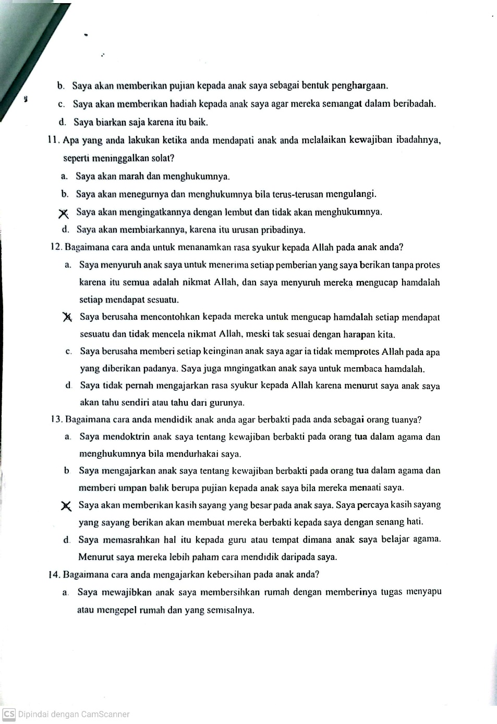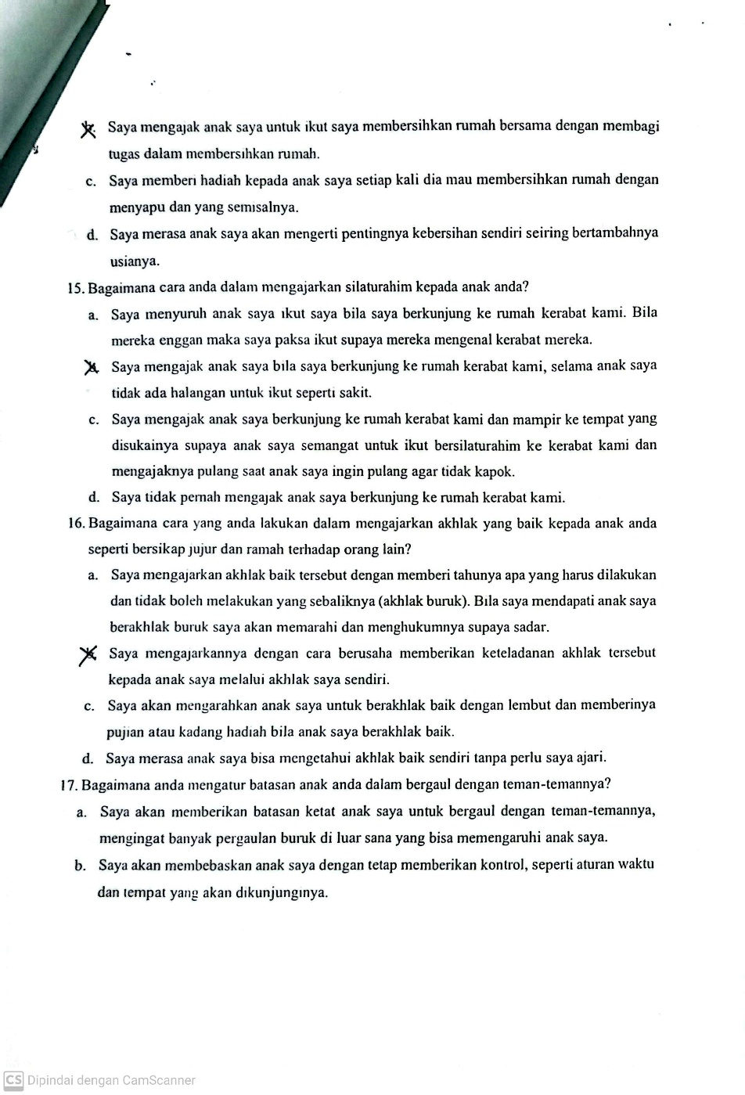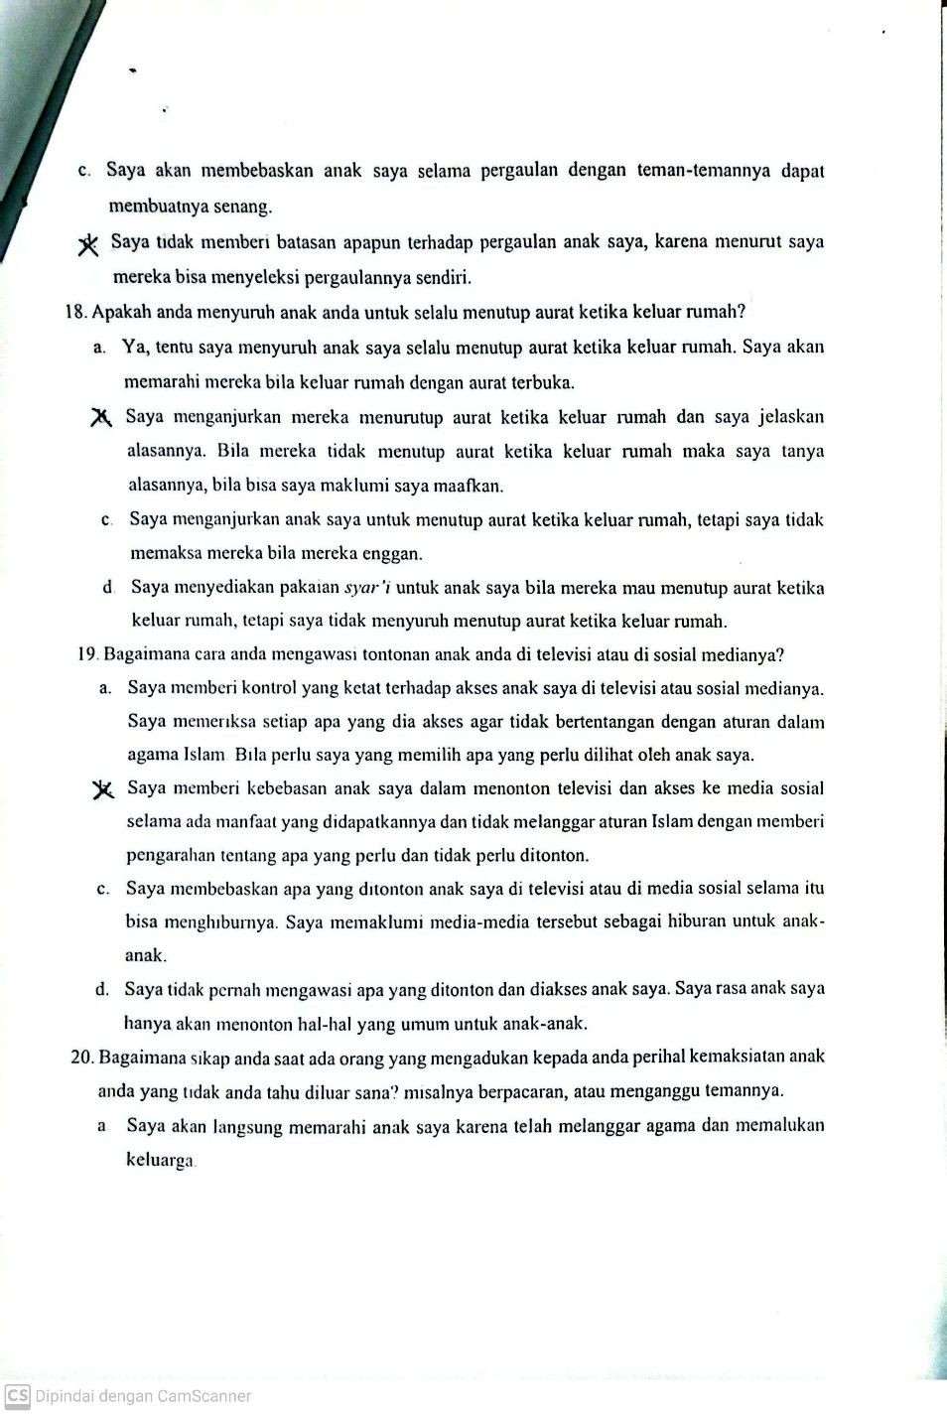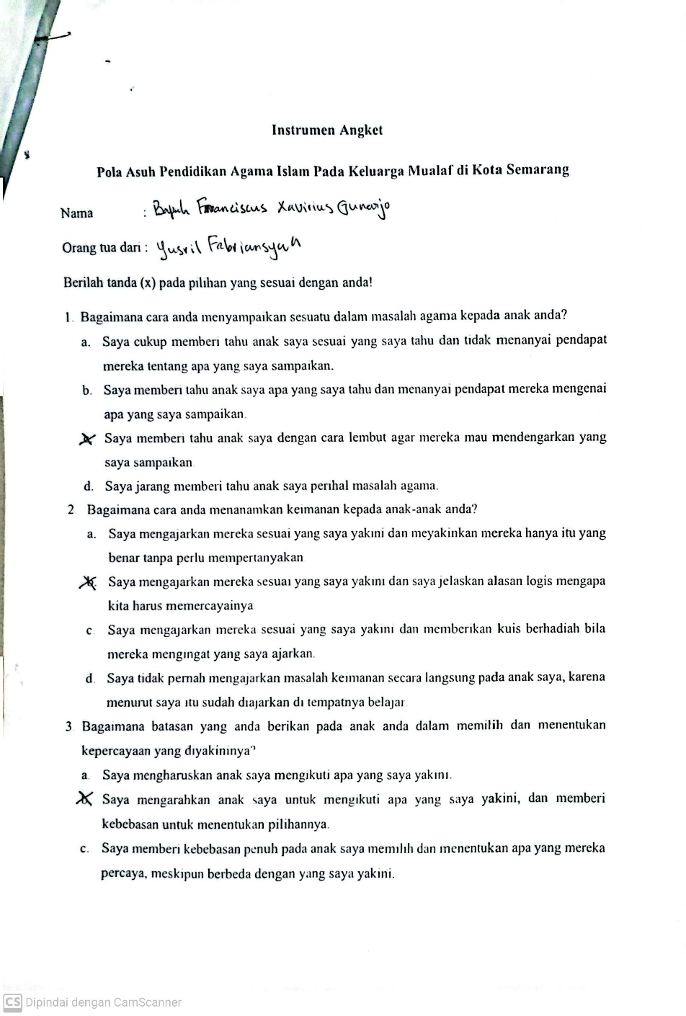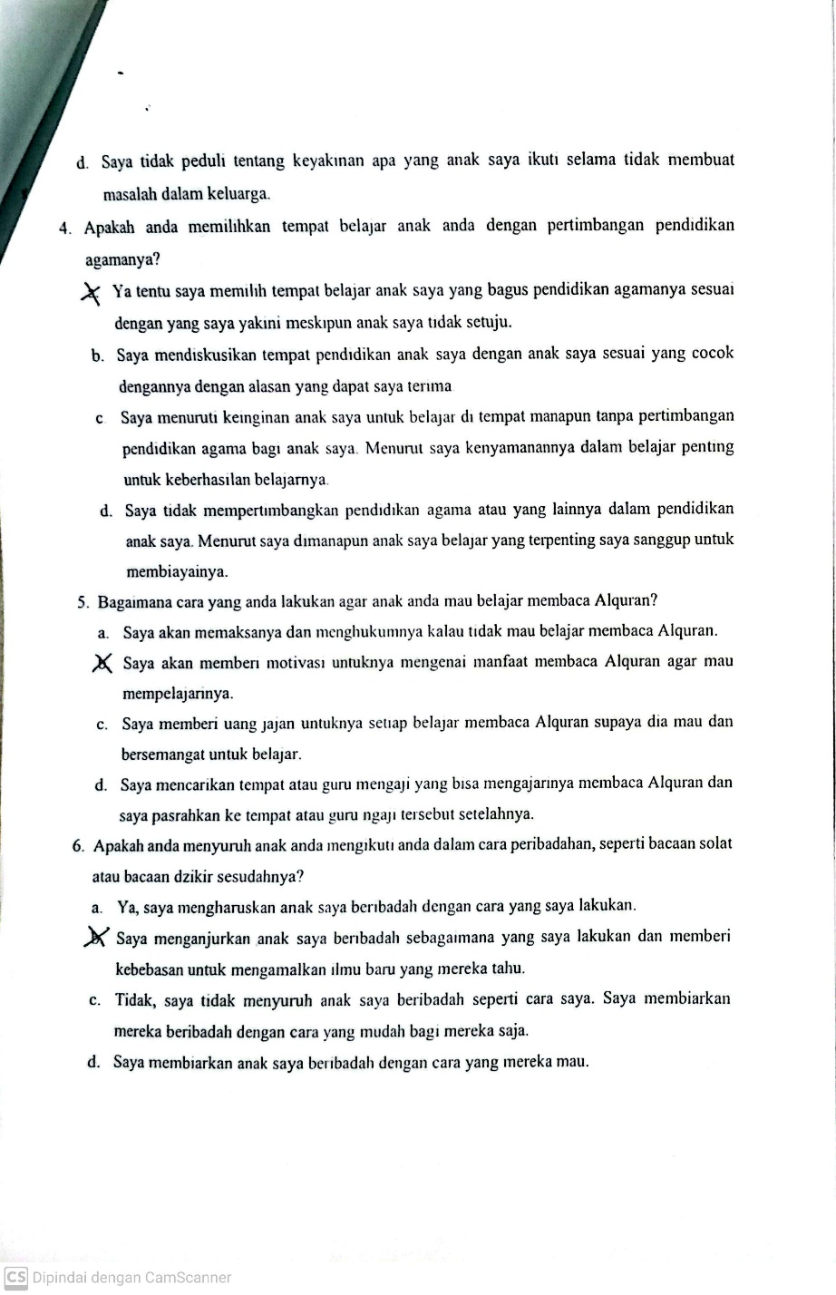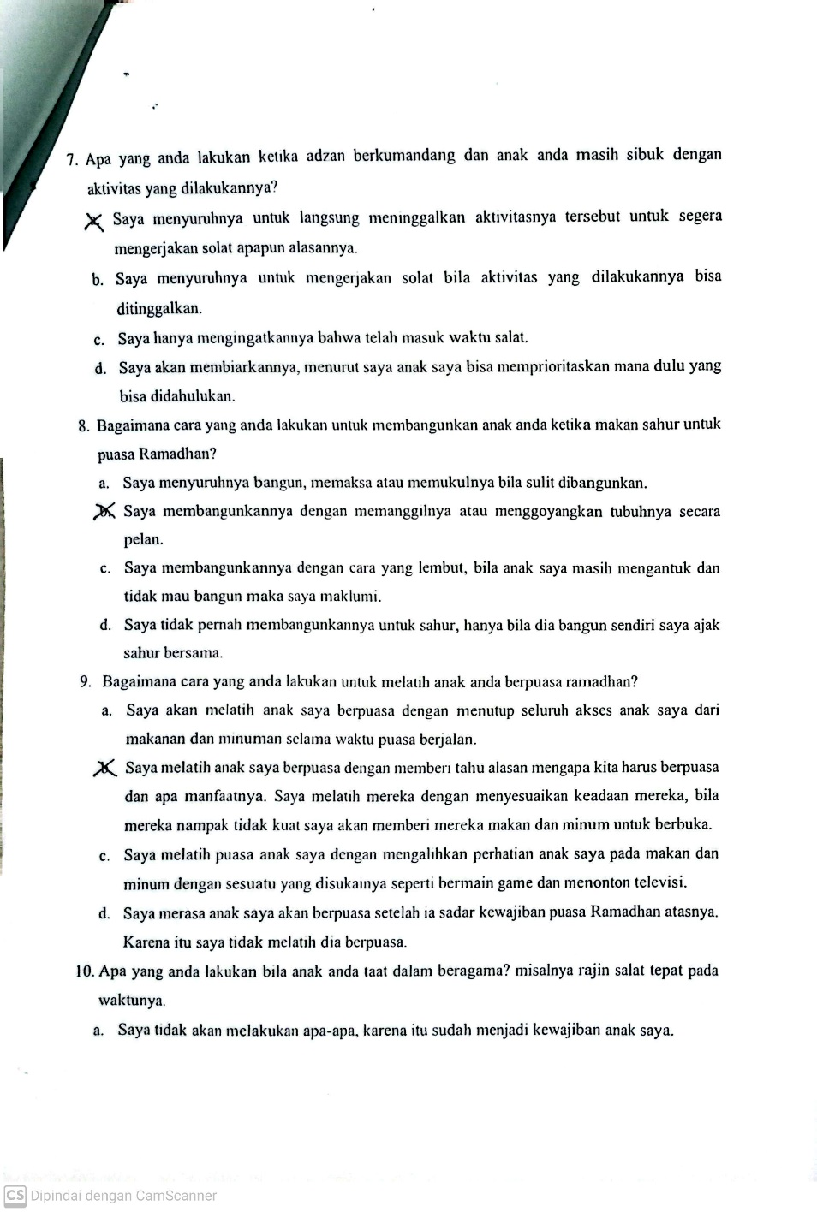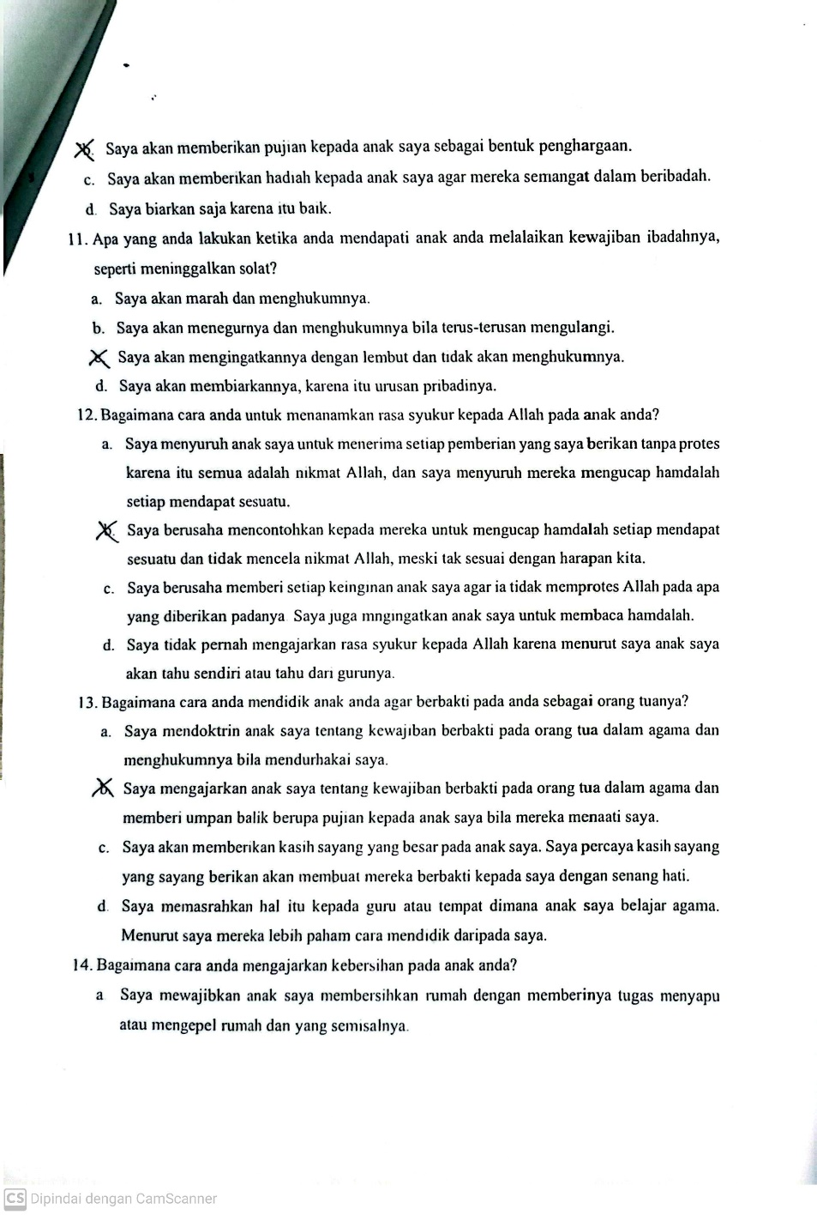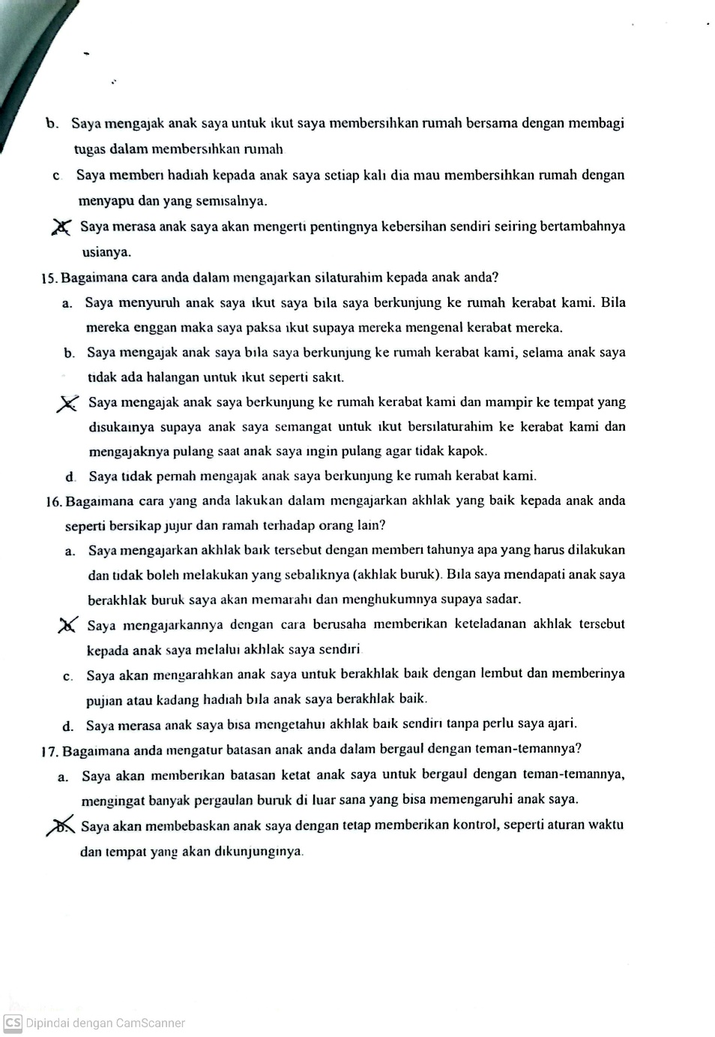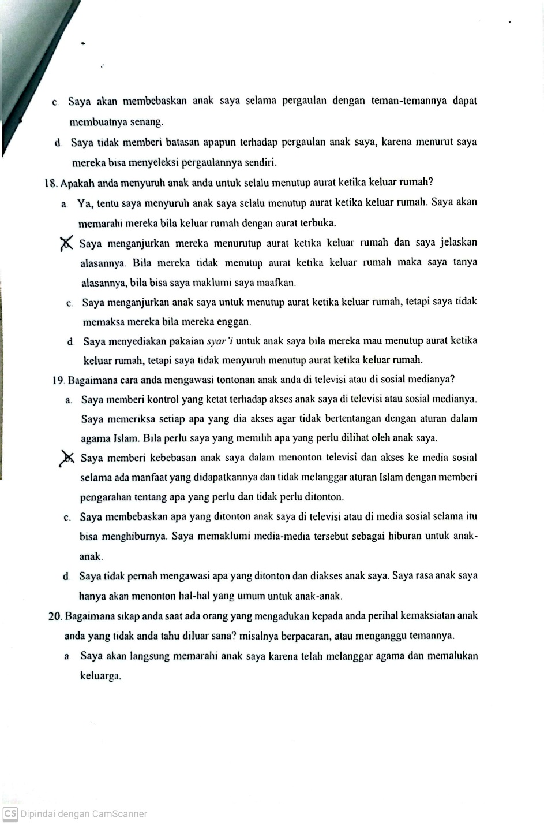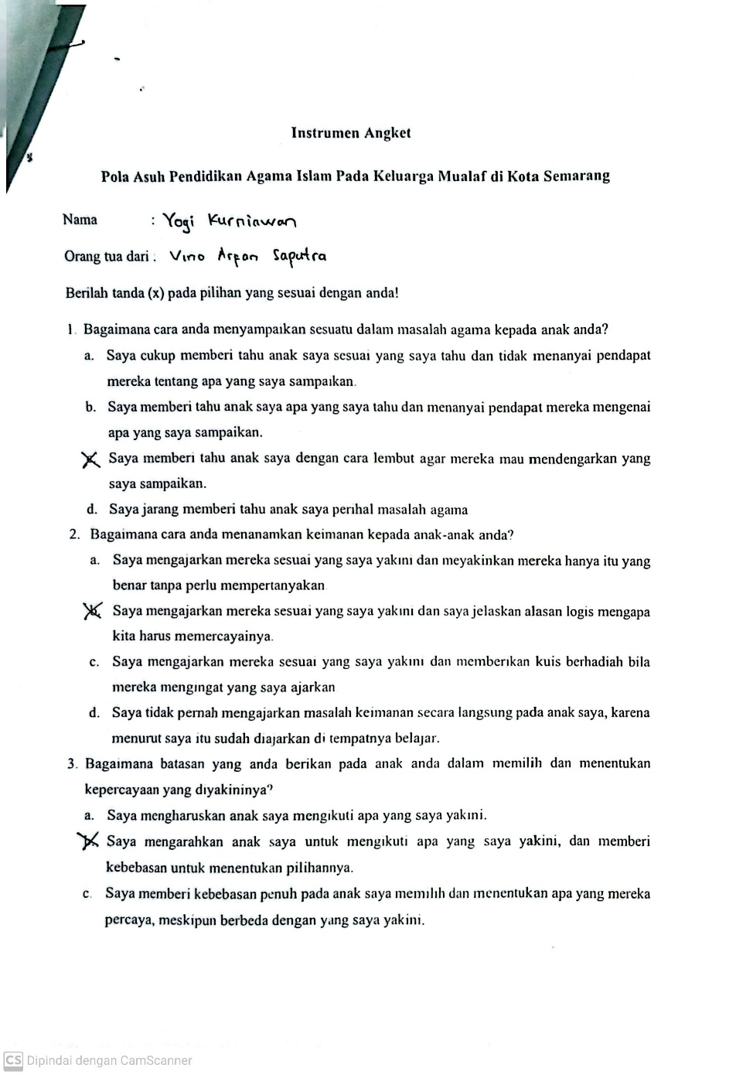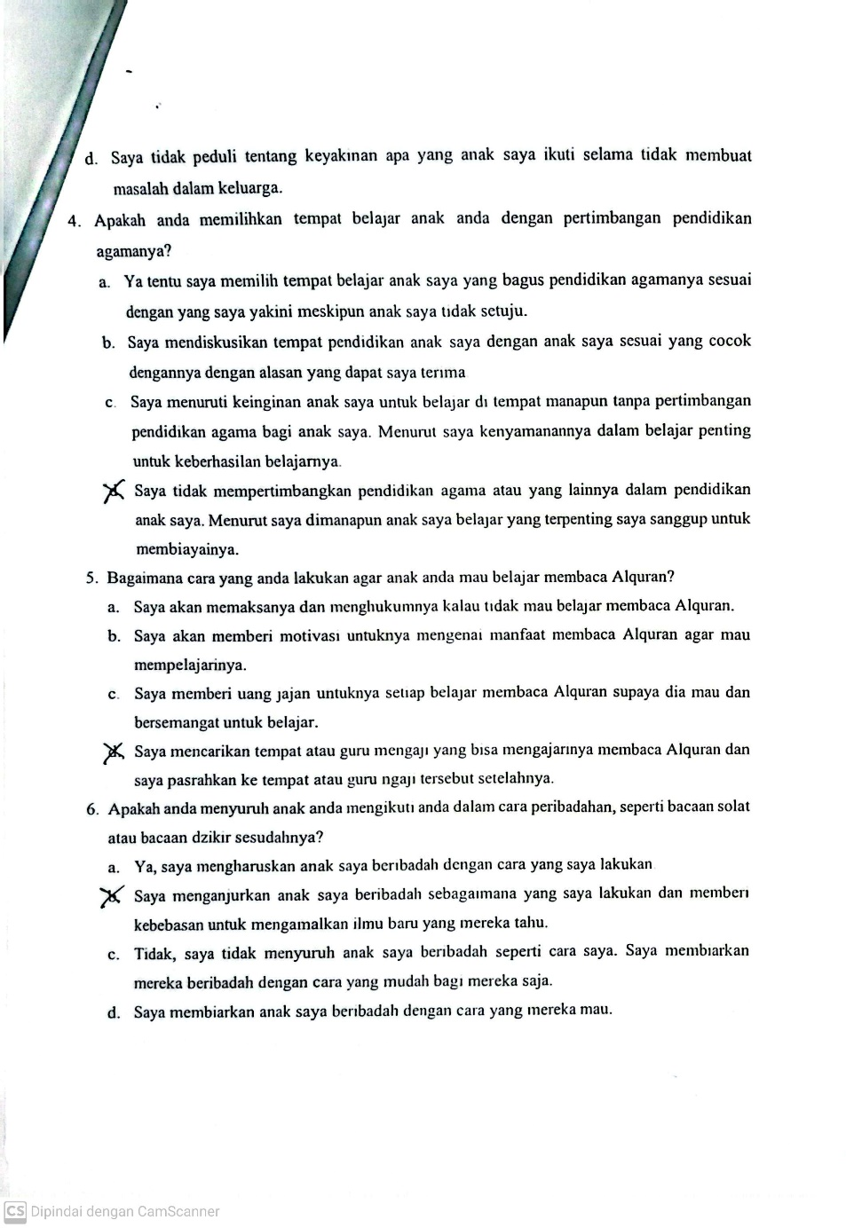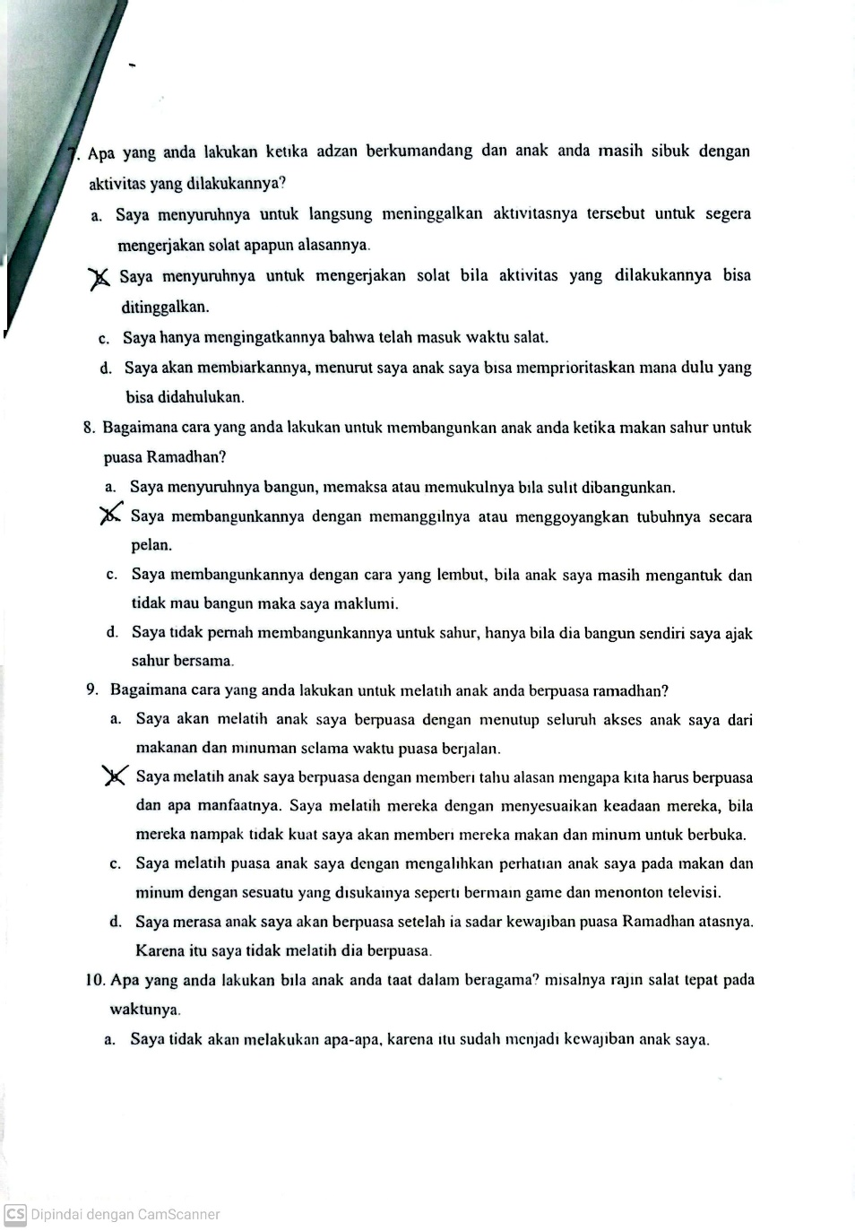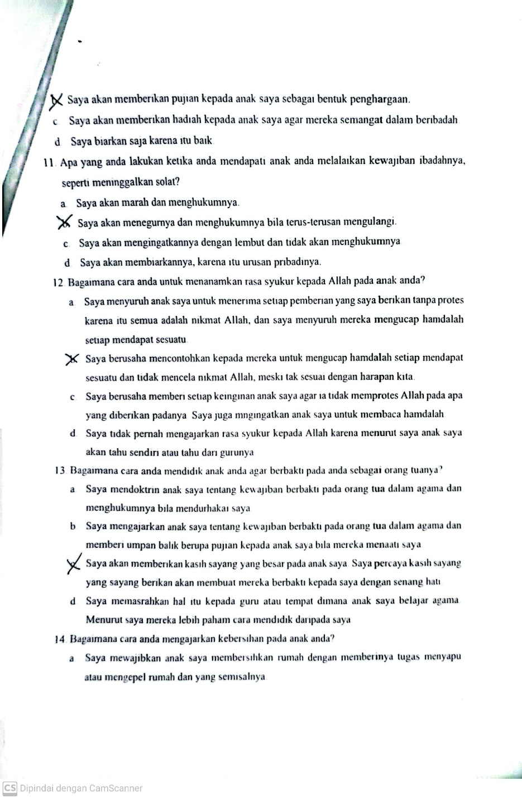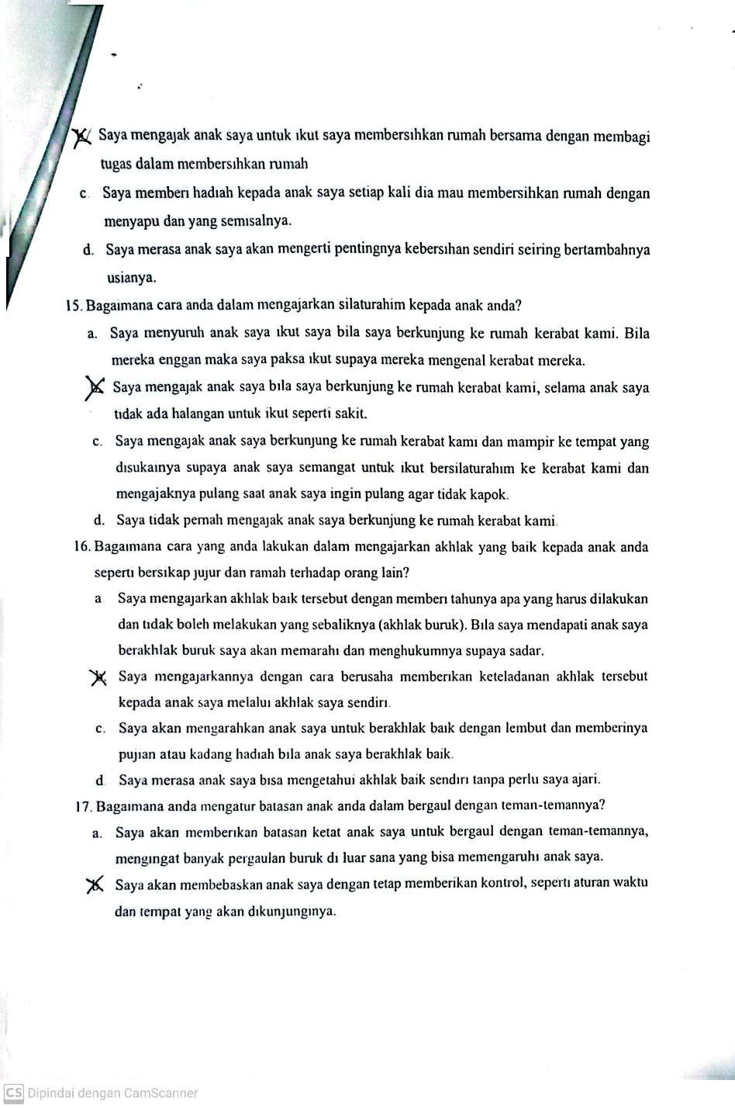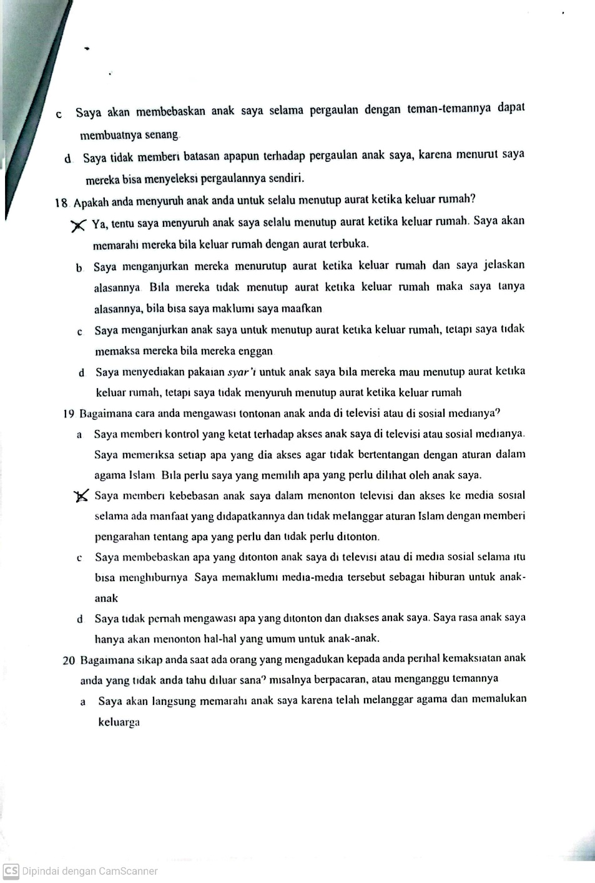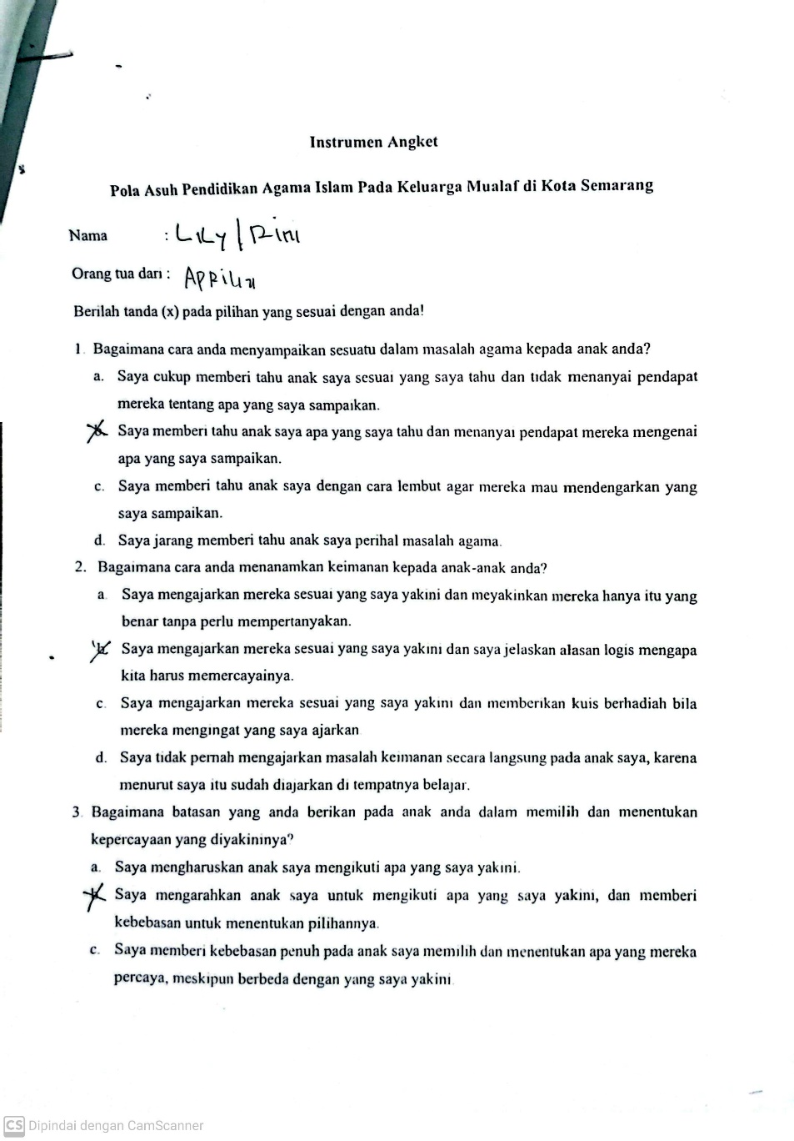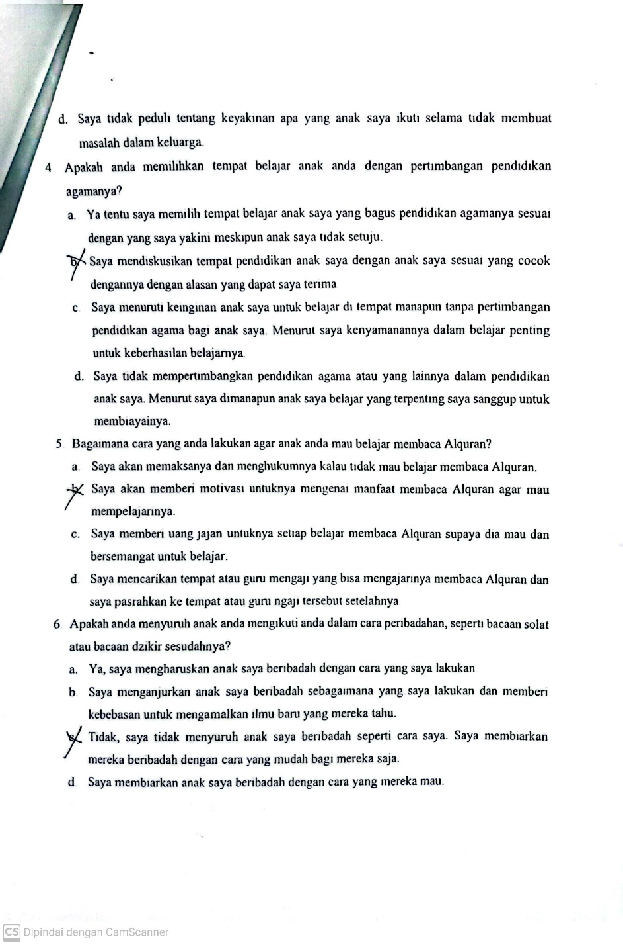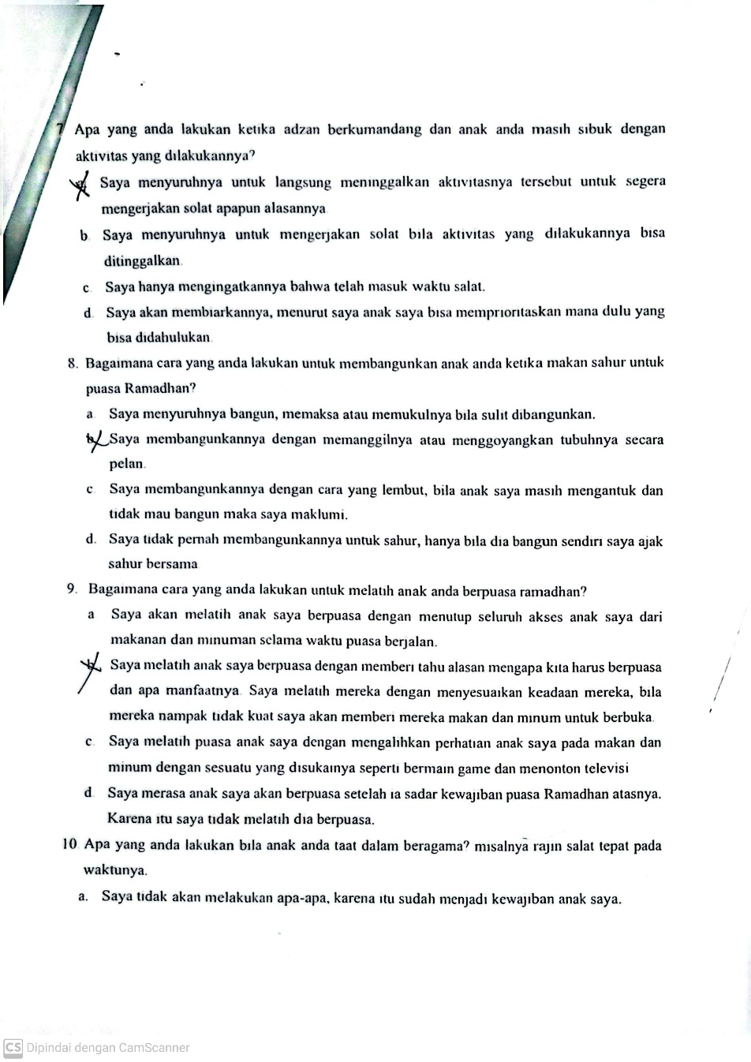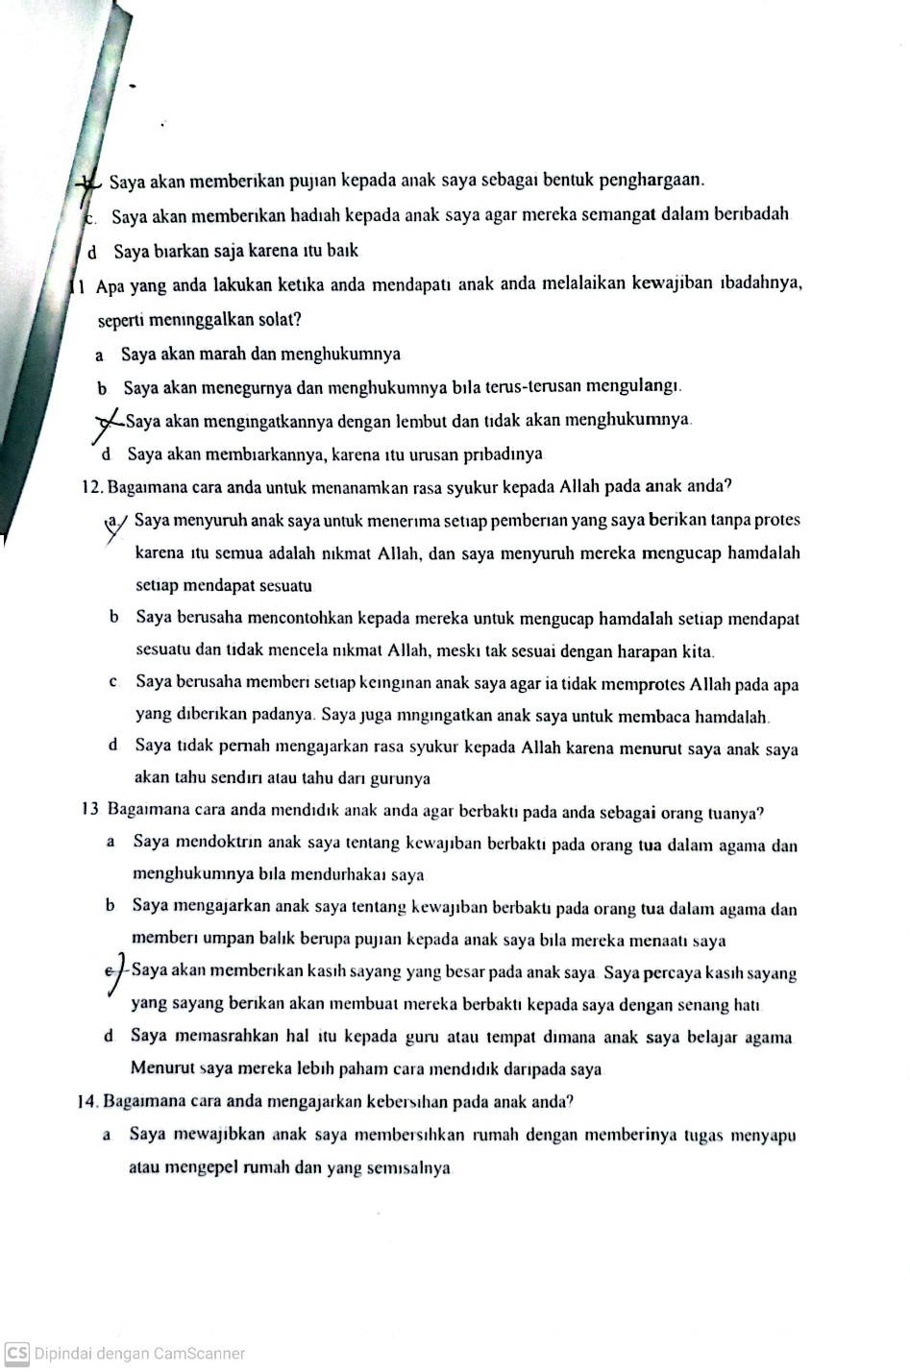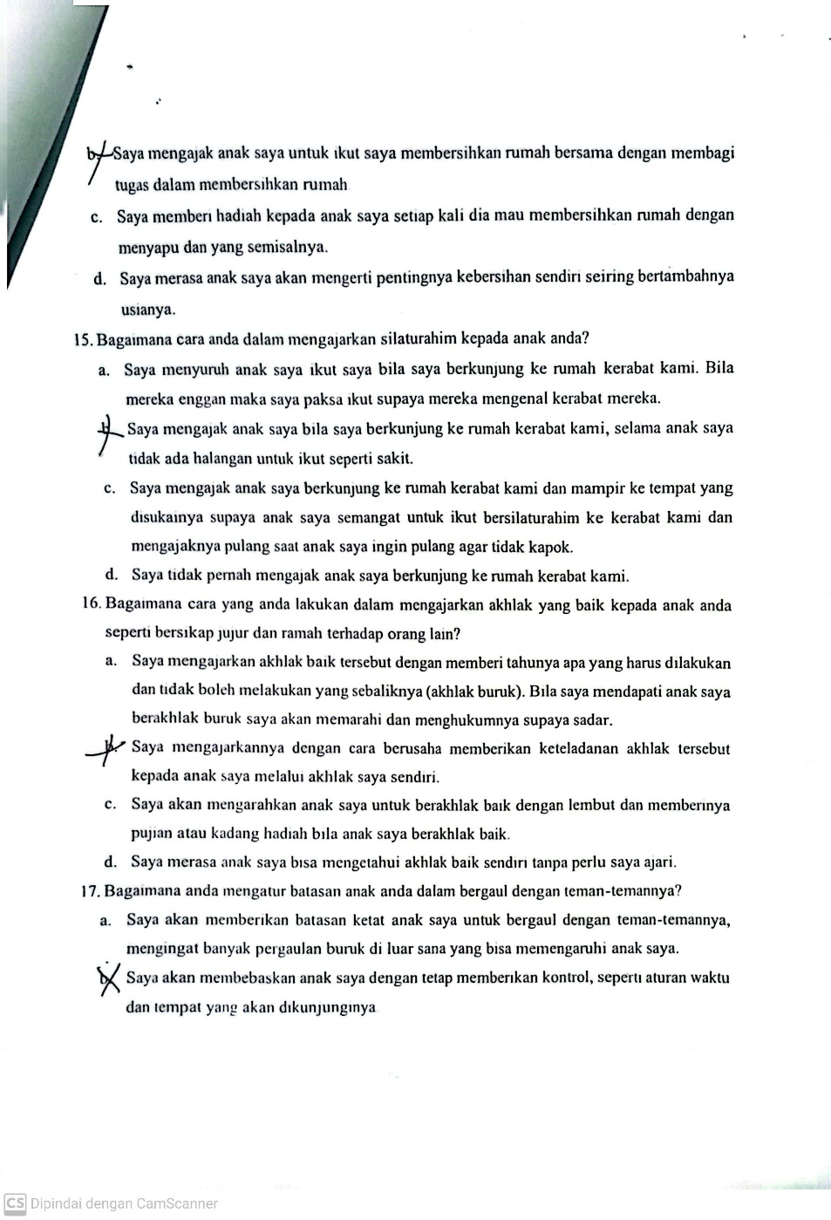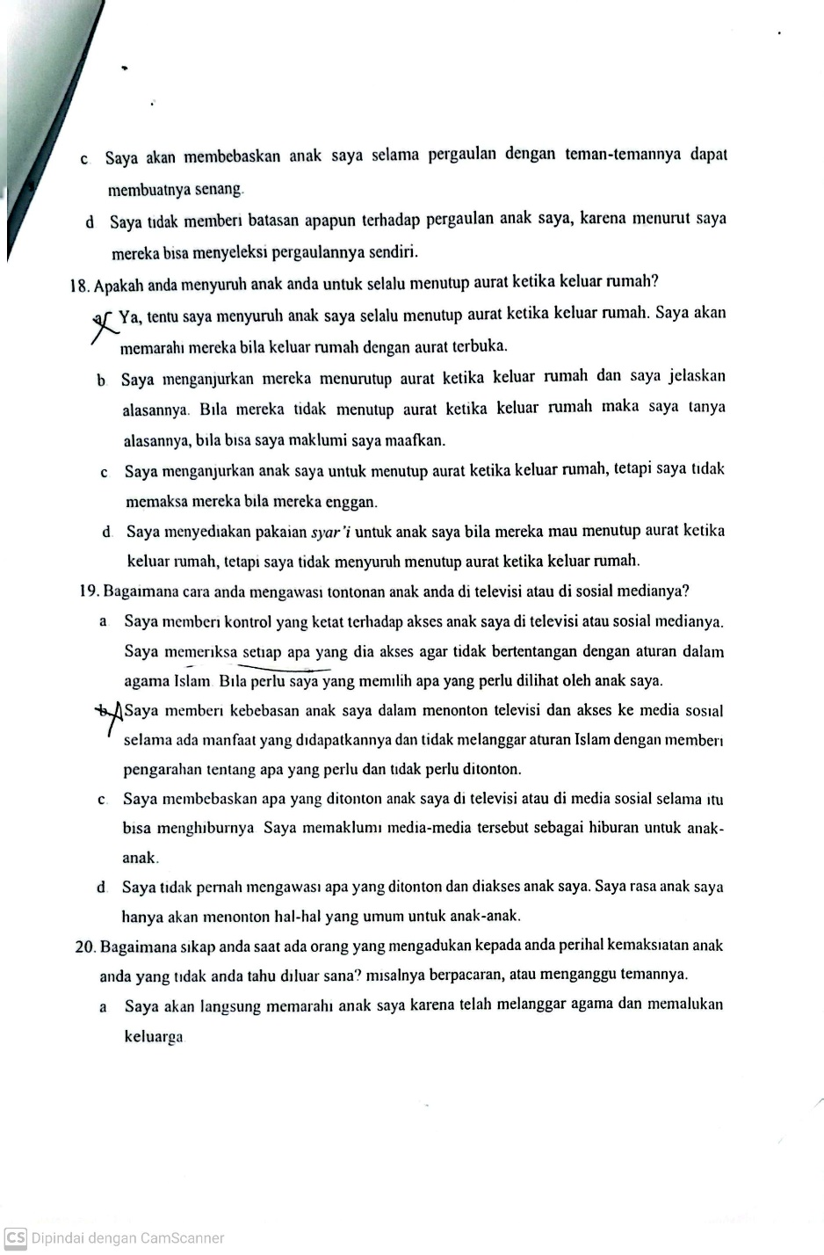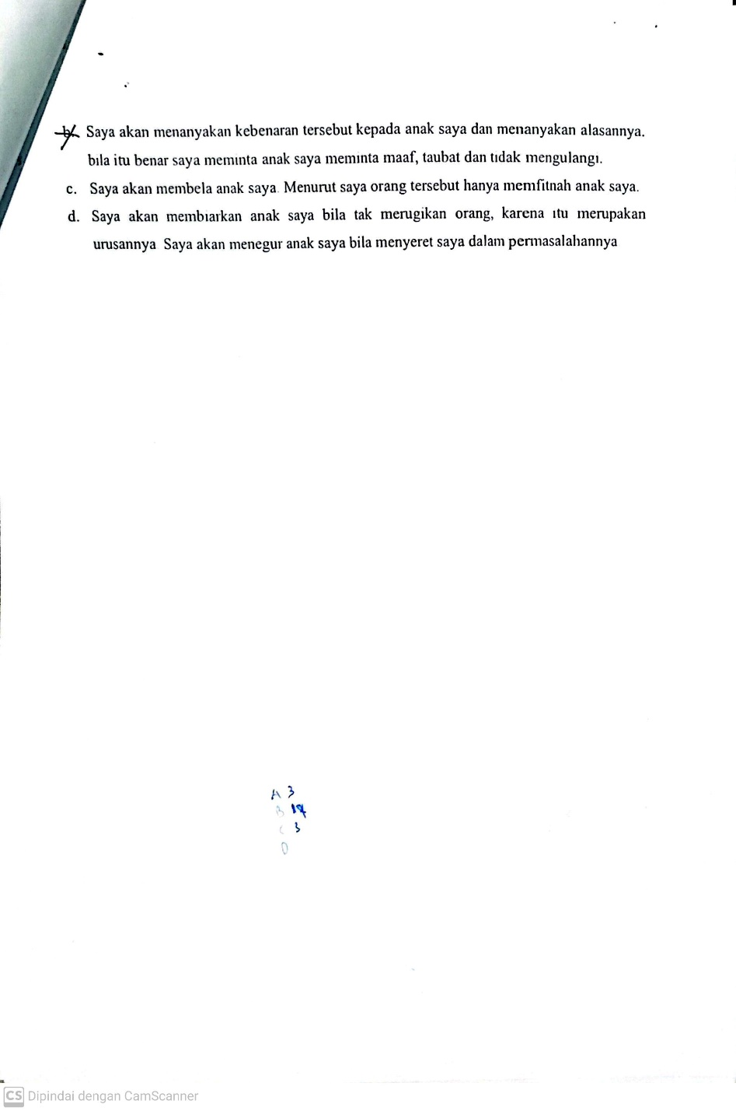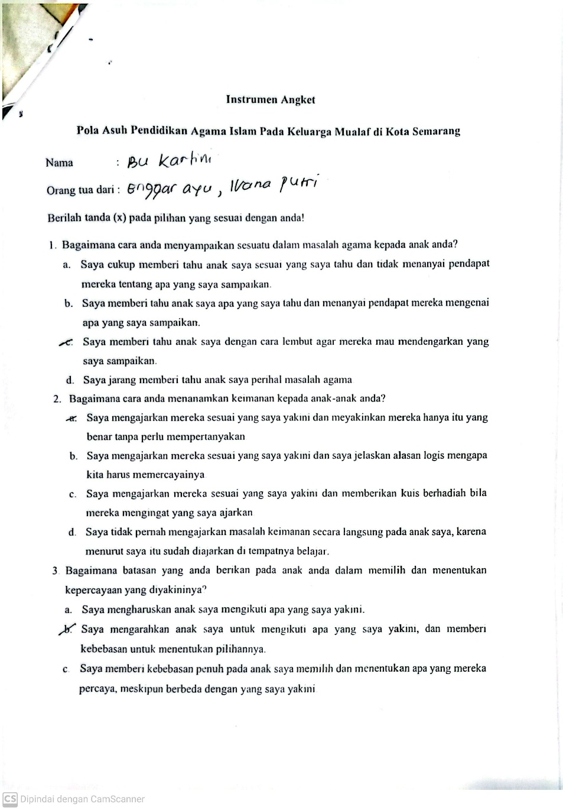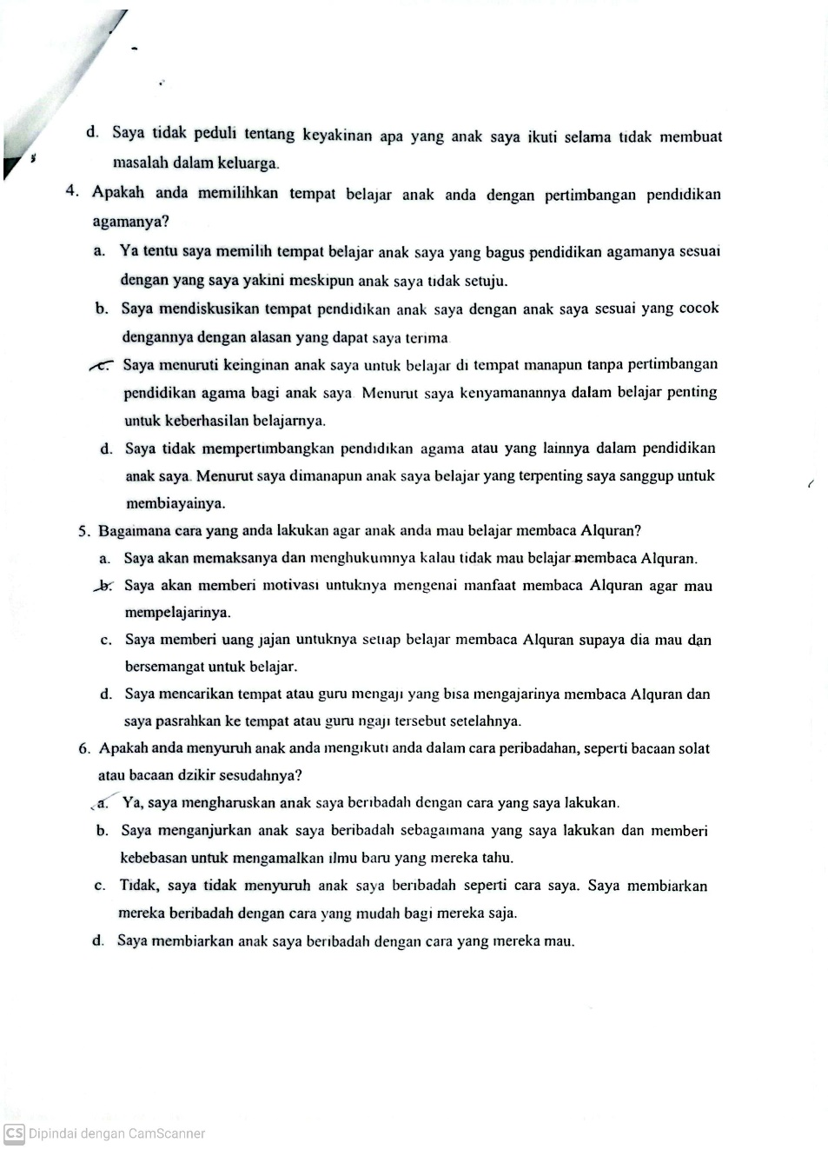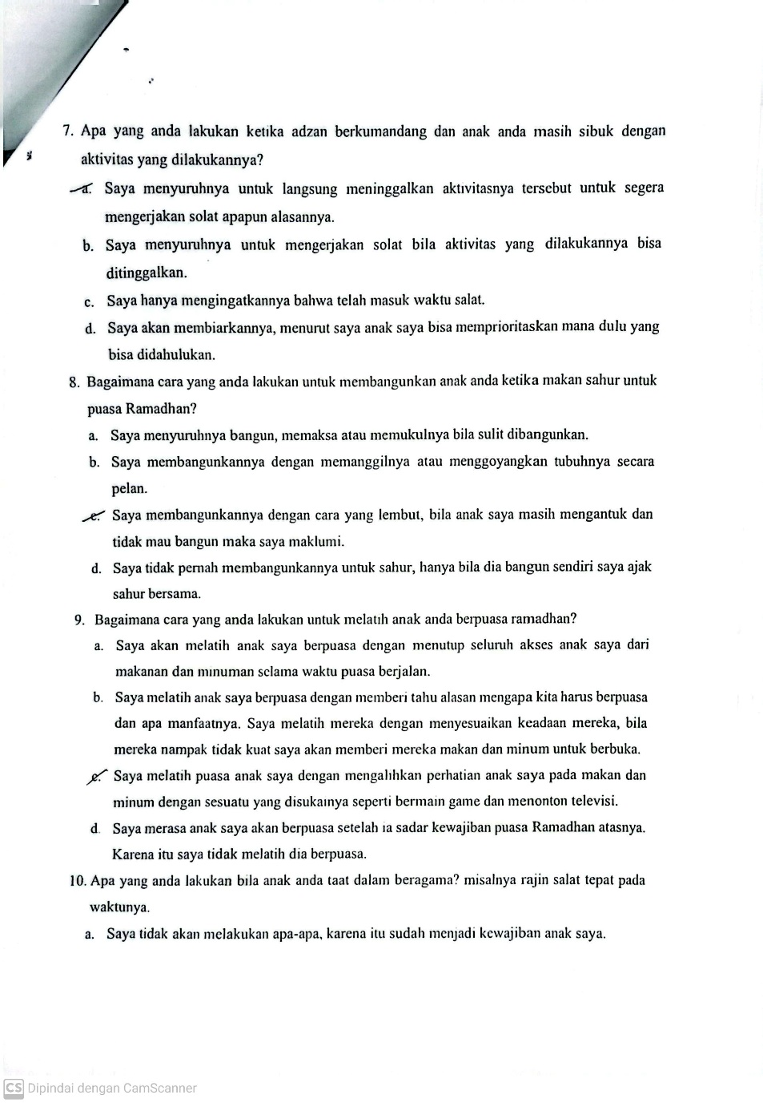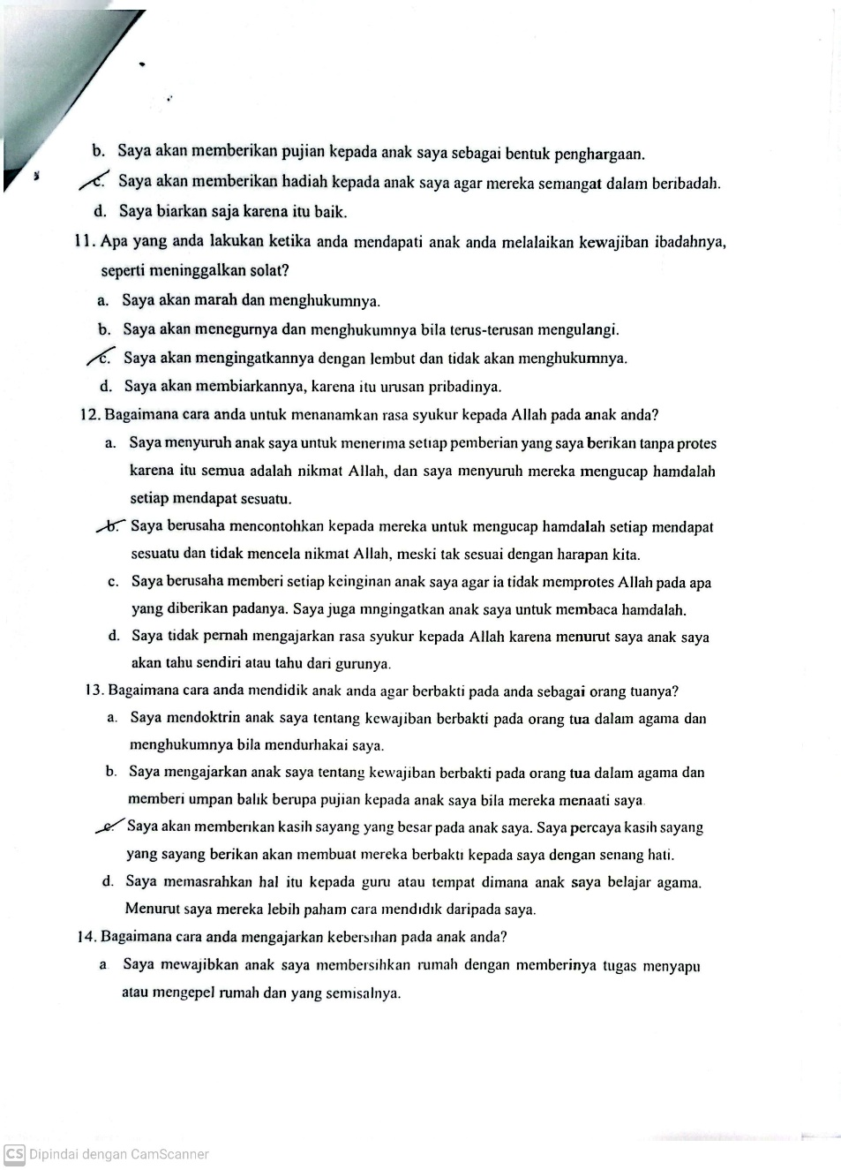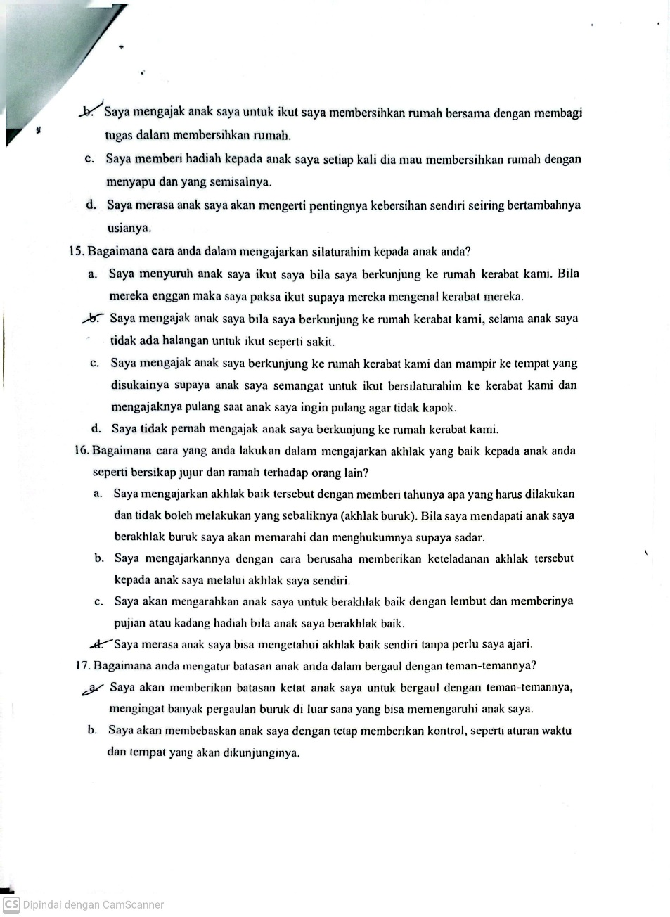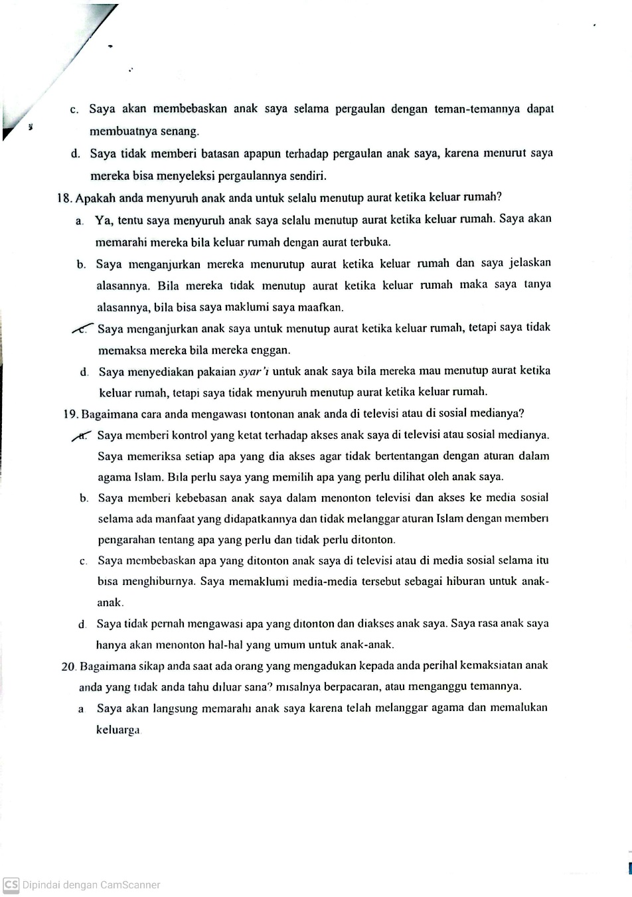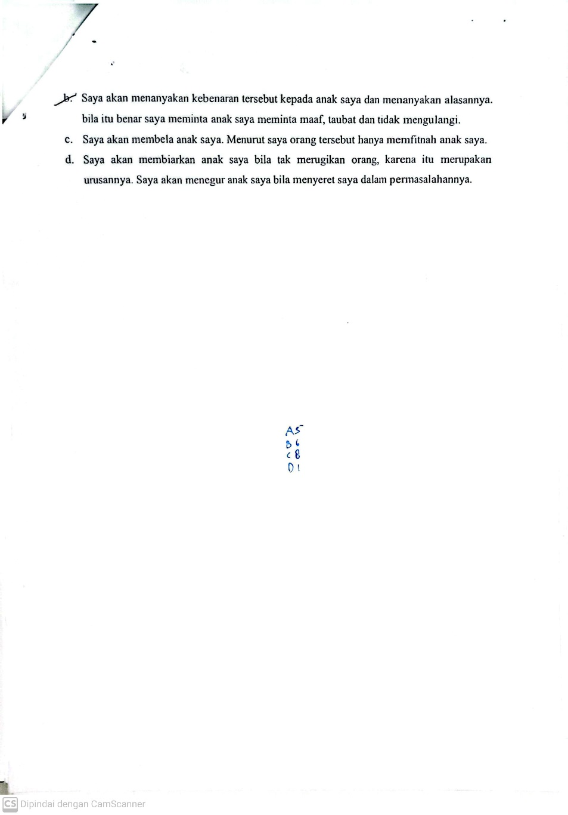
Dampak Pola Asuh Terhadap Tingkat Keagamaan Anak
Nama : AR
Anak dari : RGA
Berilah tanda centang (ν) pada bagian yang sesuai dengan anda!
- Indikator keyakinan/aqidah
Keterangan
SY : Sangat Yakin
Y : Yakin
R : Ragu-ragu
TY : Tidak Yakin
No. | Pernyataan | SY | Y | R | TY
1. | Saya meyakini adanya Tuhan | ν
2. | Saya meyakini Tuhan berkuasa dan mengatur alam semesta | ν
3. | Saya meyakini hanya ada satu Tuhan, yaitu Allah | ν
4. | Saya meyakini hanya Allah yang berhak disembah | ν
5. | Saya meyakini adanya malaikat yang selalu taat pada Allah | ν
6. | Saya meyakini adanya kitab-kitab yang telah Allah turunkan sebagai pedoman hidup | ν
7. | Saya meyakini Muhammad shalallahu ‘alaihi wa sallam adalah utusan Allah | ν
8. | Saya meyakini adanya kehidupan akhirat setelah kematian manusia | ν
9. | Saya meyakini adanya surga dan neraka sebagai tempat pembalasan bagi amal manusia selama hidup di dunia | ν
10. | Saya meyakini segala yang terjadi telah dikehendaki Allah | ν
- Indikator ibadah
Keterangan
SL : Selalu
SR : Sering
KK : Kadang-Kadang
TP : Tidak Pernah
No. | Pernyataan | SL | SR | KK | TP
1. | Saya selalu membersihkan diri dari hadas dan najis setelah buang air |  | ν
2. | Saya mengerjakan salat lima kali dalam sehari |  |  | ν
3. | Saya salat tepat pada waktunya | ν
4. | Saya berpuasa pada bulan Ramadhan.(selain ketika halangan) |  |  | ν
5. | Saya membaca al-Qur’an setiap hari |  |  | ν
6. | Saya mengerjakan solat Sunnah setiap hari |  |  | ν
7. | Saya mengerjakan puasa Sunnah Senin Kamis |  |  |  | ν
8. | Saya membaca dzikir/doa setiap hendak memulai kegiatan yang saya lakukan seperti makan, tidur, dan keluar rumah |  | ν
9. | Saya membaca dzikir setiap selesai salat wajib |  |  |  | ν
10. | Saya bersedekah setiap hari |  |  | ν
- Indikator akhlak
Keterangan :
SL : Selalu
SR : Sering
KK : Kadang-Kadang
TP : Tidak Pernah
No. | Pernyataan | SL | SR | KK | TP
1. | Saya berusaha mematuhi perintah orang tua saya | ν
2. | Saya berusaha tidak menyakiti orang tua saya | ν
3. | Saya mendoakan ampunan atau kebaikan untuk orang tua saya | ν
4. | Saya berusaha menghormati guru saya | ν
5. | Saya berusaha membantu teman saya bila mereka mengalami kesusahan |  |  | ν
6. | Saya berusaha tidak mengganggu teman saya |  |  | ν
7. | Saya berusaha ramah terhadap tetangga saya | ν
8. | Saya senang ketika diajak orang tua berkunjung ke rumah kakek, nenek atau kerabat | ν
9. | Saya membuang sampah pada tempatnya | ν
10. | Saya berusaha menyingkirkan kotoran atau gangguan lain dari jalan bila saya temui |  |  | ν

Instrumen Angket
Dampak Pola Asuh Terhadap Tingkat Keagamaan Anak
Nama : YF
Anak dari : FXG
Berilah tanda centang (ν) pada bagian yang sesuai dengan anda!
- Indikator keyakinan/aqidah
Keterangan
SY : Sangat Yakin
Y : Yakin
R : Ragu-ragu
TY : Tidak Yakin
No. | Pernyataan | SY | Y | R | TY
1. | Saya meyakini adanya Tuhan | ν
2. | Saya meyakini Tuhan berkuasa dan mengatur alam semesta | ν
3. | Saya meyakini hanya ada satu Tuhan, yaitu Allah | ν
4. | Saya meyakini hanya Allah yang berhak disembah | ν
5. | Saya meyakini adanya malaikat yang selalu taat pada Allah | ν
6. | Saya meyakini adanya kitab-kitab yang telah Allah turunkan sebagai pedoman hidup | ν
7. | Saya meyakini Muhammad shalallahu ‘alaihi wa sallam adalah utusan Allah | ν
8. | Saya meyakini adanya kehidupan akhirat setelah kematian manusia | ν
9. | Saya meyakini adanya surga dan neraka sebagai tempat pembalasan bagi amal manusia selama hidup di dunia | ν
10. | Saya meyakini segala yang terjadi telah dikehendaki Allah | ν
- Indikator ibadah
Keterangan
SL : Selalu
SR : Sering
KK : Kadang-Kadang
TP : Tidak Pernah
No. | Pernyataan | SL | SR | KK | TP
1. | Saya selalu membersihkan diri dari hadas dan najis setelah buang air | ν
2. | Saya mengerjakan salat lima kali dalam sehari |  | ν
3. | Saya salat tepat pada waktunya |  |  | ν
4. | Saya berpuasa pada bulan Ramadhan.(selain ketika halangan) |  | ν
5. | Saya membaca al-Qur’an setiap hari |  |  | ν
6. | Saya mengerjakan solat Sunnah setiap hari |  |  | ν
7. | Saya mengerjakan puasa Sunnah Senin Kamis |  |  |  | ν
8. | Saya membaca dzikir/doa setiap hendak memulai kegiatan yang saya lakukan seperti makan, tidur, dan keluar rumah |  |  | ν
9. | Saya membaca dzikir setiap selesai salat wajib |  |  | ν
10. | Saya bersedekah setiap hari |  |  | ν
- Indikator akhlak
Keterangan :
SL : Selalu
SR : Sering
KK : Kadang-Kadang
TP : Tidak Pernah
No. | Pernyataan | SL | SR | KK | TP
1. | Saya berusaha mematuhi perintah orang tua saya |  | ν
2. | Saya berusaha tidak menyakiti orang tua saya |  | ν
3. | Saya mendoakan ampunan atau kebaikan untuk orang tua saya |  |  | ν
4. | Saya berusaha menghormati guru saya |  | ν
5. | Saya berusaha membantu teman saya bila mereka mengalami kesusahan |  |  | ν
6. | Saya berusaha tidak mengganggu teman saya |  | ν
7. | Saya berusaha ramah terhadap tetangga saya |  | ν
8. | Saya senang ketika diajak orang tua berkunjung ke rumah kakek, nenek atau kerabat | ν
9. | Saya membuang sampah pada tempatnya |  | ν
10. | Saya berusaha menyingkirkan kotoran atau gangguan lain dari jalan bila saya temui |  | ν

Instrumen Angket
Dampak Pola Asuh Terhadap Tingkat Keagamaan Anak
Nama : VAS
Anak dari : YK
Berilah tanda centang (ν) pada bagian yang sesuai dengan anda!
- Indikator keyakinan/aqidah
Keterangan
SY : Sangat Yakin
Y : Yakin
R : Ragu-ragu
TY : Tidak Yakin
No. | Pernyataan | SY | Y | R | TY
1. | Saya meyakini adanya Tuhan | ν
2. | Saya meyakini Tuhan berkuasa dan mengatur alam semesta | ν
3. | Saya meyakini hanya ada satu Tuhan, yaitu Allah | ν
4. | Saya meyakini hanya Allah yang berhak disembah | ν
5. | Saya meyakini adanya malaikat yang selalu taat pada Allah | ν
6. | Saya meyakini adanya kitab-kitab yang telah Allah turunkan sebagai pedoman hidup | ν
7. | Saya meyakini Muhammad shalallahu ‘alaihi wa sallam adalah utusan Allah | ν
8. | Saya meyakini adanya kehidupan akhirat setelah kematian manusia | ν
9. | Saya meyakini adanya surga dan neraka sebagai tempat pembalasan bagi amal manusia selama hidup di dunia | V
10. | Saya meyakini segala yang terjadi telah dikehendaki Allah | ν
- Indikator ibadah
Keterangan
SL : Selalu
SR : Sering
KK : Kadang-Kadang
TP : Tidak Pernah
No. | Pernyataan | SL | SR | KK | TP
1. | Saya selalu membersihkan diri dari hadas dan najis setelah buang air |  | ν
2. | Saya mengerjakan salat lima kali dalam sehari |  |  | ν
3. | Saya salat tepat pada waktunya |  |  | ν
4. | Saya berpuasa pada bulan Ramadhan.(selain ketika halangan) |  |  | ν
5. | Saya membaca al-Qur’an setiap hari |  |  |  | ν
6. | Saya mengerjakan solat Sunnah setiap hari |  |  |  | ν
7. | Saya mengerjakan puasa Sunnah Senin Kamis |  |  |  | ν
8. | Saya membaca dzikir/doa setiap hendak memulai kegiatan yang saya lakukan seperti makan, tidur, dan keluar rumah | ν
9. | Saya membaca dzikir setiap selesai salat wajib |  |  |  | ν
10. | Saya bersedekah setiap hari |  |  |  | ν
- Indikator akhlak
Keterangan :
SL : Selalu
SR : Sering
KK : Kadang-Kadang
TP : Tidak Pernah
No. | Pernyataan | SL | SR | KK | TP
1. | Saya berusaha mematuhi perintah orang tua saya |  |  | ν
2. | Saya berusaha tidak menyakiti orang tua saya | ν
3. | Saya mendoakan ampunan atau kebaikan untuk orang tua saya |  |  | ν
4. | Saya berusaha menghormati guru saya |  | ν
5. | Saya berusaha membantu teman saya bila mereka mengalami kesusahan | ν
6. | Saya berusaha tidak mengganggu teman saya | ν
7. | Saya berusaha ramah terhadap tetangga saya | ν
8. | Saya senang ketika diajak orang tua berkunjung ke rumah kakek, nenek atau kerabat | ν
9. | Saya membuang sampah pada tempatnya |  |  | ν
10. | Saya berusaha menyingkirkan kotoran atau gangguan lain dari jalan bila saya temui |  |  | ν

Instrumen Angket
Dampak Pola Asuh Terhadap Tingkat Keagamaan Anak
Nama : ARP
Anak dari : RS
Berilah tanda centang (ν) pada bagian yang sesuai dengan anda!
- Indikator keyakinan/aqidah
Keterangan
SY : Sangat Yakin
Y : Yakin
R : Ragu-ragu
TY : Tidak Yakin
No. | Pernyataan | SY | Y | R | TY
1. | Saya meyakini adanya Tuhan | ν
2. | Saya meyakini Tuhan berkuasa dan mengatur alam semesta | ν
3. | Saya meyakini hanya ada satu Tuhan, yaitu Allah | ν
4. | Saya meyakini hanya Allah yang berhak disembah | ν
5. | Saya meyakini adanya malaikat yang selalu taat pada Allah | ν
6. | Saya meyakini adanya kitab-kitab yang telah Allah turunkan sebagai pedoman hidup | ν
7. | Saya meyakini Muhammad shalallahu ‘alaihi wa sallam adalah utusan Allah | ν
8. | Saya meyakini adanya kehidupan akhirat setelah kematian manusia | ν
9. | Saya meyakini adanya surga dan neraka sebagai tempat pembalasan bagi amal manusia selama hidup di dunia | ν
10. | Saya meyakini segala yang terjadi telah dikehendaki Allah | ν
- Indikator ibadah
Keterangan
SL : Selalu
SR : Sering
KK : Kadang-Kadang
TP : Tidak Pernah
No. | Pernyataan | SL | SR | KK | TP
1. | Saya selalu membersihkan diri dari hadas dan najis setelah buang air |  | ν
2. | Saya mengerjakan salat lima kali dalam sehari |  | ν
3. | Saya salat tepat pada waktunya |  |  | ν
4. | Saya berpuasa pada bulan Ramadhan.(selain ketika halangan) | ν
5. | Saya membaca al-Qur’an setiap hari |  | ν
6. | Saya mengerjakan solat Sunnah setiap hari |  |  | ν
7. | Saya mengerjakan puasa Sunnah Senin Kamis |  |  | ν
8. | Saya membaca dzikir/doa setiap hendak memulai kegiatan yang saya lakukan seperti makan, tidur, dan keluar rumah |  | ν
9. | Saya membaca dzikir setiap selesai salat wajib | ν
10. | Saya bersedekah setiap hari |  | ν
- Indikator akhlak
Keterangan :
SL : Selalu
SR : Sering
KK : Kadang-Kadang
TP : Tidak Pernah
No. | Pernyataan | SL | SR | KK | TP
1. | Saya berusaha mematuhi perintah orang tua saya |  | ν
2. | Saya berusaha tidak menyakiti orang tua saya |  | ν
3. | Saya mendoakan ampunan atau kebaikan untuk orang tua saya | ν
4. | Saya berusaha menghormati guru saya | ν
5. | Saya berusaha membantu teman saya bila mereka mengalami kesusahan | ν
6. | Saya berusaha tidak mengganggu teman saya | ν
7. | Saya berusaha ramah terhadap tetangga saya | ν
8. | Saya senang ketika diajak orang tua berkunjung ke rumah kakek, nenek atau kerabat | ν
9. | Saya membuang sampah pada tempatnya | ν
10. | Saya berusaha menyingkirkan kotoran atau gangguan lain dari jalan bila saya temui | ν

Instrumen Angket
Dampak Pola Asuh Terhadap Tingkat Keagamaan Anak
Nama : IP
Anak dari : S
Berilah tanda centang (ν) pada bagian yang sesuai dengan anda!
- Indikator keyakinan/aqidah
Keterangan
SY : Sangat Yakin
Y : Yakin
R : Ragu-ragu
TY : Tidak Yakin
No. | Pernyataan | SY | Y | R | TY
1. | Saya meyakini adanya Tuhan | ν
2. | Saya meyakini Tuhan berkuasa dan mengatur alam semesta | ν
3. | Saya meyakini hanya ada satu Tuhan, yaitu Allah | ν
4. | Saya meyakini hanya Allah yang berhak disembah | ν
5. | Saya meyakini adanya malaikat yang selalu taat pada Allah | ν
6. | Saya meyakini adanya kitab-kitab yang telah Allah turunkan sebagai pedoman hidup | ν
7. | Saya meyakini Muhammad shalallahu ‘alaihi wa sallam adalah utusan Allah | ν
8. | Saya meyakini adanya kehidupan akhirat setelah kematian manusia | ν
9. | Saya meyakini adanya surga dan neraka sebagai tempat pembalasan bagi amal manusia selama hidup di dunia | ν
10. | Saya meyakini segala yang terjadi telah dikehendaki Allah | ν
- Indikator ibadah
Keterangan
SL : Selalu
SR : Sering
KK : Kadang-Kadang
TP : Tidak Pernah
No. | Pernyataan | SL | SR | KK | TP
1. | Saya selalu membersihkan diri dari hadas dan najis setelah buang air |  | ν
2. | Saya mengerjakan salat lima kali dalam sehari |  |  | ν
3. | Saya salat tepat pada waktunya |  |  | ν
4. | Saya berpuasa pada bulan Ramadhan.(selain ketika halangan) |  |  | ν
5. | Saya membaca al-Qur’an setiap hari |  |  |  | ν
6. | Saya mengerjakan solat Sunnah setiap hari |  |  |  | ν
7. | Saya mengerjakan puasa Sunnah Senin Kamis |  |  | ν
8. | Saya membaca dzikir/doa setiap hendak memulai kegiatan yang saya lakukan seperti makan, tidur, dan keluar rumah |  | ν
9. | Saya membaca dzikir setiap selesai salat wajib |  |  | ν
10. | Saya bersedekah setiap hari |  |  | ν
- Indikator akhlak
Keterangan :
SL : Selalu
SR : Sering
KK : Kadang-Kadang
TP : Tidak Pernah
No. | Pernyataan | SL | SR | KK | TP
1. | Saya berusaha mematuhi perintah orang tua saya | ν
2. | Saya berusaha tidak menyakiti orang tua saya | ν
3. | Saya mendoakan ampunan atau kebaikan untuk orang tua saya | ν
4. | Saya berusaha menghormati guru saya | ν
5. | Saya berusaha membantu teman saya bila mereka mengalami kesusahan | ν
6. | Saya berusaha tidak mengganggu teman saya | ν
7. | Saya berusaha ramah terhadap tetangga saya |  |  |  | ν
8. | Saya senang ketika diajak orang tua berkunjung ke rumah kakek, nenek atau kerabat | ν
9. | Saya membuang sampah pada tempatnya | ν
10. | Saya berusaha menyingkirkan kotoran atau gangguan lain dari jalan bila saya temui |  | ν

Instrumen Wawancara
Pola Asuh Pendidikan Agama Islam Pada Keluarga Mualaf di Kota Semarang
Pewawancara : Muhammad Fawaid
Narasumber : Ibu RGA
Hari/Tanggal : Selasa, 14 Januari 2025
No. | Masalah yang diteliti | Pertanyaan | Jawaban Narasumber
1. | Pola asuh yang digunakan orang tua mualaf dalam mendidik agama Islam pada anaknya. | Bagaimana cara anda menyampaikan sesuatu dalam masalah agama kepada anak anda? | Saya menyampaikan sesuatu dalam agama itu kira-kira yang bisa ditangkap oleh logika anak saya, biasanya dengan bantuan video dari Youtube. Saya berusaha menyampaikan dengan menyesuaikan usia anak saya mas.
1. |  | Bagaimana cara anda menanamkan keimanan kepada anak-anak anda? | Saya menjelaskan poin umum saja, bukan yang mendetail.
1. |  | Bagaimana batasan yang anda berikan pada anak anda dalam memilih dan menentukan kepercayaan yang diyakininya? | Tentang masalah kepercayaan saya menjelaskan kepada anak saya 5 agama sesuai yang saya tahu mas. Saya jelaskan Islam begini begini, Kristen, begini begini, Hindu begini begini, Budha begini begini. Saya jelaskan perbandingan masalah ketuhanan dalam agama-agama itu kepada anak saya. Kemudian saya tanyai pendapat anak saya tentang perbandingan agama itu. Tapi tentunya saya juga mengarahkan dan menjelaskan paling lengkap di Islamnya.
1. |  | Apakah anda memilihkan tempat belajar anak anda dengan pertimbangan pendidikan agamanya? | Sementara anak saya masih di sekolah lama mas, sekolah nasrani karena anak saya juga baru masuk Islam. Kalo kedepannya milih sekolah tergantung keinginan anak saya saja.
1. |  | Bagaimana cara yang anda lakukan agar anak anda mau belajar membaca Alquran? | Saya jelaskan ke dia tentang pentingnya belajar al-Qur’an secara bertahap. Kenapa sih kita harus belajar al-Qur’an.
1. |  | Apakah anda menyuruh anak anda mengikuti anda dalam cara peribadahan, seperti bacaan solat atau bacaan dzikir sesudahnya? | Iya, saya yang ngajari dia bacaan salat. Dulu saya ikutkan ke guru ngaji, tapi setelah saya denger ceramah kalo pahalanya bisa ke orang tua kalo diajar sendiri, saya ajar sendiri saja mas.
1. |  | Apa yang anda lakukan ketika adzan berkumandang dan anak anda masih sibuk dengan aktivitas yang dilakukannya? | Kalau sedang sama anak ya saya ajak salat bersama mas.
1. |  | Bagaimana cara yang anda lakukan untuk membangunkan anak anda ketika makan sahur untuk puasa ramadhan? | Saya ajak dan saya bangunkan mas, tapi saya gak maksa dia.
1. |  | Bagaimana cara yang anda lakukan untuk melatih anak anda berpuasa ramadhan? | Dia ikut ikut temennya kalo puasa, saya cuma jelasin kenapa harus puasa kenapa harus teraweh. Tapi saya gak pernah nyuruh dia besok harus puasa lagi ya, besok harus teraweh lagi ya. Paling saya cuma nawarin, kakak besok mau ikut puasa lagi?
1. |  | Apa yang anda lakukan bila anak anda taat dalam beragama? misalnya rajin salat tepat pada waktunya. | Selama ini pujian ya, kayak nah gitu kak, Allah seneng, nanti kakak minta ke Allah apa-apa dikasih.
1. |  | Apa yang anda lakukan ketika anda mendapati anak anda melalaikan kewajiban ibadahnya, seperti meninggalkan solat? | Gak dihukum, gak diapa-apain Cuma saya nasehatin mas, Allah udah ngasih kita ini itu kok kita salat aja gak mau.
1. |  | Bagaimana cara anda untuk menanamkan rasa syukur kepada Allah pada anak anda? | Dengan nasehat, saya ngingetin dia dengan orang-orang yang kurang beruntung. Sedangkan kakak badannya normal bisa makan bisa sekolah. Lebih ke lihat contoh kenyataan gitu.
1. |  | Bagaimana cara anda mendidik anak anda agar berbakti pada anda sebagai orang tuanya? | Saya lebih seneng ngasih nasehat terus saya contohin, saya gak pernah ngehakimi anak, kayak gini, kamu tuh harus nurut sama bunda yang udah ngelahirin kamu. Menurut saya parenting yang bagus yang bisa jelasin kenapa anak mesti baik ke orang tua secara agama.
1. |  | Bagaimana cara anda mengajarkan kebersihan pada anak anda? | Saya jelaskan cara hidup yang bersih beserta manfaatnya, terutama kalo pulang sekolah supaya bersih bersih biar gak ditempeli virus. Allah tidak menciptakan kita sendiri, ada juga jin yang suka sama orang yang kotor-kotor. Karena itu di Islam kita harus wudhu supaya ngebersihin badan kita. Sejak itu dia mau bersihin badannya.
1. |  | Bagaimana cara anda dalam mengajarkan silaturahim kepada anak anda? | Kalau lebaran ke Jakarta, itulah waktu yang tepat untuk saya mengajarkan silaturahmi pada anak saya. Saya jelaskan perlunya silaturahmi. Kalau udah besar missal butuh bantuan dia tau saudaranya. Saya juga jelasin kalau silaturahmi itu gak boleh milih golongannya saja missal yang muslim saja.
1. |  | Bagaimana cara yang anda lakukan dalam mengajarkan akhlak yang baik kepada anak anda seperti bersikap jujur dan ramah terhadap orang lain? | Saya sering jelaskan kalau kita gak butuh pintar tapi kita wajib berilmu. Karena ilmu itu didapat untuk beradab. Adab lebih baik dari kepintaran. Karena adab itu perilaku kita.
1. |  | Bagaimana anda mengatur batasan anak anda dalam bergaul dengan teman-temannya? | Saya tanya kepada anak saya tentang teman-temannya. Saya tidak meminta anak saya menjauhi temannya, tapi saya nyuruh dia nasehati temannya agar tidak nakal.
1. |  | Apakah anda menyuruh anak anda untuk selalu menutup aurat ketika keluar rumah? | Iya mas, saya suruh kalo keluar pakai celana panjang.
1. |  | Bagaimana cara anda mengawasi tontonan anak anda di televisi atau di sosial medianya? | Saya jelaskan mas kira-kira mana konten yang gak baik, yang seharusnya gak dilihat sama dia.
1. |  | Bagaimana sikap anda saat ada orang yang mengadukan kepada anda perihal kemaksiatan anak anda yang tidak anda tahu diluar sana? misalnya berpacaran, atau menganggu temannya. | Selama ini dia tidak pernah membuli mas, malah dia yang dibuli. Kalo misal ada laporan ya saya pasti akan tanya ke anak saya dulu. Habis anak saya cerita baru saya telusuri ke orang yang dibuli itu.
2. | Hambatan yang dialami orang tua dalam menerapkan pola asuh yang digunakannya | Apakah ada hambatan yang anda hadapi dalam mendidik agama anak sebagai seorang mualaf? | Ada mas
2. |  | Apa hambatan yang anda hadapi sebagai mualaf dalam mendidik agama pada anak anda? | Hambatannya karena masih beda agama sama ayahnya. Karena ayahnya masih sering mengajak pergi ke tempat ibadah lain, ke gereja mas. Anak saya kalo diajak ayahnya gak berani nolak nggak berani bilang nggak. Meskipun ketika saya tanya dia di gereja ngapain? Cuma main HP bun.
2. |  | Apa solusi yang anda lakukan untuk mengatasi masalah yang anda alami tersebut? | Saya semakin sering untuk mnegajarkan Islam ke anak saya supaya imannya kuat.
3. | Dampak pola asuh orang tua terhadap agama anak | Apakah menurut anda pola asuh yang anda gunakan untuk mendidik agama pada anak anda memiliki pengaruh terhadap tingkat keagamaaan mereka? | Kalau pengaruhnya ada mas ada banget, menurut saya seperti kita saling mengingatkan untuk ibadah. Jadi gak cuma saya yang mengingatkan, tapi anak saya juga ngingetin saya buat ibadah. Dia kadang tanya bunda sudah salat belum? Gitu mas.

Instrumen Wawancara
Pola Asuh Pendidikan Agama Islam Pada Keluarga Mualaf di Kota Semarang
Pewawancara : Muhammad Fawaid
Narasumber : Bapak FXG
Hari/Tanggal : Kamis, 16 Januari 2025
No. | Masalah yang diteliti | Pertanyaan | Jawaban Narasumber
1. | Pola asuh yang digunakan orang tua mualaf dalam mendidik agama Islam pada anaknya. | Bagaimana cara anda menyampaikan sesuatu dalam masalah agama kepada anak anda? | Saya menekankan dia agar menekuni keimanan terutama salat lima waktu mas.
1. |  | Bagaimana cara anda menanamkan keimanan kepada anak-anak anda? | Saya mengajarkan dalam pengamalan mas, lebih ke praktek sehari-harinya.
1. |  | Bagaimana batasan yang anda berikan pada anak anda dalam memilih dan menentukan kepercayaan yang diyakininya? | Saya mengarahkan sesuai dengan keyakinannya mas, alhamdulillah dia sudah Islam dari lahir.
1. |  | Apakah anda memilihkan tempat belajar anak anda dengan pertimbangan pendidikan agamanya? | Iya mas ada pertimbangan agamanya. Saya mengarahkan dia suapaya sekolah di negeri atau madrasah yang menurut saya pendidikan agamanya bagus.
1. |  | Bagaimana cara yang anda lakukan agar anak anda mau belajar membaca Alquran? | Saya mengarahkannya suapaya ikut ngaji di mualaf center sama ustadz Agus itu mas. Saya antar jemput dia buat ngaji.
1. |  | Apakah anda menyuruh anak anda mengikuti anda dalam cara peribadahan, seperti bacaan solat atau bacaan dzikir sesudahnya? | Kalau itu terserah sama dia ya mas. Dia kan juga sudah ngaji.
1. |  | Apa yang anda lakukan ketika adzan berkumandang dan anak anda masih sibuk dengan aktivitas yang dilakukannya? | Waktu adzan berkumandang, terus dia masih sibuk sama aktivitasnya saya suruh berhenti dulu untuk ikut salat.
1. |  | Bagaimana cara yang anda lakukan untuk membangunkan anak anda ketika makan sahur untuk puasa ramadhan? | Saya bangunkan agar tetap ikut sahur, saya kalau malam juga tegur dia supaya tidurnya gak kemalaman biar bangun sahurnya gampang.
1. |  | Bagaimana cara yang anda lakukan untuk melatih anak anda berpuasa ramadhan? | Saya melatihnya secara bertahap mas, awalnya saya latiih dia puasa setengah hari. Setelah kuat karena biasa, sekarang bisa puasa penuh.
1. |  | Apa yang anda lakukan bila anak anda taat dalam beragama? misalnya rajin salat tepat pada waktunya. | Saya senang dan menyanjung anak bila rajin dan saya kasih semangat atau motivasi juga.
1. |  | Apa yang anda lakukan ketika anda mendapati anak anda melalaikan kewajiban ibadahnya, seperti meninggalkan solat? | Saya selalu mengingatkan agar segera beribadah dan agak membentak kalau misal dia tetap lalai mas.
1. |  | Bagaimana cara anda untuk menanamkan rasa syukur kepada Allah pada anak anda? | Saya memberikan contoh kalau masih ada banyak orang yang lebih kekurangan dari kita. Saya juga melatih dia malah kalau bisa berbagi.
1. |  | Bagaimana cara anda mendidik anak anda agar berbakti pada anda sebagai orang tuanya? | Saya mengingatkan dia tentang jasa kami sebagai pengasuhnya, begitupun dengan orang tuanya yang asli. Meskipun saya kakeknya ya, tapi saya dan istri yang ngasuh dia dari kecil. Kalau manggil saya saja papah.
1. |  | Bagaimana cara anda mengajarkan kebersihan pada anak anda? | Saya biasanya nyuruh dia cuci muka, tangan, dan kaki, kalau bisa sekalian mandi setiap pulang sekolah.
1. |  | Bagaimana cara anda dalam mengajarkan silaturahim kepada anak anda? | Saya mnegajak dia kunjung ke rumah orang tuanya, sama saudara-saudaranya.
1. |  | Bagaimana cara yang anda lakukan dalam mengajarkan akhlak yang baik kepada anak anda seperti bersikap jujur dan ramah terhadap orang lain? | Saya selalu menekankan dia supaya ramah sama orang lain terutama sama teman-teman sekolahnya.
1. |  | Bagaimana anda mengatur batasan anak anda dalam bergaul dengan teman-temannya? | Saya menyarankan ke dia supaya tidak berteman akrab/jaga jarak dengan teman-temannya yang nakal.
1. |  | Apakah anda menyuruh anak anda untuk selalu menutup aurat ketika keluar rumah? | Saya mengusahakan supaya dia selalu pakai celana panjang kalau keluar rumah.
1. |  | Bagaimana cara anda mengawasi tontonan anak anda di televisi atau di sosial medianya? | Saya memintanya kalau nonton TV itu yang berkaitan dengan pendidikan atau paling tidak tentang anak-anak. Saya melarang dia nonton sinetron. Saya juga membatasi dia dari bermain game.
1. |  | Bagaimana sikap anda saat ada orang yang mengadukan kepada anda perihal kemaksiatan anak anda yang tidak anda tahu diluar sana? misalnya berpacaran, atau menganggu temannya. | Saya akan menegurnya agar tidak melakukan tindakan tersebut.
2. | Hambatan yang dialami orang tua dalam menerapkan pola asuh yang digunakannya | Apakah ada hambatan yang anda hadapi dalam mendidik agama anak sebagai seorang mualaf? | Saya rasa tidak ada, karena dia sudah hidup di lingkungan islami. Sebelum saya masuk Islam dia diajari Islam sama istri saya yang sudah asli Islam. Kami juga tinggal di rumah majikan saya yang baik agamanya.
2. |  | Apa hambatan yang anda hadapi sebagai mualaf dalam mendidik agama pada anak anda?
2. |  | Apa solusi yang anda lakukan untuk mengatasi masalah yang anda alami tersebut?
3. | Dampak pola asuh orang tua terhadap agama anak | Apakah menurut anda pola asuh yang anda gunakan untuk mendidik agama pada anak anda memiliki pengaruh terhadap tingkat keagamaaan mereka? | Saya rasa ada mas, dulu seingat saya salat sama puasa masih malas-malasan. Kalau sekarang ini sudah lumayan.

Instrumen Wawancara
Pola Asuh Pendidikan Agama Islam Pada Keluarga Mualaf di Kota Semarang
Pewawancara : Muhammad Fawaid
Narasumber : Bapak YK
Hari/Tanggal : Selasa, 21 Januari 2025
No. | Masalah yang diteliti | Pertanyaan | Jawaban Narasumber
1. | Pola asuh yang digunakan orang tua mualaf dalam mendidik agama Islam pada anaknya. | Bagaimana cara anda menyampaikan sesuatu dalam masalah agama kepada anak anda? | Lewat naratif ya mas, secara lisan gitu. Saya sampaikan pada anak bahwa ayah agamanya Islam dan kalian juga sama. Saya modelnya lebih mengarahkan mas dengan dukungan literasi yang tepat misalnya buku anak-anak tentang kisah para nabi.
1. |  | Bagaimana cara anda menanamkan keimanan kepada anak-anak anda? | Saya mengenalkan al-Qur’an dulu. Bahwa Allah yang menurunkan kitab suci al-Qur’an sebagai pedoman hidup secara menyeluruh baik dalam hal ibadah maupaun hidup keseharian.
1. |  | Bagaimana batasan yang anda berikan pada anak anda dalam memilih dan menentukan kepercayaan yang diyakininya? | Saya mengarahkan keluarga saya agar menjadi muslim yang baik.
1. |  | Apakah anda memilihkan tempat belajar anak anda dengan pertimbangan pendidikan agamanya? | Saya rasa kalau untuk sekolah formal tidak ada ya mas, dia sekolahnya di sd negeri itu. Pertimbangannya yang deket aja.
1. |  | Bagaimana cara yang anda lakukan agar anak anda mau belajar membaca Alquran? | Saya daftarkan dia di TPA supaya bisa belajar membaca Qur’an.
1. |  | Apakah anda menyuruh anak anda mengikuti anda dalam cara peribadahan, seperti bacaan solat atau bacaan dzikir sesudahnya? | Iya mas saya suruh mereka mengikuti saya.
1. |  | Apa yang anda lakukan ketika adzan berkumandang dan anak anda masih sibuk dengan aktivitas yang dilakukannya? | Saya mengingatkan untuk segera salat.
1. |  | Bagaimana cara yang anda lakukan untuk membangunkan anak anda ketika makan sahur untuk puasa ramadhan? | Belum pernah membangunkan untuk puasa. Rencananya baru mau saya latih puasa di ramadahan besok ini mas.
1. |  | Bagaimana cara yang anda lakukan untuk melatih anak anda berpuasa ramadhan? | Rencananya ikut diajak sahur, dan saya latih puasa bertahap setengah hari.
1. |  | Apa yang anda lakukan bila anak anda taat dalam beragama? misalnya rajin salat tepat pada waktunya. | Saya kalo lihat anak saya rajin ibadah saya senang mas saya beri pujian.
1. |  | Apa yang anda lakukan ketika anda mendapati anak anda melalaikan kewajiban ibadahnya, seperti meninggalkan solat? | Tetapi kalo dia melalaikan ibadah saya tegur mas. Saya juga jelaskan kalau meninggalkan salat misalnya ya itu dosa.
1. |  | Bagaimana cara anda untuk menanamkan rasa syukur kepada Allah pada anak anda? | Contoh usaha saya menanamkan rasa syukur itu setiap kali makan, saya memberi penjelasan secara lisan kepada anak saya bahwa makanan merupakan salah satu bentuk rezeki yang harus disyukuri.
1. |  | Bagaimana cara anda mendidik anak anda agar berbakti pada anda sebagai orang tuanya? | Saya akan marah apabila arahan/pesan saya diabaikan selaku orang tua.
1. |  | Bagaimana cara anda mengajarkan kebersihan pada anak anda? | Saya mengajak anak saya untuk membuang saya untuk membuang sampah pada tempatnya, cuci tangan sebelum makan, dan gosok gigi sebelum tidur.
1. |  | Bagaimana cara anda dalam mengajarkan silaturahim kepada anak anda? | Saya mengajak anak saat liburan untuk berkunjung ke rumah famili terdekat.
1. |  | Bagaimana cara yang anda lakukan dalam mengajarkan akhlak yang baik kepada anak anda seperti bersikap jujur dan ramah terhadap orang lain? | Saya senantiasa memberi pesan pada mereka untuk selalu jujur dalam segala hal.
1. |  | Bagaimana anda mengatur batasan anak anda dalam bergaul dengan teman-temannya? | Ada batasan tentunya, yaitu agar anak saya menjauhi teman-temannya yang nakal.
1. |  | Apakah anda menyuruh anak anda untuk selalu menutup aurat ketika keluar rumah? | Iya pasti mas.
1. |  | Bagaimana cara anda mengawasi tontonan anak anda di televisi atau di sosial medianya? | Saya sering kali mendampingi mereka ketika sedang menonton televisi atau bermain HP.
1. |  | Bagaimana sikap anda saat ada orang yang mengadukan kepada anda perihal kemaksiatan anak anda yang tidak anda tahu diluar sana? misalnya berpacaran, atau menganggu temannya. | Saya akan kroscek dulu ke anak saya, bila benar dia melakukannya saya akan memberi teguran agar tidak mengulangi kembali.
2. | Hambatan yang dialami orang tua dalam menerapkan pola asuh yang digunakannya | Apakah ada hambatan yang anda hadapi dalam mendidik agama anak sebagai seorang mualaf? | Kalau mualaf gak ada ya mas adanya eksternal itu gimana
2. |  | Apa hambatan yang anda hadapi sebagai mualaf dalam mendidik agama pada anak anda? | Hambatannya malah faktor eksternal mas, anak saya sejak main sama anak tetangga disana main HP kan, anak saya jadi kenal HP itu agak susah ndidiknya. Padahal dari orang tuannya nggak pernah ngenalin HP.
2. |  | Apa solusi yang anda lakukan untuk mengatasi masalah yang anda alami tersebut? | Saya carikan kegiatan lain selain HP untuk dia.
3. | Dampak pola asuh orang tua terhadap agama anak | Apakah menurut anda pola asuh yang anda gunakan untuk mendidik agama pada anak anda memiliki pengaruh terhadap tingkat keagamaaan mereka? | Ada pengaruhnya mas, seinget saya dulu saya pernah menakut-nakuti anak saya kalo gak salat masuk neraka terus anak saya jadi rajin salat mas ya meskipun cuma beberapa saat.

Instrumen Wawancara
Pola Asuh Pendidikan Agama Islam Pada Keluarga Mualaf di Kota Semarang
Pewawancara : Muhammad Fawaid
Narasumber : Ibu RS
Hari/Tanggal : Rabu, 22 Januari 2025
No. | Masalah yang diteliti | Pertanyaan | Jawaban Narasumber
1. | Pola asuh yang digunakan orang tua mualaf dalam mendidik agama Islam pada anaknya. | Bagaimana cara anda menyampaikan sesuatu dalam masalah agama kepada anak anda? | Saya menyampaikan dalam bentuk nasihat ke anak saya.
1. |  | Bagaimana cara anda menanamkan keimanan kepada anak-anak anda? | Biasanya saya menceritakan kembali mas dari pa yang saya dapatkan dari pengajian mualaf. Misalnya tentang bagaimana Allah yang benar.
1. |  | Bagaimana batasan yang anda berikan pada anak anda dalam memilih dan menentukan kepercayaan yang diyakininya? | Saya memberi kebebasan, tetapi saya juga mengarahkan anak saya kedalam ajaran yang menurut saya benar.
1. |  | Apakah anda memilihkan tempat belajar anak anda dengan pertimbangan pendidikan agamanya? | Iya tentu ada mas.
1. |  | Bagaimana cara yang anda lakukan agar anak anda mau belajar membaca Alquran? | Saya paksa supaya dia mau belajar bareng sama saya.
1. |  | Apakah anda menyuruh anak anda mengikuti anda dalam cara peribadahan, seperti bacaan solat atau bacaan dzikir sesudahnya? | Bukan menyuruh ya mas, tapi karena kita belajar di tempay yang sama, jadi ilmu yang didapatkan juga sama.
1. |  | Apa yang anda lakukan ketika adzan berkumandang dan anak anda masih sibuk dengan aktivitas yang dilakukannya? | Saya menyuruhnya berhenti untuk salat.
1. |  | Bagaimana cara yang anda lakukan untuk membangunkan anak anda ketika makan sahur untuk puasa ramadhan? | Saya tidak pernah membangunkan ya mas, biasanya dia bangun sendiri mas. Malah kadang dia yang bangunin saya.
1. |  | Bagaimana cara yang anda lakukan untuk melatih anak anda berpuasa ramadhan? | Gak pernah melatih mas, puasa bareng biasanya.
1. |  | Apa yang anda lakukan bila anak anda taat dalam beragama? misalnya rajin salat tepat pada waktunya. | Kalau anak saya taat beragama seperti rajin salat, saya biasanya senang mas. Saya akan mengusap kepalanya sambal ngomong alhamdulillah.
1. |  | Apa yang anda lakukan ketika anda mendapati anak anda melalaikan kewajiban ibadahnya, seperti meninggalkan solat? | Tapi kalau saya tahu anak saya lalai ibadah, saya akan mengomelinya.
1. |  | Bagaimana cara anda untuk menanamkan rasa syukur kepada Allah pada anak anda? | Saya mengajari dan melatih dia untuk bersedekah setiap hari Jum’at.
1. |  | Bagaimana cara anda mendidik anak anda agar berbakti pada anda sebagai orang tuanya? | Saya berusaha memberikan kasih sayang saya padanya dan berusaha untuk menjadi sahabat bagi anak saya.
1. |  | Bagaimana cara anda mengajarkan kebersihan pada anak anda? | Saya menyuruh dia bersih bersih, baik bersih bersih diri seperti wudhu atau juga bersih bersih rumah. Saya juga ngingetin pentingnya kebersihan ke dia.
1. |  | Bagaimana cara anda dalam mengajarkan silaturahim kepada anak anda? | Saya ngajak anak saya sowan ke saudara-saudara kami.
1. |  | Bagaimana cara yang anda lakukan dalam mengajarkan akhlak yang baik kepada anak anda seperti bersikap jujur dan ramah terhadap orang lain? | Saya menyuruh anak saya supaya berkomunikasi dengan baik dengan orang-orang di sekitar lingkungannya.
1. |  | Bagaimana anda mengatur batasan anak anda dalam bergaul dengan teman-temannya? | Saya membatasi jam main anak saya mas, paling malam pokoknya jam 8 harus pulang.
1. |  | Apakah anda menyuruh anak anda untuk selalu menutup aurat ketika keluar rumah? | Iya selalu itu.
1. |  | Bagaimana cara anda mengawasi tontonan anak anda di televisi atau di sosial medianya? | Ketika saya pantau anak saya mengakses yang tidak ada hubungannya dengan sekolah saya suruh mematikan.
1. |  | Bagaimana sikap anda saat ada orang yang mengadukan kepada anda perihal kemaksiatan anak anda yang tidak anda tahu diluar sana? misalnya berpacaran, atau menganggu temannya. | Saya minta bukti pada orang itu, karena saya tidak ingin menzalimi anak saya sendiri. Kalau ada bukti baru saya tegur anak saya.
2. | Hambatan yang dialami orang tua dalam menerapkan pola asuh yang digunakannya | Apakah ada hambatan yang anda hadapi dalam mendidik agama anak sebagai seorang mualaf? | Kalau status mualaf tidak ada ya mas, paling hambatannya itu dalam masalah ekonomi.
2. |  | Apa hambatan yang anda hadapi sebagai mualaf dalam mendidik agama pada anak anda? | Saya dan anak saya sebenarnya seneng ikut pengajian mas di SMI (Sekolah Mualaf Indonesia). Tapi ya karena kami ekonominya seadanya gini jadi ga punya kendaraan untuk ikut kesana. Biasanya ikut datang kesana kalau ada yang ngasih tumpangan. Tapi kalo nggak ya kami gak datang kesana, gak enak juga kalo mau numpang orang terus.
2. |  | Apa solusi yang anda lakukan untuk mengatasi masalah yang anda alami tersebut? | Solusi yang saya lakukan dengan melihat live streaming di sosial media mas waktu saya tidak bisa dating ke pengajian biar gak ketinggalan. Meskipun rasanya beda antara dating langsung sama lihat di sosial media. Kalau langsung kan bisa tanya-tanya juga ke ustadznya. Kalau di hp tanyanya gimana.
3. | Dampak pola asuh orang tua terhadap agama anak | Apakah menurut anda pola asuh yang anda gunakan untuk mendidik agama pada anak anda memiliki pengaruh terhadap tingkat keagamaaan mereka? | Dampaknya saya rasa ada mas, makin kesini saya rasa anak saya semakin bagus agamanya.

Instrumen Wawancara
Pola Asuh Pendidikan Agama Islam Pada Keluarga Mualaf di Kota Semarang
Pewawancara : Muhammad Fawaid
Narasumber : Ibu S
Hari/Tanggal : Kamis, 23 Januari 2025
No. | Masalah yang diteliti | Pertanyaan | Jawaban Narasumber
1. | Pola asuh yang digunakan orang tua mualaf dalam mendidik agama Islam pada anaknya. | Bagaimana cara anda menyampaikan sesuatu dalam masalah agama kepada anak anda? | Saya menyampaikan pakai nasehat mas biasanya. Saya pasrahkan juga ke guru ngajinya di musola.
1. |  | Bagaimana cara anda menanamkan keimanan kepada anak-anak anda? | Saya menjelasakan dengan ada alasannya. Misalnya ketika saya menjelaskan mengapa anak-anak saya perlu masuk Islam. Alasannya karena agar mereka bisa mendoakan ayah mereka yang sudah meninggal. Kalau beda agama kan doanya gak sampai. Jadi sebagai bentuk sayang sama ayah mereka masuk Islam supaya bisa mendoakan ayah mereka.
1. |  | Bagaimana batasan yang anda berikan pada anak anda dalam memilih dan menentukan kepercayaan yang diyakininya? | Saya mengarahkan anak saya mas, tidak membebaskan mereka.
1. |  | Apakah anda memilihkan tempat belajar anak anda dengan pertimbangan pendidikan agamanya? | Kalau tempat belajar ya sesuai keinginan anak saya mas, saya paling cuma mengarahkan mana yang baik menurut saya.
1. |  | Bagaimana cara yang anda lakukan agar anak anda mau belajar membaca Alquran? | Saya suruh dia ngaji mas, anaknya nurut kalo disuruh ngaji mau. Tapi kalau dia malas ya saya marahi.
1. |  | Apakah anda menyuruh anak anda mengikuti anda dalam cara peribadahan, seperti bacaan solat atau bacaan dzikir sesudahnya? | Terserah anak saya mas kalau itu paling saya cuma ngarahin aja.
1. |  | Apa yang anda lakukan ketika adzan berkumandang dan anak anda masih sibuk dengan aktivitas yang dilakukannya? | Saya suruh anak saya salat kalau bisa di musola. Apapun alasannya salat dulu.
1. |  | Bagaimana cara yang anda lakukan untuk membangunkan anak anda ketika makan sahur untuk puasa ramadhan? | Saya panggil panggil mas, kalau bangunnya sulit saya marahi. Tapi biasanya gampang bangun mas.
1. |  | Bagaimana cara yang anda lakukan untuk melatih anak anda berpuasa ramadhan? | Saya nyaranin dia buat puasa setengah hari dulu, kalo missal gak kuat ya saya gak paksa.
1. |  | Apa yang anda lakukan bila anak anda taat dalam beragama? misalnya rajin salat tepat pada waktunya. | Saya puji mas, biasanya saya kasih isyarat jempol sebagai ungkapan seneng saya.
1. |  | Apa yang anda lakukan ketika anda mendapati anak anda melalaikan kewajiban ibadahnya, seperti meninggalkan solat? | Saya marahi mas, dengan menegurnya.
1. |  | Bagaimana cara anda untuk menanamkan rasa syukur kepada Allah pada anak anda? | Saya mencontohkan mas, kalau depan anak dapat sesuatu bersyukur dengan mengucapkan alhamdulillah.
1. |  | Bagaimana cara anda mendidik anak anda agar berbakti pada anda sebagai orang tuanya? | Saya memberi mereka kasih sayang mas, kalo mereka seneng sama saya kan saya nyuruh apa mereka mau ngerjain.
1. |  | Bagaimana cara anda mengajarkan kebersihan pada anak anda? | Saya bagi tugas buat mbersihin rumah.
1. |  | Bagaimana cara anda dalam mengajarkan silaturahim kepada anak anda? | Saya kenalkan mereka sama keluarga dan saudara-saudara mereka mas biar mereka tahu siapa saja yang masih keluarga mereka.
1. |  | Bagaimana cara yang anda lakukan dalam mengajarkan akhlak yang baik kepada anak anda seperti bersikap jujur dan ramah terhadap orang lain? | Saya kasih tahu mereka alasan mengapa kita harus berbuat baik, manfaatnya apa supaya mereka mau.
1. |  | Bagaimana anda mengatur batasan anak anda dalam bergaul dengan teman-temannya? | Kalo masalah bergaul saya kasih batasan yang ketat mas.
1. |  | Apakah anda menyuruh anak anda untuk selalu menutup aurat ketika keluar rumah? | Kalau masalah menutup aurat saya tidak ngajari mas, anak saya sudah tahu tentang hal itu.
1. |  | Bagaimana cara anda mengawasi tontonan anak anda di televisi atau di sosial medianya? | Anak saya jarang nonton TV mas, jadi saya jarang mengontrol masalah itu.
1. |  | Bagaimana sikap anda saat ada orang yang mengadukan kepada anda perihal kemaksiatan anak anda yang tidak anda tahu diluar sana? misalnya berpacaran, atau menganggu temannya. | Saya akan menanyakan kebenarannya pada anak saya dulu, kalo benar salah baru saya tegur.
2. | Hambatan yang dialami orang tua dalam menerapkan pola asuh yang digunakannya | Apakah ada hambatan yang anda hadapi dalam mendidik agama anak sebagai seorang mualaf? | Tidak ada mas, anak saya tiap saya suruh apa mesti nurut mas, jadi saya rasa nggak ada hambatan.
2. |  | Apa hambatan yang anda hadapi sebagai mualaf dalam mendidik agama pada anak anda?
2. |  | Apa solusi yang anda lakukan untuk mengatasi masalah yang anda alami tersebut?
3. | Dampak pola asuh orang tua terhadap agama anak | Apakah menurut anda pola asuh yang anda gunakan untuk mendidik agama pada anak anda memiliki pengaruh terhadap tingkat keagamaaan mereka? | Kalau dampak ada mas, dulu anak saya orangnya keras mas. Setelah mengenal agama jadi lebih kalem menurut saya mas.

Instrumen Wawancara
Dampak Pola Asuh Pendidikan Agama Islam Pada Anak Orang Tua Mualaf di Kota Semarang
Pewawancara : Muhammad Fawaid
Narasumber : AR
Anak dari : RGA
Hari/Tanggal : Selasa, 14 Januari 2025
Pertanyaan
- Apakah orang tua anda memberikan perhatian yang cukup mengenai pendidikan agama anda?
Jawab: Iya, ibu memberikan perhatian yang cukup.
- Apakah cara orang tua anda dalam mendidik anda sudah cocok dengan anda?
Jawab: Saya sudah merasa cocok dengan cara ibu mendidik.
- Apakah anda merasa nyaman dengan sikap orang tua anda dalam mendidik anda?
Jawab: Iya saya merasa nyaman.
- Seberapa besar peran orang tua anda dalam mendidik agama kepada anda?
Jawab: Besar, kebanyakan saya tahu tentang Islam dari ibu.
- Apakah anda mengerjakan ketaatan dalam agama seperti ibadah dan berbuat baik pada oranh karena didikan dari orang tua anda?
Jawab: Iya dari didikan ibu, bukan pengaruh lingkungan.
Instrumen Wawancara
Dampak Pola Asuh Pendidikan Agama Islam Pada Anak Orang Tua Mualaf di Kota Semarang
Pewawancara : Muhammad Fawaid
Narasumber : YF
Anak dari : FXG
Hari/Tanggal : Kamis, 16 Januari 2025
Pertanyaan
- Apakah orang tua anda memberikan perhatian yang cukup mengenai pendidikan agama anda?
Jawab: Saya rasa cukup dalam memberikan pendidikan agama.
- Apakah cara orang tua anda dalam mendidik anda sudah cocok dengan anda?
Jawab: Saya rasa cocok.
- Apakah anda merasa nyaman dengan sikap orang tua anda dalam mendidik anda?
Jawab: Saya sudah merasa nyaman.
- Seberapa besar peran orang tua anda dalam mendidik agama kepada anda?
Jawab: Saya rasa lumayan perannya.
- Apakah anda mengerjakan ketaatan dalam agama seperti ibadah dan berbuat baik pada oranh karena didikan dari orang tua anda?
Jawab: Iya, kalau masalah ketaatan agama diajari papah say
Instrumen Wawancara
Dampak Pola Asuh Pendidikan Agama Islam Pada Anak Orang Tua Mualaf di Kota Semarang
Pewawancara : Muhammad Fawaid
Narasumber : VAS
Anak dari : YK
Hari/Tanggal : Selasa, 21 Januari 2025
Pertanyaan
- Apakah orang tua anda memberikan perhatian yang cukup mengenai pendidikan agama anda?
Jawab: Iya, cukup.
- Apakah cara orang tua anda dalam mendidik anda sudah cocok dengan anda?
Jawab: Iya, sudah cocok.
- Apakah anda merasa nyaman dengan sikap orang tua anda dalam mendidik anda?
Jawab: Lumayan nyaman, tapi kalau gak dengerin dimarahi.
- Seberapa besar peran orang tua anda dalam mendidik agama kepada anda?
Jawab: Iya besar, lebih sering dapat ilmu agama dari ayah daripada dari guru atau teman.
- Apakah anda mengerjakan ketaatan dalam agama seperti ibadah dan berbuat baik pada oranh karena didikan dari orang tua anda?
Jawab: Iya, didikan dari ayah.
Instrumen Wawancara
Dampak Pola Asuh Pendidikan Agama Islam Pada Anak Orang Tua Mualaf di Kota Semarang
Pewawancara : Muhammad Fawaid
Narasumber : ARP
Anak dari : RS
Hari/Tanggal : Rabu, 22 Januari 2025
Pertanyaan
- Apakah orang tua anda memberikan perhatian yang cukup mengenai pendidikan agama anda?
Jawab: Menurut saya cukup.
- Apakah cara orang tua anda dalam mendidik anda sudah cocok dengan anda?
Jawab: Iya sudah cocok.
- Apakah anda merasa nyaman dengan sikap orang tua anda dalam mendidik anda?
Jawab: Iya saya merasa nyaman.
- Seberapa besar peran orang tua anda dalam mendidik agama kepada anda?
Jawab: Perannya besar, misal dalam masalah salat dan pergaulan.
- Apakah anda mengerjakan ketaatan dalam agama seperti ibadah dan berbuat baik pada oranh karena didikan dari orang tua anda?
Jawab: Menurut saya imbang antara dorongan orang tua dan dorongan diri sendiri.
Instrumen Wawancara
Dampak Pola Asuh Pendidikan Agama Islam Pada Anak Orang Tua Mualaf di Kota Semarang
Pewawancara : Muhammad Fawaid
Narasumber : IP
Anak dari : S
Hari/Tanggal : Kamis, 23 Januari 2025
Pertanyaan
- Apakah orang tua anda memberikan perhatian yang cukup mengenai pendidikan agama anda?
Jawab: Iya saya kira cukup.
- Apakah cara orang tua anda dalam mendidik anda sudah cocok dengan anda?
Jawab: Alhamdulillah cocok.
- Apakah anda merasa nyaman dengan sikap orang tua anda dalam mendidik anda?
Jawab: Nyaman.
- Seberapa besar peran orang tua anda dalam mendidik agama kepada anda?
Jawab: Lebih dalam hal memberi contoh, selebihnya kami mencari sendiri.
- Apakah anda mengerjakan ketaatan dalam agama seperti ibadah dan berbuat baik pada oranh karena didikan dari orang tua anda?
Jawab: Karena didikan orang tua dan diri sendiri.

LAMPIRAN III: Surat Izin Riset
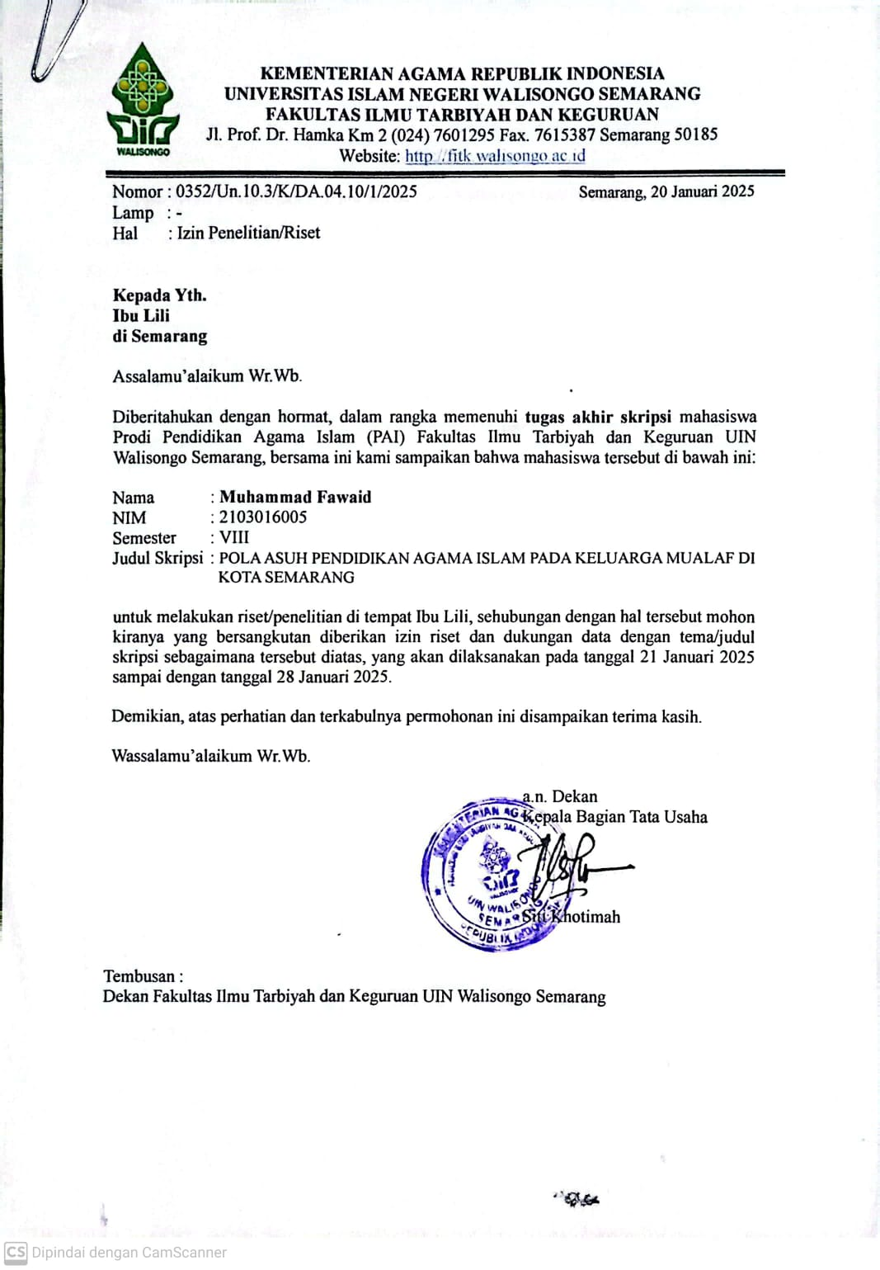
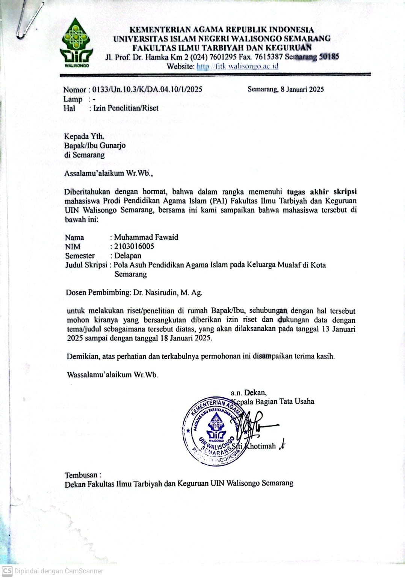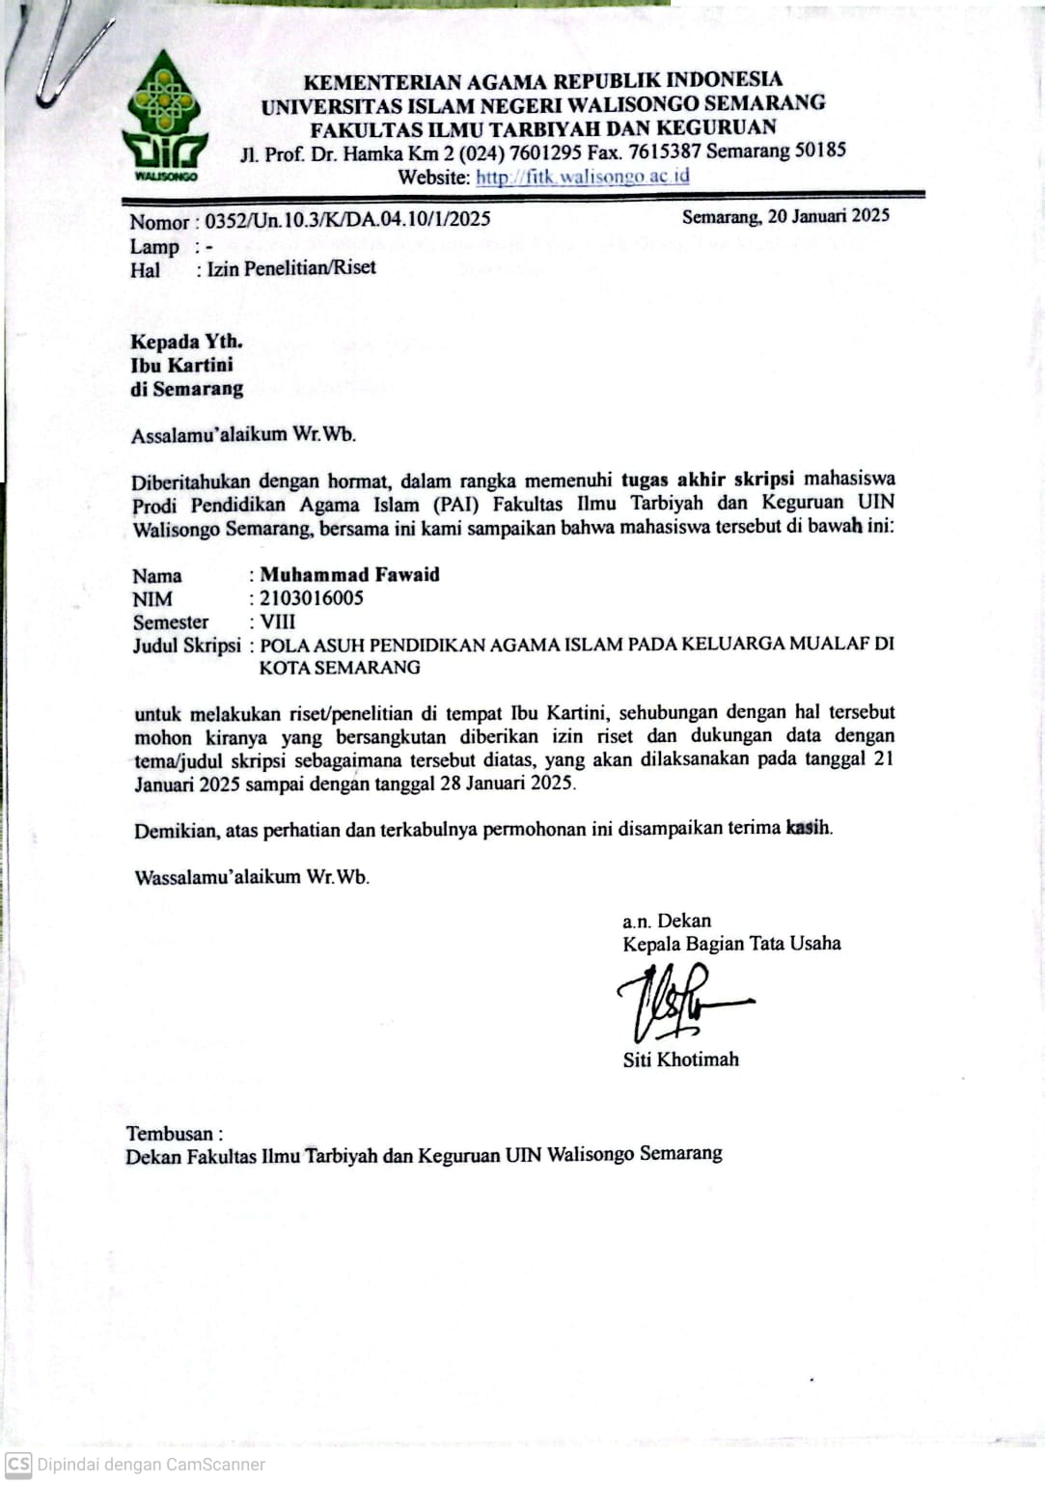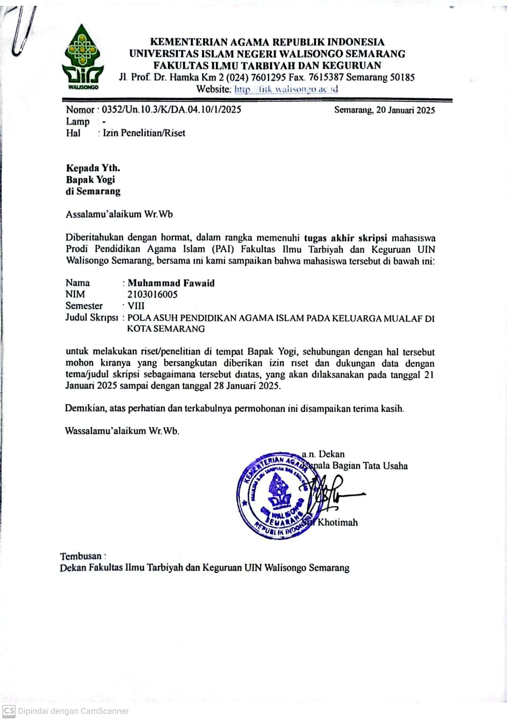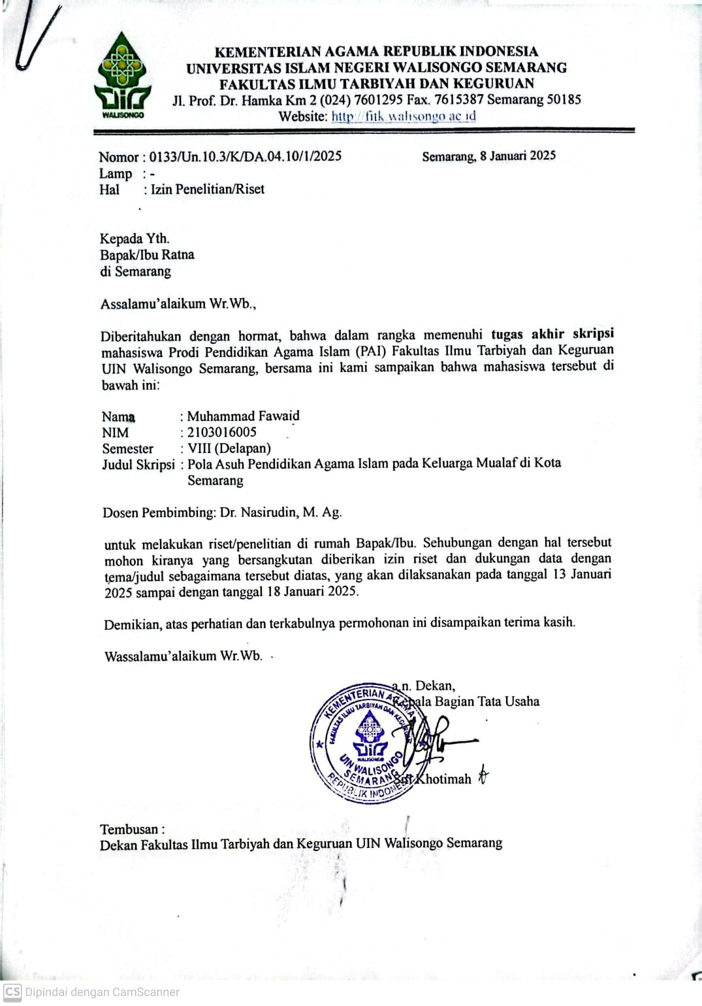

LAMPIRAN IV: Dokumentasi Penelitian
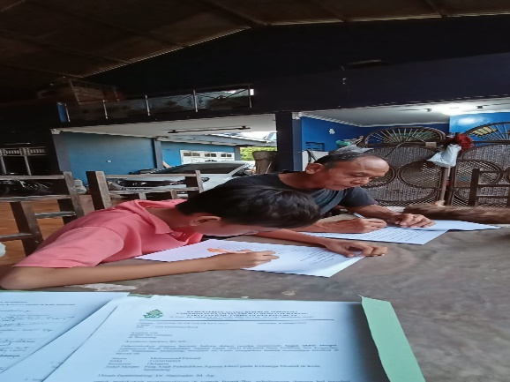
Gambar. Pengerjaan Angket
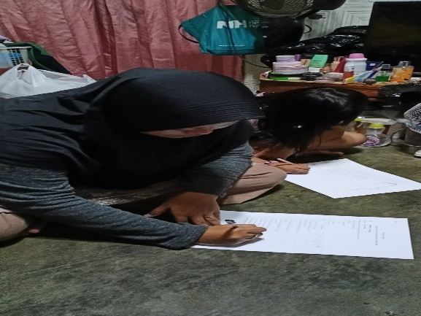
Gambar. Pengerjaan Angket

DAFTAR RIWAYAT HIDUP
- Identitas Diri
- Nama Lengkap : Muhammad Fawaid
- Tempat, Tanggal Lahir : Rembang, 17 Februari 2002
- Alamat Rumah : Jl. H.O.S Cokroaminoto. No 69a
Rembang
- Nomor HP : 081225798638
- Email : fawaidm28@gmail.com

- Riwayat Pendidikan
- Pendidikan Formal:
- TK Pertiwi Rembang (2006-2008)
- SD Negeri Kabongan Kidul (2008-2014)
- MTs Negeri Lasem (2014-2017)
- SMA Negeri 1 Rembang (2017-2020)
- UIN Walisongo Semarang (2021-2025)
- Pendidikan Non-Formal:
- MADIN Al-Ikhlas Rembang (2009-2014)

Ahmad Jadul Mawla Dan Abu Al-Fadhl Ibrahim, Buku Induk Kisah-Kisah Al-Qur’an, (Jakarta: Zaman, 2009), hlm. 379-383.
Rohimin, Tafsir Tarbawi : Kajian Analisis Dan Penerapan Ayat-Ayat Pendidikan, (Bandung: Nusa Media, 2020), hlm. 98.
Kementerian Agama Republik Indonesia, Al-Qur’an dan Terjemahnya, (Jakarta: Kemeterian Agama Republik Indonesia, 2019), hlm. 827.
Kadar M. Yusuf, Tafsir Tarbawi Pesan-Pesan Al-Qur’an Tentang Pendidikan, (Jakarta: Amzah, 2013), hlm. 152-153.
Neneng Maghfirah, Dkk, Parenting Dalam Islam, (Tangerang: Yayasan Pengkajian Hadits El-Bukhari Institue, 2018), hlm. 3.
Abdul Aziz Asy-Syinawi, Biografi Imam Syafi’i, (Solo: Aqwam, 2013), hlm. 14.
Nur Uhbiyati, Pendidikan Sejak Dalam Kandungan Sampai Lansia, (Semarang: Walisongo Press, 2008), hlm. 13-17.
Amru Khalid, Dahsyatnya Hidayah, (Jakarta: Akbar Media Eka Sarana), hlm. 110-111)
Umar Sulaiman Al-Asyqar, Pengantar Studi Akidah Islam, (Jakarta: Pustaka Al-Kautsar, 2018), hlm. 84.
Izzah Nur Faida, Dkk, “Parenting Skills According To The Islamic Perspective Towards Family Well-Being”, Jurnal Hukum Keluarga Dan Hukum Islam, (Vol. 5, no. 2, tahun 2021), hlm. 557.
Siti Syamsiyatun, Muallaf: Antara Realitas Dan Harapan, (Yogyakarta: Pustaka Pelajar, 2014). hlm 65.
Muhammad Mahfud Dan Muhammad Arifudin, “Mendidik Anak Menurut Ajaran Rasulullah”, (Vol. 2, no. 2, tahun 2022), hlm. 211.
Departemen Pendidikan Nasional, Kamus Besar Bahasa Indonesia Edisi Ke Tiga, (Jakarta: Balai Pustaka, 2002), hlm. 884.
Departemen Pendidikan Nasional, Kamus Besar Bahasa Indonesia Edisi Ke Tiga,…., hlm. 73.
Syaiful Bahri Djamarah, Pola Asuh Orang Tua dan Komunikasi dalam Keluarga, (Jakarta: Rineka Cipta, 2020), hlm. 50-51.
Nyoman Subagia, Pola Asuh Orang Tua: Faktor, Implikasi Terhadap Perkembangan Karakter Anak, (Badung: Nilacakra, 2021), hlm 7-8.
Toni Setyabudhi, Anak Unggul Berotak Prima, (Jakarta: Gramedia Pustaka Utama, 2002), hlm. 212.
Tri Anjaswani, Dkk, Deteksi Dini Potensi Kenakalan Remaja (Juvenile Delinquency) Dan Solusi “Save Remaja Milenial”, (Sidoarjo: Zifatama Jawara, 2019), hlm. 72.
Frenki Mubarok, Mashadir Tarbiyah Pesan-Pesan Pendidikan Dalam Al-Qur’an Dan Hadits, (Indramayu: Adanu Abimata, 2022), hlm. 121-122.
Nyoman Subagia, Pola Asuh Orang Tua: Faktor, Implikasi Terhadap Perkembangan Karakter Anak,…,hlm. 8.
AI. Tridhonanto Dan Beranda Agency, Mengembangkan Pola Asuh Demokratis, (Jakarta: Elex Media Komputido, 2014), hlm. 5.
Rahmawati Yeni, Dkk, Strategi Pengembangan Kreativitas Pada Anak Usia Taman Kanak-Kanak, (Jakarta: Kencana, 2017), hlm. 8.
H.M. Chabib Thoha, Kapita Selekta Pendidikan Islam, (Yogyakarta: Pustaka Pelajar, 1996), hlm. 103.
John W. Santrock, Perkembangan Anak, Edisi 7, Jilid 2, (Jakarta: Erlangga, 2007), hlm. 166.
Qurrotu Ayun, “Pola Asuh Orang Tua Dan Metode Pengasuhan Dalam Membentuk Kepribadian Anak”, Jurnal Thufala, Vol. 5. No. 1. 2017, hlm. 107.
Listia Fitriyani, “Peran Pola Asuh Orang Tua Dalam Mengembangkan Kecerdasan Emosi Anak”, Lentera, Vol. 18. No.1. Juni, 2015. hlm. 104.
Teguh Fachmi, dkk, “Pola Asuh Islami: Antara Transformasi Nilai-Nilai Theologis dan Internalisasi Karakter Mahmudah”, Geneologi PAI, Vol. 8. No. 2. Desember, 2021. hlm. 428.
Teguh Fachmi, dkk, “Pola Asuh Islami: Antara Transformasi Nilai-Nilai Theologis dan Internalisasi Karakter Mahmudah”,…,hlm. 429-430.
M.M. Nilam Widyarini, Relasi Orang Tua Dan Anak, (Jakarta: Elex Media Komputindo, 2013), hlm. 12.
Hana Ika S. Dan Ketfiyah, Jadilah Orang Tua Hebat Dengan Pola Asuh Yang Tepat, (Jakarta: Guepedia, 2023), hlm. 23-26.
Agustini, Anak Mandiri, Orang Tua Bahagia (Strategi Demokratis Dalam Membangun Kepribadian Anak), (Sleman: Deepublish Digital, 2024), hlm. 18.
M. Habibu Rahman, Pengembangan Nilai Moral Dan Agama Anak Usia Dini, (Tasikmalaya: Edu Publisher, 2020), hlm. 46-47.
Miftakhuddin Dan Rony Harianto, Anakku Belahan Jiwaku: Pola Asuh Yang Tepat Untuk Membentuk Psikis Anak, (Sukabumi: CV Jejak, 2020), hlm. 116.
Hafidz Muftisani, Helicopter Parent, Mengenal Ciri Orang Tua yang Terlalu Mengontrol Anak dan Efeknya, (Bantul: Elementa Media, 2023), hlm. 19.
Munita Yeni, Jangan Ajari Aku Harga Diri yang Rendah, (Yogyakarta: Anak Hebat Indonesia, 2021), hlm. 22.
Miftakhuddin Dan Rony Harianto, Anakku Belahan Jiwaku: Pola Asuh Yang Tepat Untuk Membentuk Psikis Anak,…,hlm. 116.
Tim Kreatif Media, Pola Asuh Anak, (Yogyakarta: Pustaka Referensi, 2023), hlm. 5-6.
Miftakhuddin Dan Rony Harianto, Anakku Belahan Jiwaku: Pola Asuh Yang Tepat Untuk Membentuk Psikis Anak,…,hlm. 105.
Danang Baskoro, Menjadi Lebih Baik (Parent Helaing), (Jakarta: Elex Media Komputindo, 2019), hlm. 26-28.
Melmambessy Moses, Analisis Pengaruh Pendidikan, Pelatihan, dan Pengalaman Kerja terhadap Produktivitas Kerja Pegawai Dinas Pertambangan dan Energi Provinsi Papua, (Jakarta: Media Riset Bisnis & Manajemen, 2012), hlm. 18.
Teguh Triyanto, Pengantar Pendidikan, (Jakarta: Bumi Aksara, 2014), hlm. 23.
Sangkot Nasution, “Pendidikan Lingkungan Keluarga”, Tazkiya, Vol. 8. No. 1. 2019. hlm. 116.
Mahfud Junaedi, Paradigma Baru Filsafat Pendidikan Islam, (Jakarta: Prenadamedia Group, 2019), hlm. 260-261.
Mahfud Junaedi, Paradigma Baru Filsafat Pendidikan Islam,…, hlm. 263.
Nazarudin, Pendidikan Keluarga Menurut Ki Hajar Dewantara dan Relevansinya Dengan Pendidikan Islam, (Palembang: Noerfikri, 2019), hlm. 62.
Fuad Ihsan, Dasar-dasar Kependidikan Komponen MKDK, (Jakarta: Rineka Cipta, 2008), hlm.17.
Kementerian Agama Republik Indonesia, Al-Qur’an dan Terjemahnya, (Jakarta: Kementerian Agama Republik Indonesia, 2019), hlm. 827.
Heri Jauhari Muchtar, Fikih Pendidikan, (Bandung: Remaja Rosdakarya, 2008), hlm. 43.
Ibnu Katsir, Tafsir Ibnu Katsir, (Jakarta: Pustaka Imam Asy-Syafi’I, 2008), jil. 10 hlm. 44.
Asy-Syaukani, Tafsr Fathul Qadir, (Jakarta: Pustaka Azzam, 2012), jil. 11 hlm. 441.
La Adi, “Pendidikan Keluarga Dalam Perspektif Islam”, Rashid, Vol. 7. No. 1. 2022, hlm. 7.
Kementerian Agama Republik Indonesia, Al-Qur’an dan Terjemahnya,…,hlm. 412.
Karman, Tafsir Ayat-Ayat Pendidikan, (Bandung: Remaja Rosdakarya, 2018), hlm. 181.
Abdul Aziz, Materi Dasar Pendidikan Islam, (Ponorogo: Uwais Inspirasi Indonesia, 2019), hlm. 6.
Kementerian Agama Republik Indonesia, Al-Qur’an dan Terjemahnya,…,hlm. 321.
Mahfud Junaedi, Paradigma Baru Filsafat Pendidikan Islam,…hlm. 279.
Muhammad Mahfud, “Mendidik Anak Menurut Ajaran Rasulullah”, Miazhar, Vol. 1. No. 1. 2021, hlm. 18.
Kementerian Agama Republik Indonesia, Al-Qur’an dan Terjemahnya,…,hlm. 412.
Ummu Ihsan dan Abu Ihsan al-Atsari, Mencetak Generasi Rabbani, (Jakarta: Pustaka Imam Asy-Syafi’i, 2014), hlm. 196.
Ummu Ihsan dan Abu Ihsan al-Atsari, Mencetak Generasi Rabbani,.., hlm. 198-201.
Sutinah, “Metode Pendidikan Keluarga Dalam Perspektif Islam”, Al-Manar, (Vol. 8, no. 1, tahun 2019), hlm. 183.
Mahfud Junaedi, Paradigma Baru Filsafat Pendidikan Islam,…, hlm. 273.
Ummu Ihsan dan Abu Ihsan al-Atsari, Mencetak Generasi Rabbani,.., hlm. 208.
Anisyah Rahmadiana, dkk, “Konsep Pendidikan Keluarga Islami”, Jurnal Pendidikan dan Konseling, Vol. 5. No. 4. 2023, hlm. 171.
Kadar M. Yusuf, Tafsir Tarbawi Pesan-Pesan Al-Qur’an Tentang Pendidikan, (Jakarta: Amzah, 2013), hlm. 150.
Tofik Pram, Tujuh Mualaf Yang Mengharumkan Islam, (Bandung: Nourabooks, 2015), hlm. Xiv.
KBBI Daring, https://kbbi.web.id/mualaf, diakses pada 20 November 2024.
Nur Azizah Rahman, “Batas Waktu Pemberian Zakat Kepada Mu’allaf: Kajian Fiqih Kontemporer & Ushul Fiqh”, Potret Pemikiran, Vol. 20. No. 2. 2016, hlm. 51-52.
Muliatul, dkk, “Pelaksanaan Pendidikan Islam Keluarga Muallaf Di Desa Jangkang Kecamatan Pasak Talawang Kabupaten Kapuas”, At-Ta’lim, Vol. 21. No. 2. 2022, hlm. 268.
Achmad Muhajir, “Hadhanah dalam Islam (Hak Pengasuhan Anak dalam Sektor Pendidikan Rumah)”, Jurnal SAP, Vol. 2. No. 2. 2017, hlm. 171-172.
Rahmadi, Pengantar Metodologi Penelitian, (Banjarmasin: Antasari Press, 2011), hlm. 15.
Zuchri Abdussamad, Metode Penelitian Kualitatif, (Makassar: Syakir Media Press, 2021), hlm. 30.
Jonathan Sarwono, Metode Penelitian Kuantitatif & Kualitatif, (Yogyakarta: Graha Ilmu, 2006), hlm. 194-195.
Rukaesih Dan Ucu Cahyana, Metodologi Penelitian Pendidikan, (Jakarta: Raja Graindo Persada, 2015), hlm. 148.
Moh. Nizar, Metode Penelitian, (Bogor: Ghalia Indonesia, 2017), hlm. 170-175.
Bagja Waluya, Sosiologi: Menyelami Fenomena Sosial di Masyarakat, (Bandung: Setia Purna Inves, 2007), hlm. 95.
Hardani, Dkk, Metode Penelitian Kualitatif &Kuantitatif, (Yogyakarta: Pustaka Ilmu, 2020), hlm. 198-199
Zuchri Abdussamad, Metode Penelitian Kualitatif,…, hlm. 156.
Hardani, Dkk, Metode Penelitian Kualitatif &Kuantitatif,…hlm. 163-166.
Sirajuddin Saleh, Analisis Data Kualitatif, (Bandung: Pustaka Ramadhan, 2017), hlm. 93.
Hardani, Dkk, Metode Penelitian Kualitatif &Kuantitatif,…hlm. 167.
Amirotun Sholikhah, “Statistik Deskriptif Dalam Penelitian Kualitatif”, Komunika (Vol. 10, No. 2, tahun 2016), hlm. 348.
Sugiyono, Metode Penelitian Pendidikan, (Bandung: Alfabeta, 2019), hlm. 447.
Hardani, Dkk, Metode Penelitian Kualitatif &Kuantitatif,…hlm. 171.
Moh. Nizar, Metode Penelitian,...Hlm. 332.
Rumah Muallaf Kota Semarang, Profil Rumah Mualaf Kota Semarang, https://www.muallaf-semarang.org/p/profil-rumah-muallaf-kota-semarang.html, diakses pada 7 Februari 2025.
Hasil wawancara dengan ketua mualaf Center Semarang, Ustadz Agus, pada 24 Juni 2024
Dokumentasi Sekolah Mualaf Indonesia kota Semarang.
Hasil wawancara dengan ibu RGA sebagai orang tua mualaf, pada Selasa 14 Januari 2025 pukul 14.00-15.00 WIB di rumah beliau.
Hana Ika S. dan Ketfiyah, Jadilah Orang Tua Hebat Dengan Pola Asuh Yang Tepat, (Jakarta: Guepedia, 2023), hlm. 23-26.
Hasil wawancara dengan ibu RGA sebagai orang tua mualaf, pada Selasa 14 Januari 2025 pukul 14.00-15.00 WIB di rumah beliau.
AI. Tridhonanto dan Beranda Agency, Mengembangkan Pola Asuh Demokratis, (Jakarta: Elex Media Komputido, 2014), hlm. 17.
Hasil wawancara dengan ibu S sebagai orang tua mualaf, pada Kamis 23 Januari 2025 pukul 16.30-17.30 WIB di rumah beliau.
Hana Ika S. dan Ketfiyah, Jadilah Orang Tua Hebat Dengan Pola Asuh Yang Tepat,.., hlm. 23-26.
Hasil wawancara dengan bapak YK sebagai orang tua mualaf, pada Selasa 21 Januari 2025 pukul 13.00-14.00 WIB di rumah beliau.
Hasil wawancara dengan ibu RS sebagai orang tua mualaf, pada Rabu 22 Januari 2025 pukul 10.30-11.30 WIB di rumah beliau.
Agustini, Anak Mandiri, Orang Tua Bahagia (Strategi Demokratis Dalam Membangun Kepribadian Anak), (Sleman: Deepublish Digital, 2024), hlm. 18.
Hasil wawancara dengan bapak FXG sebagai orang tua asuh mualaf, pada Kamis 16 Januari 2025 pukul 16.50-17.500 WIB di rumah beliau.
Agustini, Anak Mandiri, Orang Tua Bahagia (Strategi Demokratis Dalam Membangun Kepribadian Anak),..., hlm. 18.
Hasil wawancara dengan bapak YK sebagai orang tua mualaf, pada Selasa 21 Januari 2025 pukul 13.00-14.00 WIB di rumah beliau.
Agustini, Anak Mandiri, Orang Tua Bahagia (Strategi Demokratis Dalam Membangun Kepribadian Anak),..., hlm. 18.
Hasil wawancara dengan ibu S sebagai orang tua mualaf, pada Kamis 23 Januari 2025 pukul 16.30-17.30 WIB di rumah beliau.
Ummu Ihsan dan Abu Ihsan al-Atsari, Mencetak Generasi Rabbani, (Jakarta: Pustaka Imam Asy-Syafi’i, 2014), hlm. 196.
Hasil wawancara dengan ibu RGA sebagai orang tua mualaf, pada Selasa 14 Januari 2025 pukul 14.00-15.00 WIB di rumah beliau.
AI. Tridhonanto dan Beranda Agency, Mengembangkan Pola Asuh Demokratis, (Jakarta: Elex Media Komputido, 2014), hlm. 17.
Hasil wawancara dengan bapak FXG sebagai orang tua asuh mualaf, pada Kamis 16 Januari 2025 pukul 16.50-17.500 WIB di rumah beliau.
Agustini, Anak Mandiri, Orang Tua Bahagia (Strategi Demokratis Dalam Membangun Kepribadian Anak),..., hlm. 18.
Hasil wawancara dengan ibu RGA sebagai orang tua mualaf, pada Selasa 14 Januari 2025 pukul 14.00-15.00 WIB di rumah beliau.
Hasil wawancara dengan bapak YK sebagai orang tua mualaf, pada Selasa 21 Januari 2025 pukul 13.00-14.00 WIB di rumah beliau.
Hasil wawancara dengan ibu RS sebagai orang tua mualaf, pada Rabu 22 Januari 2025 pukul 10.30-11.30 WIB di rumah beliau.
Hasil wawancara dengan ibu S sebagai orang tua mualaf, pada Kamis 23 Januari 2025 pukul 16.30-17.30 WIB di rumah beliau.
AI. Tridhonanto dan Beranda Agency, Mengembangkan Pola Asuh Demokratis,.., hlm. 16-17.
Moh Faishol Khusni, “Fase Perkembangan Anak dan Pola Pembinaannya dalam Perspektif Islam, Martabat, Vol. 2, No. 2. 2018, hlm 375.
Hasil wawancara dengan ibu RGA orang tua dari AR, pada Selasa 14 Januari 2025 pukul 14.00-15.00 WIB di rumah beliau.
Hasil wawancara dengan bapak FXG kakek dari YF , pada Kamis 16 Januari 2025 pukul 16.50-17.500 WIB di rumah beliau.
Hasil wawancara dengan bapak YK orang tua dari VAS, pada Selasa 21 Januari 2025 pukul 13.00-14.00 WIB di rumah beliau.
Hasil wawancara dengan ibu RS orang tua dari ARP, pada Rabu 22 Januari 2025 pukul 10.30-11.30 WIB di rumah beliau.
Hasil wawancara dengan ibu S orang tua dari IP, pada Kamis 23 Januari 2025 pukul 16.30-17.30 WIB di rumah beliau.
Hasil wawancara dengan AR anak dari Ibu RGA, pada Selasa 14 Januari 2025 pukul 14.00-15.00 WIB di rumah beliau.
Hasil wawancara dengan YF cucu bapak FXG, pada Kamis 16 Januari 2025 pukul 16.50-17.500 WIB di rumah beliau.
Hasil wawancara dengan VAS anak dari bapak YK, pada Selasa 21 Januari 2025 pukul 13.00-14.00 WIB di rumah beliau.
Hasil wawancara dengan ARP anak dari ibu RS, pada Rabu 22 Januari 2025 pukul 10.30-11.30 WIB di rumah beliau.
Hasil wawancara dengan IP anak dari Ibu S, pada Kamis 23 Januari 2025 pukul 16.30-17.30 WIB di rumah beliau.
Hasil wawancara dengan bapak FXG sebagai orang tua asuh mualaf, pada Kamis 16 Januari 2025 pukul 16.50-17.500 WIB di rumah beliau
Hasil wawancara dengan ibu S sebagai orang tua mualaf, pada Kamis 23 Januari 2025 pukul 16.30-17.30 WIB di rumah beliau.
Syaiful Bahri Djamarah, Pola Asuh Orang Tua dan Komunikasi dalam Keluarga,..,hlm. 68.
Hasil wawancara dengan ibu Ratna Gloria Amilie sebagai orang tua mualaf, pada Selasa 14 Januari 2025 pukul 14.00-15.00 WIB di rumah beliau.
Chandra Dewi, “Pengaruh, Pola Asuh dan Masalah Orang Tua Terhadap Perilaku Anak di Sekolah”, Al-Fikru, Vol. 13, No. 1. 2019, hlm. 33.
Hasil wawancara dengan ibu RS sebagai orang tua mualaf, pada Rabu 22 Januari 2025 pukul 10.30-11.30 WIB di rumah beliau.
Hasil wawancara dengan bapak YK sebagai orang tua mualaf, pada Selasa 21 Januari 2025 pukul 13.00-14.00 WIB di rumah beliau.

